

**ESCUELA SUPERIOR POLITÉCNICA DE CHIMBORAZO**

**FACULTAD DE INFORMÁTICA Y ELECTRÓNICA**

**ESCUELA DE INGENIERÍA EN SISTEMAS**

**DESARROLLO DEL SISTEMA DE REGISTRO Y ATENCIÓN A INCIDENTES INFORMÁTICOS EN LA COOPERATIVA “FERNANDO DAQUILEMA”**

Trabajo de titulación presentado para optar al grado académico de:

**INGENIERÍA EN SISTEMAS INFORMÁTICOS**

**AUTORAS:** MYRIAM ELIZABETH ESPÍN OYAQUE

GEOCONDA PAULINA SHAGÑAY CUJIGUASHPA

**TUTORA:** ING. LORENA AGUIRRE

Riobamba-Ecuador

2015

# ES**CUEL**A SUPERIOR POLITÉCNICA DE CHIMBORAZO

**FACULTAD DE INFORMÁTICA Y ELECTRÓNICA**

**ESCUELA DE INGENIERÍA EN SISTEMAS**

El Tribunal del Trabajo de Titulación certifica que: El Trabajo de investigación: DESARROLLO DEL SISTEMA DE REGISTRO Y ATENCIÓN A INCIDENTES INFORMÁTICOS EN LA COOPERATIVA “FERNANDO DAQUILEMA”, de responsabilidad de las señoritas: Myriam Elizabeth Espín Oyaque y Geoconda Paulina Shagñay Cujiguashpa, ha sido minuciosamente revisado por los miembros del Tribunal, quedando autorizada su presentación.

Ing. Gonzalo Nicolay Samaniego Erazo

**DECANO DE LA FACULTAD DE ______________ _____________**

**INFORMÁTICA Y ELECTRÓNICA**

Dr. Julio Santillán

**DIRECTOR DE LA ESCUELA DE ______________ _____________**

**INGENIERÍA EN SISTEMAS**

Ing. Lorena Aguirre

**DIRECTORA** ______________ _____________

Ing. Jorge Huilca

**MIEMBRO TRIBUNAL** ______________ _____________

Nosotras, Myriam Elizabeth Espín Oyaque y Geoconda Paulina Shagñay Cujiguashpa, somos las responsables de las ideas, doctrinas y resultados expuestos en este Trabajo de Titulación y el patrimonio intelectual del mismo pertenecen a la Escuela Superior Politécnica de Chimborazo.

__________________________ ________________________________

Myriam Elizabeth Espín Oyaque Geoconda Paulina Shagñay Cujiguashpa

# DEDICATORIA

Este trabajo de investigación lo dedico en primer lugar a Dios por las bendiciones y sabiduría recibidas, a mis queridos padres quienes han sido el pilar fundamental ya que gracias a su apoyo he logrado superarme, a mis hermanos por el amor incondicional, a mis profesores, familiares y amigos quienes creyeron en mí y me han estado alentando a seguir adelante y cumplir mis metas.

Geoconda

El presente trabajo de titulación dedico a Dios por guiarme por el buen camino, darme fuerza para no desmayar ante los problemas.

A mis padres Yolanda y Milton que con su apoyo, amor incondicional han sido mi soporte para alcanzar esta meta que empezó como un sueño y que ahora se ve culminado.

A mi abuelita, tí@s y herman@s por la confianza, apoyo en cada momento de mi vida y sobre todo durante mis estudios universitarios.

Myriam

# AGRADECIMIENTO

Nuestros sinceros agradecimientos a Dios por permitirnos culminar con esta etapa en nuestras vidas. A nuestros padres que con su apoyo y ejemplo han sido el pilar fundamental en el alcance de esta meta.

El presente trabajo de titulación es el resultado de nuestro trabajo y perseverancia, el mismo que hemos forjado en este proyecto, a la ESCUELA SUPERIOR POLITECNICA DE CHIMBORAZO por brindarnos la oportunidad de superarnos y alcanzar nuestras metas profesionales, a cada una de las personas que de una u otra manera fueron parte de nuestra formación académica.

A la Ing. Lorena Aguirre que con sus conocimientos y experiencia ha sabido guiarnos exitosamente en el desarrollo del mismo.

Al Ing. Jorge Huilca por el tiempo e interés brindado para la culminación de este proyecto

# ÍNDICE DE ABREVIATURAS Y ACRÓNIMOS

**API:** Application Programing Interface.

**CDM:** Modelo de Datos Conceptual.

**COAC:** Cooperativa de Ahorro y Crédito.

**CSS:** Hojas de Estilo en Cascada.

**ESPOCH:** Escuela Superior Politécnica de Chimborazo.

**GWT:**  Google Web Toolkit.

**HTML:** Lenguaje de Marcas de Hipertextos.

**IDE:** Entorno de Desarrollo Integrado.

**JDBC:**  Java Database Connectivity

**JSF:** Java Server Faces.

**LTDA:** Limitada.

**MVC:** Modelo Vista Controlador.

**MVJ:** Máquina Virtual Java.

**PDM:** Modelo de Datos Físico.

**SPSS:** Statistical Product and Service Solutions.

**SQL:**  Lenguaje de Consulta Estructurado

**SRAII:** Sistema de Registro y Atención a Incidentes Informáticos.

**UI:** Interfaz de Usuario.

# ÍNDICE GENERAL

DERECHOS DE AUTOR ii

CERTIFICACIÓN iii

DECLARACION DE RESPONSABILIDAD

DEDICATORIA iv

AGRADECIMIENTO v

ÍNDICE DE ABREVIATURAS Y ACRÓNIMOS vi

ÍNDICE GENERAL vii

ÍNDICE DE TABLAS xi

RESUMEN xvi

SUMMARY………………………………………………………………………………………xvii

INTRODUCCIÓN 1

CAPÍTULO I

1. MARCO TEÓRICO

1.1. Historia de Java 5

1.3.1. Vaadin 8

1.3.2. Google Web Toolkit 8

2.3.3. Grails 8

1.3.4. Struts 8

1.3.5. Spring 9

1.3.6. JSF 9

1.4. Ciclo de vida 9

1.5. Arquitectura JSF 11

1.6. Componentes de JSF 11

1.6.1. Managed Bean 11

1.6.2. Backing Bean 12

1.7. PrimeFaces 12

1.7.1. Módulos de PrimeFaces 12

1.7.2. Características de PrimeFaces 13

1.7.3. Beneficios de trabajar con PrimeFaces 13

1.8. Herramientas de apoyo para el desarrollo del sistema 14

1.8.1. PostgreSQL 14

1.8.2. Netbeans IDE 8.0 16

1.9. Arquitectura de la Aplicación 17

1.9.1. Capa de Presentación 18

1.9.2. Capa de Negocio 18

1.9.3. Capa de Datos 18

1.10. Software de Desarrollo 19

CAPÍTULO II

2.MARCO METODOLÓGICO

2.1. Información general de la empresa 20

2.1.1. Antecedentes 20

2.1.2. Visión 20

2.1.3. Misión 20

2.2.1. Beneficios tangibles 21

2.2.2. Beneficios intangibles 21

2.3.1. Factibilidad Técnica 21

2.3.2. Factibilidad Económica 22

2.3.3. Factibilidad Operativa 22

*2.5.* Análisis de Riesgos 23

2.6.1. Roles de SCRUM 24

2.6.2. Artefactos de SCRUM 25

2.6.3. Fases 30

2.6.4. Reuniones de Scrum 30

2.6.5. Beneficios de la metodología Scrum 34

2.7.1. Planificación General del Proyecto 34

2.8.1. Diagrama de Despliegue 36

2.8.2. Diagrama de Componentes 37

2.8.3. Diagrama de Caso de Usos 38

2.9.1. Diseño 41

2.9.2. Modelo de datos Conceptual (CDM) 43

2.9.3. Modelo de Datos Físico (PDM) 44

2.9.4. Diccionario de datos 45

2.10. Requisitos del Sistema 47

2.10.1. Requerimientos funcionales 47

2.10.2. Requerimientos no funcionales 51

2.10.3. Sprint Backlog 51

2.10.4. Historias de Usuario 55

2.10.5 Tareas de ingeniería de las historias de usuario 56

2.11. Codificación del sistema 58

2.11.1. Diseño de las clases 58

2.11.2. Diseño de interfaces de usuario para el Sistema de Registro y Atención a Incidentes Informáticos “SRAII” 74

CAPÍTULO III

3. MARCO DE RESULTADOS, DISCUSIÓN Y ANALISIS DE RESULTADOS

3.1. Situación Actual de la Empresa 77

3.2.1. Tipos de incidentes informáticos 78

3.2.2. Registro y clasificación de los incidentes 78

3.3. Análisis de la situación actual de la empresa 79

3.3.1. Determinación del tamaño de la muestra 80

3.3.2. Análisis de Resultados 80

3.4. Análisis del nivel de aceptación al sistema de registro y atención a incidentes informáticos (SRAII) 89

3.4.1. Determinación del aporte que brindará SRAII a la cooperativa “Fernando Daquilema” 94

CONCLUSIONES 96

RECOMENDACIONES 97

**BIBLIOGRAFÍA**

ANEXOS

# ÍNDICE DE TABLAS

Tabla 1‑1: Lenguaje de la aplicación 19

Tabla 1-2: Usuarios directos 22

Tabla 2-2: Involucrados del proyecto 25

Tabla 3-2: Product Backlog 26

Tabla 4-2: Sprint 0 Actividades Iniciales 31

Tabla 5-2: Área 45

Tabla 6-2: Categoría 45

Tabla 7-2: Área-perfil 45

Tabla 8-2: Categoría-perfil 46

Tabla 9-2: Estado 46

Tabla 10-2: Ticket 46

Tabla 11-2: Evaluación 47

Tabla 12-2: Solución 47

Tabla 13-2: Sprint Backlog 52

Tabla 14-2: Sprint 0 56

Tabla 15-2: Historia de usuario 1 del sprint 0 56

Tabla 16-2: Tarea 1 de la historia de usuario1 57

Tabla 1‑3: Pregunta 1 81

Tabla 2‑3: Pregunta 2 82

Tabla 3-3: Pregunta 3 83

Tabla 4-3: Pregunta 4 84

Tabla 5-3: Pregunta 5 85

Tabla 6-3: Pregunta 6 86

Tabla 7-3: Resultados de la encuesta 87

Tabla 8-3: Pregunta 1 89

Tabla 9-3: Pregunta 2 90

Tabla 10-3: Pregunta 3 91

Tabla 11-3: Pregunta 4 92

Tabla 12-3: Pregunta 5 93

Tabla 13-3: Resultados obtenidos de la comparación 95

**ÍNDICE DE FIGURAS**

Figura 1-1: Modelo vista controlador 7

Figura 2-1: Ciclo de vida de JSF. 10

Figura 3-1: Arquitectura MVC con JSF modelo 2 11

Figura 4-1: Arquitectura de la aplicación 18

Figura 1-2: Etapas de SCRUM 24

Figura 2-2: Esquema de las fases de SCRUM. 30

Figura 3-2: Sprints del sistema SRAII 35

Figura 4-2: Diagrama de Despliegue 37

Figura 5-2: Diagrama de Componentes 38

Figura 6-2: Casos de Uso del Administrador 39

Figura 7-2: Diagrama del Administrador de Unidad 40

Figura 8-2: Caso Uso Funcionario y Técnico 41

Figura 9-2: Modelo de datos Conceptual 43

Figura 10-2: Modelo de datos Físico 44

Figura 11-2: Burndown Chart del sistema SRAII. 58

Figura 12-2: Paquetes de la aplicación SRAII 59

Figura 13-2: Estándar de la Interfaz de usuario 75

Figura 14-2: Reporte del total de tickets 76

Figura 1-3: Categorización de los incidentes informáticos 79

Figura 2-3: Resultados de la pregunta 1 81

Figura 3-3: Resultados de la pregunta 2 82

Figura 4-3: Resultados de la pregunta 3 83

Figura 5-3: Resultados de la pregunta 4 84

Figura 6-3: Resultados de la pregunta 5 86

Figura 7-3: Resultados de la pregunta 6 87

Figura 8-3: Resultados de la pregunta 1 90

Figura 9-3: Resultados de la pregunta 2 91

Figura 10-3: Resultados de la pregunta 3 92

Figura 11-3: Resultados de la pregunta 4 93

Figura 12-3: Resultados de la pregunta 4 94

**ÍNDICE DE ANEXOS**

**ANEXO A:**  FACTIBILIDAD TÉCNICA

**ANEXO B:** ESTIMACIONES PUNTOS DE FUNCIÓN

**ANEXO C:** ANÁLISIS DE RIESGOS

**ANEXO D:** SPRINTS DEL SISTEMA

**ANEXO E:** DICCIONARIO DE DATOS

**ANEXO F:** MANUAL DE USUARIO

**ANEXO G:** ENCUESTA REALIZADA A LOS FUNCIONARIOS DE LA COAC “FERNANDO DAQUILEMA” SIN EL SISTEMA

**ANEXO H:** ENCUESTA REALIZADA A LOS FUNCIONARIOS DE LA COAC “FERNANDO DAQUILEMA” CON EL SISTEMA

# RESUMEN

Se desarrolló el Sistema de Registro y Atención a Incidentes Informáticos en la Cooperativa “Fernando Daquilema” para mejorar el funcionamiento interno, por lo que se realizó un análisis de la situación actual de los incidentes informáticos, a través de encuestas cuyos resultados fueron analizados y clasificados determinando las falencias de la Cooperativa al no contar con un proceso automatizado para la gestión de incidentes. Para la implementación de los módulos del sistema y cumplimiento de los objetivos planteados se utilizó la metodología de desarrollo SCRUM. Asi como diversas tecnologías como: el lenguaje de programación Java, el framework de desarrollo PrimeFaces, Base de Datos PostgreSQL 9.2, IDE de desarrollo Netbeans 8.0 y servidor Web JBOSS 7.1. En base al análisis de la situación actual de la empresa, se determinó que el 51% de funcionarios de la Cooperativa al realizar el proceso de forma manual, les toma 30 minutos en solucionar su incidente, y con el sistema el 84% de funcionarios les toma 5 minutos, por lo que el funcionamiento interno mejoró del 59% al 62%. Se concluye, que la implementación del Sistema de Registro y Atención a Incidentes Informáticos, mejoró el funcionamiento interno de la cooperativa “Fernando Daquilema”. Se recomienda a la Cooperativa utilizar el sistema para dar solución a los incidentes que tengan los funcionarios de la entidad financiera.

**Palabras Clave:**

<SISTEMA DE REGISTRO Y ATENCIÓN A INCIDENTES INFORMÁTICOS> <COOPERATIVA DE AHORRO Y CREDITO FERNANDO DAQUILEMA> <FRAMEWORK PRIMEFACES [SOFTWARE]> <METODOLOGÍA SCRUM> <LENGUAJE DE PROGRAMACION [JAVA]> < BASE DE DATOS [POSTGRESQL]>

<SERVIDOR WEB [JBOSS]> <SISTEMAS>

**SUMMARY**

Registration System and Incident Response Computer in the Cooperative "Fernando Daquilema" Credit Union was developed to improve the inner workings, so that an analysis of the current state of computer incidents was conducted through surveys whose results were analyzed and classified determining the weaknesses of the cooperative to not have an automated process for managing incidents.

To implement the system modules and compliance objectives Scrum development methodology was used. And various technologies such as the Java programming language, development framework PrimeFaces, Database PostgreSQL 9.2, Netbeans IDE 8.0 development JBOSS and 7.1 Web server.

Based on the analysis of the current situation of the company, it was determined that 51% of officers of the Credit Union to perform the process manually, it takes them 30 minutes to solve your incident, and the system 84% of them officers It takes 5 minutes, so that the inner workings improved from 59% to 62%.

The conclusion is that the implementation of the Registration System and Computer Incident Response, improved the internal functioning of the "Fernando Daquilema Credit Union”. It is recommend to use the system to solve the incidents with bank managers.

**Palabras Claves***:*

<REGISTRATION AND WARNING SYSTEM COMPUTER INCIDENT> <CREDIT UNION FERNANDO DAQUILEMA> <FRAMEWORK PRIMEFACES [SOFTWARE]> <SCRUM METHODOLOGY> <PROGRAMMING LANGUAGES [JAVA]> <DATABASE [POSTGRESQL]> < WEB SERVER [JBOSS]> <SYSTEM>

# INTRODUCCIÓN

**Antecedentes**

El internet y la web han sido de gran influencia en el mundo informático así como también en la sociedad en general, ya que en menos de 10 años la web ha transformado los sistemas informáticos rompiendo las barreas físicas y económicas.

Una de las áreas de mayor expansión son las aplicaciones web ya que permiten generar contenido automático, creación de páginas personalizadas analizando el perfil de los usuarios o el desarrollo del comercio electrónico, además permite interactuar con los sistemas informáticos de gestión de una empresa.

Al desarrollar aplicaciones web utilizando frameworks de desarrollo es una de las tareas más comunes, pero a la vez más complejas que deben abordar las administraciones públicas y grandes empresas de desarrollo. Para simplificar esta tarea del desarrollo de interfaces web, se utilizan los “frameworks” que se encargan de los pequeños detalles permitiendo al programador dedicar más tiempo y esfuerzos a las partes realmente importantes de las aplicaciones que están desarrollando.

Los objetivos principales que persigue un framework son: acelerar el proceso de desarrollo, reutilizar código ya existente y promover buenas prácticas de desarrollo como el uso de patrones. El uso de estos entornos de trabajo facilita la curva de aprendizaje de los nuevos desarrolladores de la empresa, dado que el método de trabajo no depende de la empresa en la que se trabaja, sino del framework que se utilice. De esa forma el proceso de adaptación de una nueva persona al equipo de desarrolladores resulta más sencillo y rápido.

El framework Java Server Faces es de distribución libre, ofrece una gran variedad de componentes para el desarrollo de interfaces de usuario que hace atractivo al desarrollador ya que permite la reutilización de código, además de brindar interfaces amigables para el usuario.

La cooperativa de ahorro y crédito “Fernando Daquilema” es una entidad financiera de economía popular y solidaria, que fomenta el desarrollo económico de sus socios con eficiencia; otorgando productos y servicios oportunos en sus zonas de influencia, con personal competente y comprometido, mediante la permanente innovación institucional.

En la actualidad la cooperativa cuenta con un registro manual de incidencias informáticas que se presentan diariamente en los diferentes departamentos de la institución, provocando sobrecarga de trabajo al técnico informático al no contar con una asignación de tickets para la atención personalizada, esto provoca retraso en el trabajo por los tiempo transcurrido de las incidencias, lo cual genera inconformidad de los empleados y clientes. Por tanto es necesario de un sistema que automatice el proceso de registro de incidencias.

**Justificación del trabajo de grado**

**Justificación Teórica**

A la hora de desarrollar una aplicación web se cuenta con una gran variedad de lenguajes de programación y frameworks de desarrollo lo cual dificulta la elección al momento de iniciar con el desarrollo de aplicaciones web, el seleccionar uno u otro lenguaje dependerá de los requerimientos del negocio como también de la experiencia del desarrollador, de igual manera es importante elegir de forma correcta el framework ya que este será el mismo durante todo el desarrollo del sistema.

Para el desarrollo del sistema se utilizará el lenguaje de programación Java por ser uno de los lenguajes con más empuje y documentación existente, como framewok para el apoyo del desarrollo se tendrá PrimeFaces este ofrece un conjunto de componentes tales como: el soporte Ajax y la utilización de JavaScript, es fácil de implementar y cuenta con excelente documentación, y utiliza el soporte de jQuery para los efectos visuales que se integran con controladores Java, esto hace que la programación orientada a la web sea muy eficiente, sobretodo que su mantenimiento sea fácil.

**Justificación Aplicativa**

Con el desarrollo del Sistema de Registro y Atención a Incidentes Informáticos (SRAII), en la Cooperativa de ahorro y crédito “Fernando Daquilema” se pretende resolver inconvenientes que se generan en la institución financiera como es la sobrecarga de trabajo al técnico a la hora de resolver los problemas que se presentan diariamente.

Las ventajas de la implementación del sistema son las siguientes:

* Organización de tickets a cada unidad.
* Proveer niveles de seguridad.
* Resolver los problemas en menor tiempo
* Mejorar la atención a los clientes.
* Evaluar el servicio que le dio el técnico.
* Ayudar a la toma de decisiones en la institución. El sistema de registro y atención a incidentes informáticos (SRAII) contará con los siguientes módulos: Módulo de Autenticación, Módulo de Administración, Módulo de Ticket, Módulo de Evaluación y Módulo de Reportes.

**Objetivos**

**Objetivos General:**

Desarrollar del Sistema de Registro y Atención a Incidentes Informáticos en la Cooperativa “Fernando Daquilema”.

**Objetivos Específicos:**

* Analizar la situación actual de los incidentes informáticos presentes en la Cooperativa “Fernando Daquilema”.
* Estudiar las definiciones y características del framework PrimeFaces para el desarrollo de aplicaciones web.
* Estudiar la arquitectura del framework PrimeFaces.
* Desarrollar los módulos del Sistema de Registro y Atención a Incidentes Informático

**Métodos y Técnicas**

A continuación se describen los métodos y técnicas a emplearse en el desarrollo del proyecto de titulación:

**Métodos**

Para el trabajo de titulación se utilizó el método científico que consta de los siguientes ítems.

* Planteamiento del Problema, que en este caso es el análisis de la situación actual de la cooperativa Fernando Daquilema frente a la solución de incidentes informáticos.
* Levantamiento de la información necesaria.
* Determinar herramientas de desarrollo.
* Para el desarrollo del sistema se aplicara la Metodología SCRUM.

**Técnicas**

Se obtendrá información de desarrolladores con experiencia en aplicaciones web, también obtendremos información del internet, de la página oficial del framework JSF y de los libros relacionados con estas tecnologías, entrevistas o encuestas realizadas a desarrolladores de aplicaciones similares y todo esto en conjunto se considerará como fuente principal de la información.

Como fuente secundaria se obtendrá información de foros de discusión, glosarios.

# 

# CAPÍTULO I

# 1. MARCO TEÓRICO

## Historia de Java

Java es un lenguaje de alto nivel de programación de ordenadores, un lenguaje orientado a objetos de propósito general diseñados para ser multiplataforma y poder ser empleado el mismo programa en diversos sistemas operativos. Sin embargo este programa soporta todas las características necesarias para poder crear aplicaciones de cualquier tipo, como gráficos, imágenes, multimedia en general, etc. Su intención es permitir que los desarrolladores de las aplicaciones escriban y realicen el programa y lo ejecuten en cualquier ordenador, dispositivo como los teléfonos móviles sin importar el tipo de hardware ni el sistema operativo.

Java será conocido como un lenguaje de programación para crear applets e insertarlos en páginas HTML o mediante servlets y paginas jsp generar código HTML dinámico, que se ejecutan en torno a un navegador web, se puede utilizar para construir cualquier tipo de proyectos.

Java realiza aplicaciones que funcionan en red, ya sea local o internet, cabe indicar su seguridad ante accesos indebidos a la memoria o realizar caballos de Troya. Este lenguaje posee declaraciones de variables, instrucciones condicionales, bucles, funciones, etc. Posee su propia estructura, reglas de sintaxis y paradigma de programación.

Java es un derivado del lenguaje C y C++.Las aplicaciones de java son generalmente compiladas a bytecode que puede ejecutarse en cualquier máquina virtual java (MVJ), es un lenguaje independiente de plataforma, por lo que un programa hecho en java se ejecutara igual en un PC con Windows que en una estación de trabajo basada en Linux.

* 1. **Arquitectura MVC**

Para analizar la arquitectura MVC primero definiremos el concepto de patrón para ello nos trasladamos por un momento al ámbito de la arquitectura, donde (Gustavo Damian Campo, 2009, p103) cita la definición del arquitecto Christopher Alexander sobre patrones: “cada patrón describe un problema que ocurre una y otra vez en nuestro entorno, así como la solución a ese problema, de tal modo que se pueda aplicar esta solución un millón de veces, sin hacer lo mismo dos veces”.

Inicialmente los patrones fueron creados como una manera de establecer la solución a problemas comunes a muchos proyectos de arquitectura. Una vez determinada la eficacia de los patrones en el campo de la arquitectura, otras disciplinas los añadieron a su colección de herramientas. La informática no ha sido una excepción y la aplicación de este concepto a la ingeniería del software ha dado lugar a lo que conocemos como patrones de software.

Los beneficios que otorga el uso de patrones según (Rojas, et al., 2008):

* Ayuda a tener una noción de la programación orientada a objetos, como es el uso de polimorfismo, composición, etc.
* Brinda asistencia en áreas específicas, en las que necesita flexibilidad, encapsulación.
* Permiten repetir diseños exitosos realizados por otras personas, ya que los patrones se refina de la experiencia de expertos.
* Proveen un vocabulario común para discutir un diseño particular. 
  + 1. ***MVC (Modelo – Vista – Controlador)***

MVC es un patrón de arquitectura para el desarrollo de aplicaciones que distingue, los datos del sistema de la interfaz de usuario y la lógica de negocio en tres componentes distintos modelo, vista y controlador. Con el fin de desarrollar aplicaciones universales, desligando la interface del código.

El patrón MVC surge debido a la separación entre sus componentes, ya que es muy frecuente que en un sistema se soliciten cambios a la interfaz. Los mismos que deberían ser fáciles de resolver y ser desarrollados en tiempo de ejecución.

Los cambios de interfaz no deberían afectar el núcleo del código de la aplicación. Debido a esto el sistema se divide en tres partes: procesamiento, entradas y salidas.

* El Modelo como la representación de la información (los datos) y las reglas de negocio usadas para manipular dichos datos, por lo tanto el modelo encapsula los datos y la funcionalidad de la aplicación.
* La Vista despliega la información contenida en el modelo permitiendo la interacción, a través de una interfaz de usuario. Puede existir múltiples vistas para un mismo modelo con diferentes propósitos.
* El Controlador procesa y responde a acciones de eventos, generalmente son acciones del usuario y pueden provocar cambios en el modelo. El controlador está asociado a cada vista, recibe entradas que traduce en invocaciones de métodos del Modelo o de Vista. El usuario interactúa con la aplicación a través de os controladores.

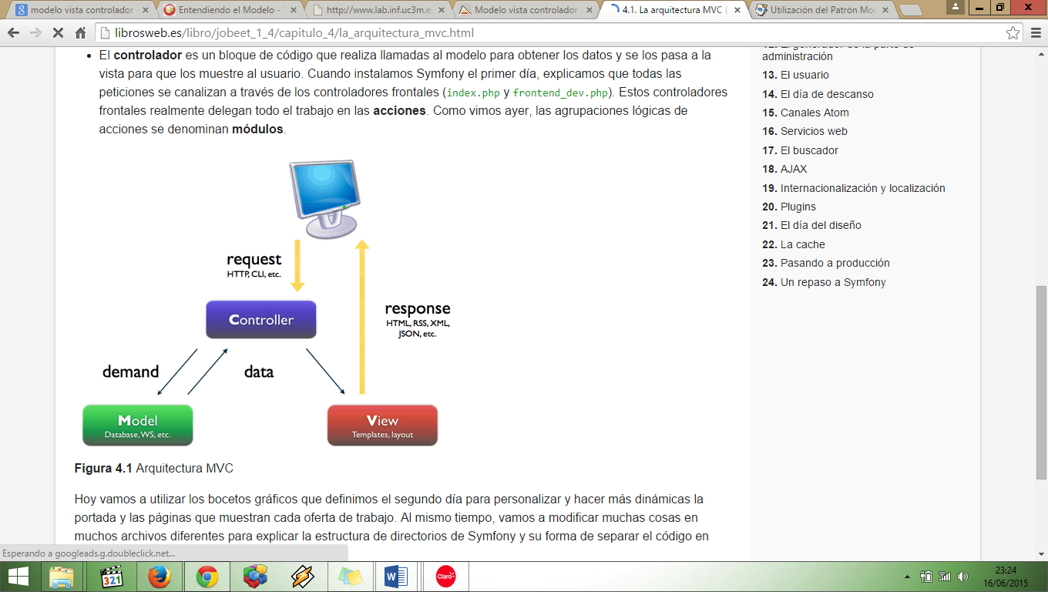

###### **Figura 1-1:** Modelo vista controlador

**Fuente**: librosweb.es, 2012, p1.

* 1. **Frameworks de Java**

Desde hace algún tiempo hasta hoy han aparecido nuevos Frameworks Vaadin, Grails, GWT en Java que se han ido sumando a los más conocidos como son Struts, JSF, Spring MVC, a la hora de diseñar las interfaces de las aplicaciones debemos considerar los siguientes aspectos:

* El proyecto.
* Los objetivos que se quiere lograr.
* Las integraciones con la capa de negocio.
* El time to market.
* La productividad.

### *Vaadin*

Es un framework Java que permite crear aplicaciones web modernas sin necesidad de plugins, además hace posible a los desarrolladores enfocarse principalmente en la lógica y dejar el HTML, JavaScript y XML al framework. Es muy importante mencionar que Vaadin está basado en [Google Web Toolkit (GWT)](http://code.google.com/webtoolkit/). (Tovar, 2010,p1).

### *Google Web Toolkit*

Es unatecnología creada por Google para acelerar el desarrollo de aplicaciones Ricas de internet (RIA), mejorar radicalmente la experiencia del usuario con la web permitiendo a los programadores utilizar las herramientas Java existentes para construir aplicaciones Ajax independientes del Navegador. (Garcia, 2013,p2)

* + 1. ***Grails***

Es un framework orientado al desarrollo de creación de aplicaciones web de forma rápida sencilla y divertida. Es la respuesta de groovy y java para Ruby on Rails, reutiliza código.

Grails es un marco de pila completo que tiene como objetivo simplificar en gran medida la tarea de construir aplicaciones web. Los conceptos dentro de Grails como interceptores, librerías de etiquetas y groovy Server Pages. (Rudolph , 2010,p5).

### *Struts*

Es un framework open-source ha sido desarrollado en Java mediante servlets y está basado en el Modelo 2, el cual es una variación del patrón Modelo Vista Controlador. Struts ofrece su propio componente controlador y proporciona integración con otras tecnologías para implementar el modelo, mediante tecnologías de acceso a datos como JDBC o Hibernate y la vista, mediante JSP,Velocity o XSLT.

Struts proporciona un sistema de tuberías que permite la comunicación entre el modelo que contiene los datos y las vistas que ofrecen estos datos a los usuarios y reciben sus órdenes. (Gutiérrez,2011,p4).

### *Spring*

Es un marco de aplicaciones Java que nos facilita la implementación de distintos patrones de diseño y la integración con una gran cantidad de tecnologías, es un framework cuyos objetos no tienen dependencias con las clases (Briano, 2010, p1).

### *JSF*

Java Server Faces (JSF) es un framework de la plataforma Java orientado a la creación de interfaces de usuario mediante la reutilización de componentes y manejo de eventos, se basa en el patrón de arquitectura de software MVC (Modelo Vista Controlador).

JSF proporciona a los desarrolladores las siguientes características:

* Especificación de navegación por páginas.
* Componentes estándar de interfaz de usuario como botones, campos de textos entre otros.
* Validación de entrada de usuario.
* Java Beans de gestión.
* Gestión de eventos.

## Ciclo de vida

En el ciclo de vida de procesamiento de peticiones de JSF se realizan todas las tareas de back-end.

* Procesa los parámetros de entrada y gestiona un conjunto de componentes del lado del servidor.
* Realiza la mayoría de las operaciones del lado del servidor de forma automática basada en eventos.
* Enlaza campos con propiedades de una clase java, de modo que sincroniza beans del lado del servidor, con los componentes de UI que ve el usuario.

El ciclo de vida del framework JSF consta de 6 faces.

1. Restaurar la vista .- Crea o restaura el árbol de componentes (vista) del lado del servidor que representa los componentes de la interfaz de usuario del cliente
2. Aplicar los valores de la petición.-Se procesan todos los valores del árbol de componentes. Se convierte todos los datos de la petición a tipos de datos Java.
3. Procesar la validaciones.-Se validad todos los datos en el caso de error se envía un mensaje de error y se termina el ciclo.
4. Actualizar los valores del momento.-Se realizan las actualizaciones de los objetos que modelan los datos en el lado del servidor.
5. Invocar a la aplicación.- Se invoca al método acción, esto es un conjunto de código que se ha realizado para que realicen las acciones necesarias para los datos.
6. Renderizar la respuesta.- Se muestra la respuesta al usuario.

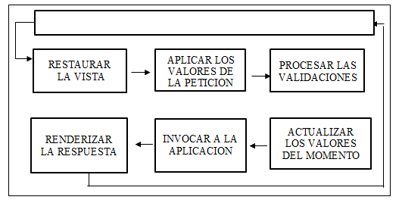

###### **Figura 2-1:** Ciclo de vida de JSF.

**Realizado por:** Espín M., Shagñay G, 2015.

## Arquitectura JSF

JSF implementa lo que se conoce como el patrón Modelo 2, que se basa en la arquitectura MVC. En la cual se puede distinguir que se compone de tres elementos la vista, el modelo de navegación y la lógica de la aplicación como se representa en la Figura 3-1

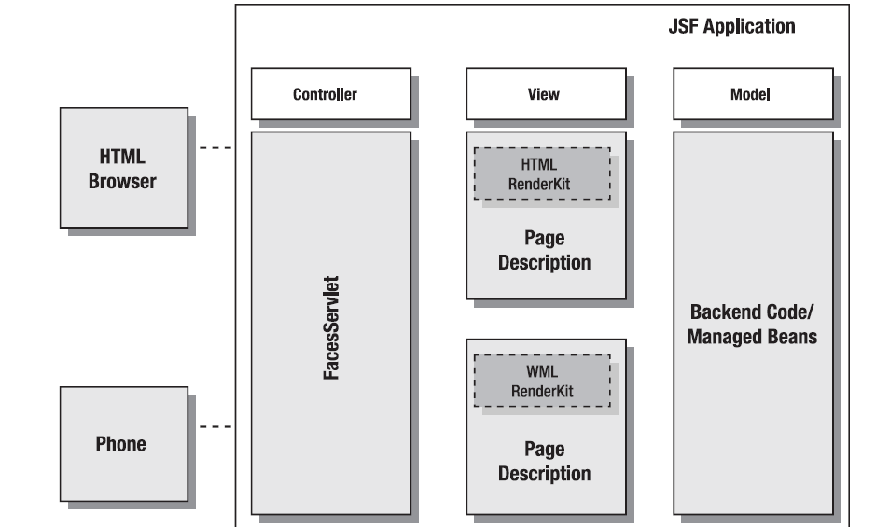

###### **Figura 3-1**: Arquitectura MVC con JSF modelo 2

**Fuente**: (Jacobi, et al., 2006)

## Componentes de JSF

JSF introduce dos nuevos términos en el desarrollo de aplicaciones para JAVA según (Loor, 2009, p4).

* Managed Bean
* Backing Bean

### *Managed Bean*

Debido a que JSF, separa la capa de presentación de la lógica de negocio y que las páginas JSF puedan acceder a esta lógica, se utiliza los Managed beans los mismos que son objetos identificados para el ambiente de la aplicación en los cuales se describe: (Loor, 2009, p4).

* Una identificación
* Un alcance que puede ser: request, session, application, etc.
* Propiedades

### *Backing Bean*

Un Backing Bean es un bean común de java, una clase que tiene un constructor público sin argumentos, la misma que sirve de soporte para un objeto manejado en la aplicación orientada en la web. (Loor, 2009, p4).

* Una página JSP está especificada como un Managed Bean en la aplicación, con un identificador que la describe para toda la aplicación en general.
* Este archivo JSP tiene los controles necesarios para adquirir funcionalidad.
* Esta página se asocia un Backing Bean el mismo que es un bean de java, en el cual se codifica comportamientos específicos asociados a cada control del Managed bean representados en una página JSP.

## PrimeFaces

Es una librería de componentes para Java Server Faces de código abierto, que cuenta con un conjunto de componentes enriquecidos que ayuda en desarrollo de aplicaciones web. PrimeFaces es de origen turco desarrollada por Prime Technology bajo licencia de Apache License V2.

PrimeFaces incluye una amplia gama de componentes de interfaz de usuarios habilitados por Ajax con soporte para temas, efectos jQuery y la API JSF2.

### *Módulos de PrimeFaces*

“PrimeFaces se divide en tres módulos:

1. El conjunto de componentes para la interfaces de usuario.
2. Módulo llamado Optimus permite crear managed beans utilizando anotaciones, para facilitar la navegación entre páginas.
3. Módulo llamado FacesTrace permite monitorear las aplicaciones creadas con JSF.

### *Características de PrimeFaces*

Entre las principales características se tiene: (Viñé, 2010).

* Soporte Nativo de Ajax
* Kit para crear aplicaciones web para dispositivos móviles.
* No requiere dependencias, ni configuración y muy ligero.
* Es compatible con JBoss, RichFaces.
* Utiliza javascript.
* Manejo de una gama de temas de apariencia.
* Es un proyecto de distribución gratuita.
* Soporte para temas, efectos jQuery.
* Documentación amplia.

**Soporte Ajax**

“El soporte Ajax es transparente para el desarrollador, para activarlo se deben utilizar atributos específicos en cada uno de los componentes. PrimeFaces está integrado con ThemeRoller Framework CSS del cual se puede escoger entre los diferentes temas pre-diseñados.” (Farfan, 2012)

Actualmente existen dos versiones de PrimeFaces:

* PrimeFaces 1: trabaja con JSF 1.2
* PrimeFaces 2: trabaja con JSF 2.

### *Beneficios de trabajar con PrimeFaces*

* Interfaces complejas con componentes simples.
* Manipulación de eventos simplificada.
* Validación y conversión de la vista
* Diversos framework RIA.

## Herramientas de apoyo para el desarrollo del sistema

### *PostgreSQL*

Es un Sistema Gestor de Bases de Datos Relacionales Orientadas a Objetos denominado como PostgreSQL es un gestor de código abierto, ofreciendo control de concurrencia multi-versión, soportando casi toda la sintaxis SQL (incluyendo subconsultas, transacciones, y tipos y funciones definidas por el usuario), contando también con un amplio conjunto de enlaces con lenguajes de programación como son: C, C++, Java, perl, tcl y python. (wordpress,2010,pp.1-2).

PostgreSQL incorpora los siguientes cuatro conceptos adicionales básicos en una vía en la que los usuarios pueden extender fácilmente el sistema

1. Clases
2. Herencia
3. Tipos
4. Funciones

**Las principales mejoras en PostgreSQL incluyen:**

PostgreSQL aumenta continuamente nuevas características y capacidades entre las que se destaca las siguientes: (wordpress,2010,p3)

* Los bloqueos de tabla han sido sustituidos por el control de concurrencia multi-versión, el mismo que permite a los accesos de sólo lectura continuar leyendo datos consistentes durante la actualización de registros, hacer copias de seguridad en caliente desde pg_dump mientras la base de datos permanece disponible para consultas.
* El motor de datos, incluyen subconsultas, valores por defecto, restricciones a valores en los campos (constraints) y disparadores (triggers).
* Proveen funcionalidades en línea con el estándar SQL92, incluyendo claves primarias, identificadores entrecomillados, conversión de tipos y entrada de enteros binarios y hexadecimales.
* Incluyen nuevos tipos de datos de fecha/hora de rango amplio y soporte para tipos geométricos adicionales.
* La velocidad del código del motor de datos ha sido incrementada aproximadamente en un 20-40%, y su tiempo de arranque ha bajado el 80% desde que la versión 6.0 fue lanzada.

**Ventajas**

Las ventajas del gestor de base de datos PostgreSQL son las siguientes: (Silva et al., 2011)

* Se lo considera como el más ideal para tecnologías Web.
* Es muy fácil de Administrar ya que proporciona una interfaz gráfica.
* Su sintaxis SQL es estándar y fácil de aprender.
* Es multiplataforma.
* Permite crear réplicas de la base de datos.
* Cuenta con soporte empresarial disponible.

**Desventajas**

Las desventajas del gestor de base de datos PostgreSQL son las siguientes: (Silva et al., 2011)

* Al no contar con experiencia, configurar llega a ser un caos.
* Es fácil de vulnerar sin protección adecuada.
* En comparación con MySQL es más lento en inserciones y actualizaciones, ya que cuenta con cabeceras de intersección que no tiene MySQL.
* Soporte en línea: Hay foros oficiales, pero no hay una ayuda obligatoria.
* La sintaxis de algunos de sus comandos o sentencias no es nada intuitiva.

### *Netbeans IDE 8.0*

NetBeans es un proyecto de código abierto con una gran base de usuarios, una comunidad en constante crecimiento, y con mayor cantidad de socios en todo el mundo. Hasta la actualidad la empresa patrocinadora de los proyectos es Sun MicroSystems.

NetBeans IDE es un entorno de desarrollo libre y gratuito, una herramienta que permite a los programadores escribir, compilar, depurar y ejecutar programas escrito en Java o cualquier otro lenguaje de programación como PHP, C/C++, HTML5, JavaScript, etc. (netbeans,2012)

**Ventajas**

* La plataforma de Netbeans puede ser usado para desarrollar cualquier tipo de aplicación.
* Permite la reutilización de módulos.
* Instalación y actualización simple.
* Posee soporte para diferentes lenguajes de programación.
* Los archivos en carpetas se pueden ordenar de acuerdo a la extensión.

**Desventajas**

* Muy pesado ya que consume varios recursos.
* Carece de soportes webapps (war, jsp y serlets).
* Entre más aplicaciones estén abiertas más lento resulta el IDE.
* Imposibilidad de tener el control de todo el código autogenerado.

## Arquitectura de la Aplicación

El principal objetivo que tienen las organizaciones de realizar sus operaciones de manera ágil y eficiente, debido al evidente crecimiento de presión competitiva a la que se rigen diariamente, lo cual se traduce en la necesidad de establecer una infraestructura de procesamiento de información, que cuente con los elementos requeridos para proporcionar información adecuada, exacta y oportuna en la toma de decisiones y así proporcionar un mejor servicio a los usuarios.

Debido a lo antes mencionado se ha determinado que la arquitectura Cliente Servidor reúne las características necesarias para proveer esta infraestructura, independiente del tamaño y complejidad de los procesos de la empresa.

Al desarrollar las aplicaciones web dentro de la arquitectura cliente / servidor, esta consiste básicamente en un cliente que realiza peticiones a otro programa (servidor) que genera una respuesta, esta interacción permite las aplicaciones web se modelan mediante lo que se conoce como modelo de 3 capas.

Para el desarrollo de la aplicación web en la cooperativa se utilizó la arquitectura basada en el modelo de tres capas como se puede observar en la figura 4-1, que fue diseñada para superar las restricciones de la arquitectura ajustada al modelo de dos capas, introduce una capa intermedia (la capa de negocio) entre presentación y los datos, los procesos pueden ser manejados de forma separada a la interfaz de usuario y a los datos, esta capa intermedia centraliza la lógica de negocio, haciendo la administración más sencilla, los datos se pueden integrar de múltiples fuentes, las aplicaciones web actuales se ajustan a este modelo.

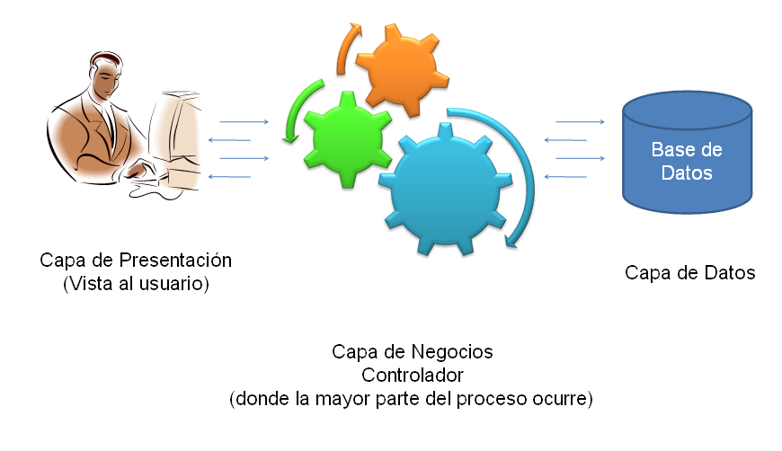

###### **Figura 4-1:** Arquitectura de la aplicación

**Fuente:** Quiroz, 2011, p1

### *Capa de Presentación*

Su función básica es encargarse del formato en que se va a mostrar la información, es una capa personalizable, usa plantillas para especificar como se visualizan los datos y la interacción con los usuarios finales.

### *Capa de Negocio*

En esta capa se establecen todas las reglas del negocio se comunica con la capa de presentación, para recibir las solicitudes y presentar los resultados, y con la capa de datos, para solicitar a la base de datos almacenar o recuperar datos.

### *Capa de Datos*

En esta capa se almacena la información en diferentes aplicaciones de base de datos, por ejemplo Postgresql, Microsoft SQL Server, y a su vez posee el control de acceso a esa información para crear la capa de presentación, está formada por uno o más gestores de bases de datos que receptan solicitudes de almacenamiento o recuperación de información desde la capa de negocio.

## Software de Desarrollo

En la Tabla 5-1, se describe el lenguaje de aplicación utilizado en cada nivel dentro de la arquitectura.

##### **Tabla 5‑1:** Lenguaje de la aplicación

|  |  |  |
| --- | --- | --- |
| NIVEL | | LENGUAJE |
| Cliente | Lenguaje cliente | XHTML  JavaScript |
| Servidor | Servidor Web | JBOSS 7.1 |
| Servido de Base de Datos | Base de Datos | PostgreSQL 9.2 |

**Fuente**: Espín M., Shagñay G, 2015.

# 

# CAPITULO II

# 

# 2. MARCO METODOLÓGICO

# 

# 2.1. Información general de la empresa

### *2.1.1. Antecedentes*

Con el avance de la tecnología se hace indispensable que toda entidad pública y privada haga el uso de un sistema informático como ayuda en sus actividades diarias.

La Cooperativa de Ahorro y Crédito “Fernando Daquilema” Ltda. Hace uso de varios sistemas informáticos de suma importancia para sus actividades diarias, por lo que el departamento de tecnología de la información realiza un monitorio constante de los problemas que se presentan en cada uno de los sistemas, dicha información es almacena en hojas electrónicas de Excel.

Dificultando el acceso a la información, por dicha necesidad requiere un sistema web que registre los incidentes informáticos presentes en la entidad financiera que facilite los reportes y el grado de satisfacción con el servicio prestado de parte de cada uno de los técnicos de la cooperativa.

### *2.1.2. Visión*

Ser una cooperativa de ahorro y crédito del segmento uno basado en principios y valores cristianos con enfoque intercultural.

### *2.1.3. Misión*

Somos una cooperativa de ahorro y crédito que fomentamos el desarrollo económico-social de nuestros socias/os y sus zonas de influencia, con un modelo de gestión basado en principios y valores cristianos.

**2.2. Beneficios del sistema**

A continuación se detalla los beneficios tangibles e intangibles que ofrecerá el sistema.

### *2.2.1. Beneficios tangibles*

* Ahorro de recursos
* Reducción de tiempos de respuesta
* Integridad de datos
* Nivel de seguridad

### *2.2.2. Beneficios intangibles*

* Mejora el servicio al funcionario
* Ventaja competitiva
* Mejor entorno de trabajo
* Mejora la credibilidad de la empresa

**2.3. Factibilidad**

Se realizó el estudio de factibilidad con el objetivo de determinar si el sistema se puede desarrollar, para lo cual se analizó la factibilidad técnica, factibilidad operativa y la factibilidad económica.

### *2.3.1. Factibilidad Técnica*

La cooperativa de ahorro y crédito “Fernando Daquilema” Ltda. Cuenta con el departamento de tecnología de información encargado del desarrollo de sistemas informáticos, los funcionarios que trabajan en la entidad financiera poseen conocimientos sólidos en tecnología, además de poseer el equipamiento necesario para el funcionamiento de la aplicación, se determina que el proyecto es factible técnicamente.

Información con mayor detalle se encuentra descrita en el Anexo A.

### *2.3.2. Factibilidad Económica*

El costo del proyecto es de 8184,27 dólares americanos, este monto no será cubierto por la entidad financiera, ya que el proyecto servirá como un requisito para obtener el título de ingeniería en sistemas, se ha llegado a un acuerdo que la cooperativa aportará con recursos y tiempo, por otro lado con la realización del sistema proporcionaremos nuestro aporte a esta institución.

### *2.3.3. Factibilidad Operativa*

A continuación se detallan los usuarios quienes harán uso de sistema posterior a su instalación.

En la tabla 1-3 de detalla los usuarios directos con sus respectivas funciones.

##### **Tabla 1-2-**: Usuarios directos

|  |  |
| --- | --- |
| FUNCIÓN | CAPACITACIÓN |
| Administración del sistema | Administración de la aplicación  Conocimientos en informática, base de datos y redes |
| Administración de la unidad | Administración de la unidad  Conocimiento de la unidad que se desempeña.  Asignación de categorías a técnicos |
| Técnico | Administración Técnico  Solucionar tickets |
| Usuario | Administración Usuario  Enviar Ticket  Evaluar solución |

**Realizado por:** Espín M., Shagñay G, 2015.

* 1. **Estimaciones**

El cálculo de estimaciones fue analizado mediante el modelo matemático COCOMO, para lo que se utilizó la herramienta USC Cocomo II, en el cual se ingresó cada una de la complejidades obtenidas del cálculo de estimaciones de puntos de función Anexo B**.**

Para el desarrollo del sistema se cuenta con 2 integrantes que van a desempeñar el rol de desarrolladores. Se estima que el sistema será desarrollado en 8.4 semanas aproximadamente con un costo de 8184.27 dólares americanos.

El detalle de los resultados obtenidos con la herramienta USC Cocomo II se puede ver en el Anexo B**.**

* 1. **Análisis de Riesgos**

Al Riesgo se lo define como la probabilidad de que ocurra un acontecimiento adverso, problema y al Análisis de Riesgo no es más que la aplicación de los métodos y técnicas existentes para evitar complicaciones que pueden interferir en el desarrollo del proyecto (Hurtado, 2006, p7).

Al culminar con el análisis de los riesgos se determinó que el proyecto tiene una baja probabilidad de que se convierta en un problema. El análisis de riesgo se lo describe en el Anexo C.

**2.6. Metodología SCRUM**

Para el desarrollo del sistema informático se ha seleccionado la metodología SCRUM debido a su simplicidad, se basa en construir la funcionalidad de mayor prioridad para el cliente en un periodo de tiempo muy corto, permitiendo realinear el software con los objetivos de negocio de la empresa en cualquier momento, ya que puede surgir nuevos cambios al inicio de cada iteración, para analizar sus etapas de desarrollo se presenta la metodología Scrum.

En primer lugar se definen los requerimientos, para construir el Product Backlog, los mismos que nos permitirá construir los Sprint Backlog que tendrán una duración de 1 a 4 semanas y de esta forma llegar a la etapa de revisión y entrega del Sprint.

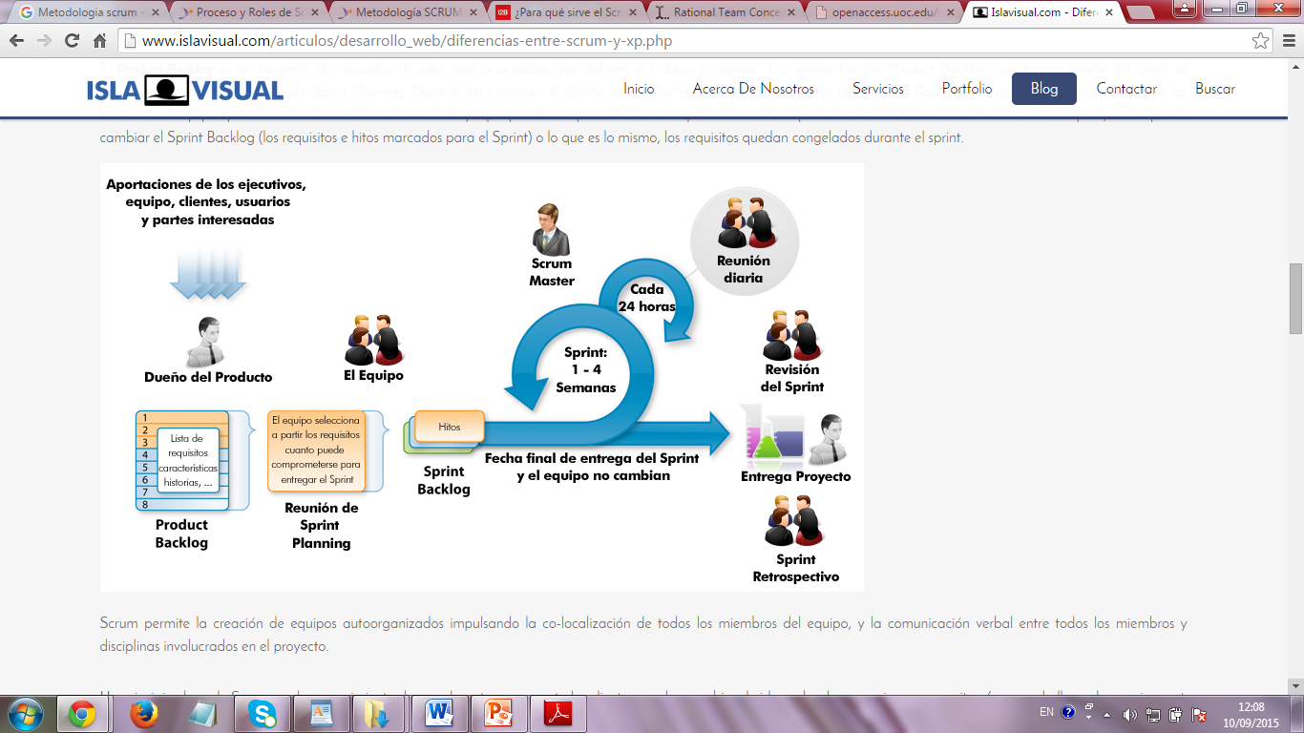

###### **Figura 1-2:** Etapas de SCRUM

**Fuente:** islavisual, 2013, p1

### *2.6.1. Roles de SCRUM*

En la Metología SCRUM intervienen tres actores o roles principales:

* **El Dueño del Producto (Product Owner):** es la persona responsable de velar por los intereses de los accionistas y clientes que usaran el sistema, se encarga de indicar que se debe hacer en cada sprint, dirigir los resultados del proyecto, colaborar con el equipo para planificar, revisar los objetivos de cada iteración.
* **El Director Scrum (Scrum Master):** se encarga de capacitar a los involucrados del proyecto con proceso de la metodología SCRUM, supervisa que todos los participantes sigan las reglas, su objetivo principal es eliminar problemas que se puedan presentar.
* **Los Miembros de Equipo (Team):** es el equipo encargado de desarrollar el software, estos son responsables del éxito de cada iteración y del proyecto en su totalidad.

Las personas involucradas en el desarrollo sistema de Registro y Atención a Incidentes Informáticos (SRAII) son:

##### **Tabla 2-2:** Involucrados del proyecto

|  |  |  |
| --- | --- | --- |
| Rol | Persona | Contacto |
| Scrum Master | Directora de Trabajo de Titulación: Ing. Lorena Aguirre | [laguirre@espoch.edu.ec](mailto:laguirre@espoch.edu.ec) |
| Product Owner | Director de la Unidad de Tecnología de la Información:  Ing. Marco Malán | marcomalan@coopdaquilema.com |
| Team | Tesista: Srta. Miryam Espín | [liz_espin@yahoo.es](mailto:liz_espin@yahoo.es) |
| Team | Tesista: Srta. Geoconda Shagñay | [geopauly21@yahoo.es](mailto:geopauly21@yahoo.es) |

**Realizado por:** Espín M, Shagñay G, 2015.

### *2.6.2. Artefactos de SCRUM*

Scrum define los siguientes artefactos para el seguimiento del proyecto y control de las actividades asociadas al sprint

* Lista de requisitos priorizada (Product Backlog)
* Lista de tareas de la iteración (Sprint Backlog)
* Gráfico de trabajo pendiente (Burndown Chart)

**Product Backlog**.- es una lista dinámica que registra constantemente los requerimientos de usuario del sistema priorizados, por lo que nunca llega a ser una lista definitiva se mantiene durante el desarrollo de todo el sistema de su realización está encargado Product Owner.

En la tabla 3-2 se lista los requerimientos establecidos conjuntamente con el Product Owner Ingeniero Marco Malán responsable del departamento de tecnología de la información de la Cooperativa “Fernando Daquilema” y las desarrolladoras del sistema. La lista de requerimientos o historias de usuario se encuentran priorizadas en un rango 1-10 dependiendo de la importancia que tiene la historia para la cooperativa y también un tiempo estimado en horas que se pretende que dure la historia.

##### **Tabla 3-2:** Product Backlog

|  |  |  |  |  |  |
| --- | --- | --- | --- | --- | --- |
| ID | Historia de Usuario | Valor | Estimación | Responsable | Iteración |
| H1 | Como técnico deseo obtener el documento de requisitos del sistema para definir las funcionalidades del mismo. | 10 | 24 horas | Mespin,  Gshagñay. | 0 |
| H2 | Como técnico deseo obtener el modelo de la arquitectura del sistema informático para establecer la necesidad de recursos hardware y software. | 10 | 8 horas | Mespin,  Gshagñay. | 0 |
| H3 | Como técnico deseo obtener el estándar de codificación del proyecto para mantener una escritura estereotipada tanto en el código del aplicativo como en la base de datos. | 10 | 10 horas | Mespin,  Gshagñay. | 0 |
| H4 | Como técnico deseo obtener el diseño de la base de datos para obtener el modelo entidad relación. | 10 | 24 horas | Mespin,  Gshagñay. | 0 |
| H5 | Como técnico deseo obtener la distribución de clases del sistema para la creación de paquetes. | 10 | 10 horas | Mespin,  Gshagñay. | 0 |
| H6 | Como técnico deseo obtener el diseño de la interfaz para la aplicación web. | 7 | 5 horas | Mespin,  Gshagñay. | 0 |
| H7 | Como administrador del sistema deseo obtener datos de funcionarios del sistema para definir funcionalidades del sistema. | 5 | 5 horas | Mespin,  Gshagñay. | 1 |
| H8 | Como administrador del sistema deseo ingresar datos de funcionarios del sistema para llevar un registro dentro del sistema. | 10 | 5 horas | Mespin,  Gshagñay. | 1 |
| H9 | Como administrador del sistema deseo actualizar datos de funcionarios del sistema para tener datos actualizados dentro del sistema. | 8 | 5 horas | Mespin,  Gshagñay. | 1 |
| H10 | Como administrador del sistema deseo autenticarme en el sistema para manejo de funcionalidades del sistema. | 9 | 10 horas | Mespin,  Gshagñay. | 1 |
| H11 | Como usuario deseo obtener datos de los roles para tener un registro de roles del sistema. | 5 | 2 horas | Mespin,  Gshagñay. | 1 |
| H12 | Como administrador del sistema deseo ingresar datos de los roles para llevar un registro dentro del sistema. | 9 | 2 horas | Mespin,  Gshagñay. | 1 |
| H13 | Como administrador del sistema deseo actualizar datos de los roles para tener datos actualizados dentro del sistema. | 5 | 2 horas | Mespin,  Gshagñay. | 1 |
| H14 | Como administrador del sistema deseo eliminar datos de los roles para tener datos actualizados dentro del sistema. | 5 | 1 hora | Mespin,  Gshagñay. | 1 |
| H15 | Como usuario deseo modificar la contraseña. | 8 | 5 horas | Mespin,  Gshagñay. | 1 |
| H16 | Como administrador del sistema deseo obtener datos de las áreas de la COAC Fernando Daquilema para llevar un registro. | 5 | 10 horas | Mespin,  Gshagñay. | 1 |
| H17 | Como administrador del sistema deseo obtener datos de las acciones para tener un registro de categorías de cada área. | 5 | 5 horas | Mespin,  Gshagñay. | 1 |
| H18 | Como administrador del sistema deseo ingresar datos de las acciones para llevar un registro dentro del sistema. | 9 | 10 horas | Mespin,  Gshagñay. | 1 |
| H19 | Como administrador del sistema deseo actualizar datos de las acciones para tener datos actualizados dentro del sistema. | 5 | 5 horas | Mespin,  Gshagñay. | 1 |
| H20 | Como administrador del sistema deseo eliminar datos de las acciones para tener datos actualizados dentro del sistema. | 5 | 4 horas | Mespin,  Gshagñay. | 1 |
| H21 | Como administrador del sistema deseo obtener datos de las funciones para tener un registro de categorías de cada área. | 5 | 10 horas | Mespin,  Gshagñay. | 1 |
| H22 | Como administrador del sistema deseo ingresar datos de las funciones para llevar un registro dentro del sistema. | 9 | 5 horas | Mespin,  Gshagñay. | 1 |
| H23 | Como administrador del sistema deseo actualizar datos de las funciones para tener datos actualizados dentro del sistema. | 8 | 10 horas | Mespin,  Gshagñay. | 1 |
| H24 | Como administrador del sistema deseo eliminar datos de las funciones para tener datos actualizados dentro del sistema. | 5 | 2 horas | Mespin,  Gshagñay. | 1 |
| H25 | Como administrador del sistema deseo obtener datos de los grupos para tener un registro de categorías de cada área. | 5 | 5 horas | Mespin,  Gshagñay. | 1 |
| H26 | Como administrador del sistema deseo ingresar datos de los grupos para llevar un registro dentro del sistema. | 9 | 5 horas | Mespin,  Gshagñay. | 1 |
| H27 | Como administrador del sistema deseo actualizar datos de los grupos para tener datos actualizados dentro del sistema. | 8 | 5 horas | Mespin,  Gshagñay. | 1 |
| H28 | Como administrador del sistema deseo eliminar datos de los grupos para tener datos actualizados dentro del sistema. | 5 | 2 horas | Mespin,  Gshagñay. | 1 |
| H29 | Como administrador del sistema deseo ingresar datos de las áreas para llevar un registro dentro del sistema. | 9 | 10 horas | Mespin,  Gshagñay. | 2 |
| H30 | Como administrador del sistema deseo actualizar datos de las áreas para tener datos actualizados dentro del sistema. | 8 | 5 horas | Mespin,  Gshagñay. | 2 |
| H31 | Como administrador del sistema deseo obtener datos de las categorías para tener un registro de categorías de cada área. | 5 | 5 horas | Mespin,  Gshagñay. | 2 |
| H32 | Como administrador del sistema deseo ingresar datos de las categorías para llevar un registro dentro del sistema. | 9 | 10 horas | Mespin,  Gshagñay. | 2 |
| H33 | Como administrador del sistema deseo actualizar datos de las categorías para tener datos actualizados dentro del sistema. | 8 | 5 horas | Mespin,  Gshagñay. | 2 |
| H34 | Como administrador del sistema deseo eliminar datos de las categorías para tener datos actualizados dentro del sistema. | 5 | 5 horas | Mespin,  Gshagñay. | 2 |
| H35 | Como administrador del sistema deseo obtener los funcionarios con rol administrador unidad para asignar una determinada área | 8 | 8 horas | Mespin,  Gshagñay. | 3 |
| H36 | Como administrador del sistema deseo obtener los funcionarios con rol técnico para asignar una categoría de una determinada área | 8 | 8 horas | Mespin,  Gshagñay. | 3 |
| H37 | Como usuario deseo enviar un ticket para que el técnico de una solución al incidente. | 10 | 72 horas | Mespin,  Gshagñay. | 3 |
| H38 | Como técnico deseo obtener datos de los tickets enviados para dar una solución al ticket. | 8 | 40 horas | Mespin,  Gshagñay. | 3 |
| H39 | Como técnico deseo ingresar la solución para resolver el incidente de cada ticket. | 10 | 30 horas | Mespin,  Gshagñay. | 3 |
| H40 | Como usuario deseo obtener datos de los tickets enviados para verificar que tickets han sido solucionados. | 8 | 20 horas | Mespin,  Gshagñay. | 3 |
| H41 | Como usuario deseo obtener de la solución enviada para aplicar al incidente presentado. | 8 | 10 horas | Mespin,  Gshagñay. | 3 |
| H42 | Como usuario deseo ingresar la evaluación para calificar al técnico por la solución enviada. | 10 | 10 horas | Mespin,  Gshagñay. | 4 |
| H43 | Como técnico deseo generar gráfico estadístico de las evaluaciones registradas para ver su rendimiento | 8 | 40 horas | Mespin,  Gshagñay. | 4 |
| H44 | Como administrador de unidad deseo obtener datos de los técnicos del área para llevar un registro. | 8 | 10 horas | Mespin,  Gshagñay. | 4 |
| H45 | Como administrador de unidad deseo generar gráfico estadístico de las evaluaciones de los técnicos de mi área. | 9 | 40 horas | Mespin,  Gshagñay. | 4 |
| H46 | Como administrador de unidad deseo generar reporte de las evaluaciones de cada técnico para emitir un informe detallado. | 10 | 50 horas | Mespin,  Gshagñay. | 5 |
| H47 | Como administrador deseo generar reporte de los funcionarios con mayores problemas para emitir un informe detallado. | 10 | 60 horas | Mespin,  Gshagñay. | 5 |
| H48 | Como administrador de unidad deseo generar reporte de evaluación de cada área de la COAC Fernando Daquilema para emitir un informe | 10 | 60 horas | Mespin,  Gshagñay. | 5 |
| H49 | Como administrador deseo generar reporte del historial de cada técnico para ver el desempeño en cada área. | 10 | 30 horas | Mespin,  Gshagñay. | 5 |
| TOTAL | | | 724 horas |  | |

**Realizado por**: Espín M, Shagñay G. 2015

Se estima que le proyecto tendrá una duración de 724 horas, teniendo 49 historias de usuarios por desarrollar.

**Lista de tareas de la iteración (Sprint Backlog).-** son las tareas necesarias que tiene cada historia de usuario.

**El gráfico de Trabajo Pendiente (Burndown Chart).-** es la representación visualdel trabajo con respecto al tiempo establecido del proyecto, ayuda predecir el tiempo en el que se culminará el trabajo.

### *2.6.3. Fases*

La Metologia SCRUM requiere de una guía para el proceso de creación de un proyecto SCRUM, por lo se ha realizado el diagrama con las diferentes 5 fases en forma de ciclos, hasta la culminación de las tareas del Backlog.

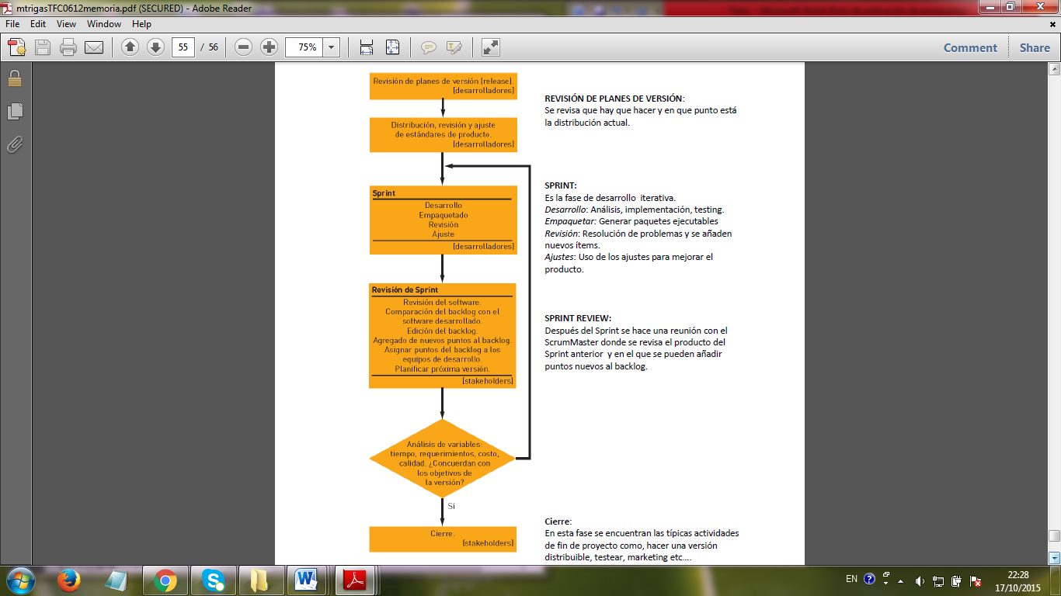

###### **Figura 2-2:** Esquema de las fases de SCRUM.

**Fuente:** Manuel Trigas Gallego,2012.

### *2.6.4. Reuniones de Scrum*

Las reuniones en la metodología Scrum es parte indispensable antes, durante y después de cada sprint.

* **Reunión para la planificación del sprint (Sprint Planning Meeting)**

Desde que inicia el sprint cada 15 o 30 días se lleva a cabo una reunión de planificación en estas reuniones se prepara el Sprint Backlog con los tiempos estimados que se llevará realizar el trabajo, tiene una duración de ocho horas como límite.

**ACTA DE REUNIÓN**

**Fecha:** 06 de Abril del 2015

**Hora:** 09:00

**Lugar:** Veloz N° 23 – 24 entre Larrea y Colón

**Asistentes**

Institución: Cooperativa de ahorro y crédito “Fernando Daquilema” Ltda.

Grupo de trabajo

Geoconda Shagñay

Myriam Espín

**Desarrollo de la reunión**

La reunión empieza siendo las 09H00 del 06 de abril del 2015, en la cual se establece las historias de usuario y los responsables de la ejecución del primer sprint del SRAII contemplando las fechas de inicio y las de fin.

##### **Tabla 4-2:** Sprint 0 Actividades Iniciales

|  |  |  |  |  |
| --- | --- | --- | --- | --- |
| ID | HISTORIA DE USUARIO | FECHA DE INICIO | FECHA DE FIN | RESPONSABLES |
| SPRINT 0 |  |  |  |  |
| 1 | Como técnico deseo obtener el documento de requisitos del sistema para definir las funcionalidades del mismo | 07/04/2015 | 09/04/2015 | MEspín  GShagñay |
| 2 | Como técnico deseo obtener el modelo de la arquitectura del sistema informático para establecer la necesidad de recursos hardware y software. | 13/04/2015 | 15/04/2015 | GShagñay |
| 3 | Como técnico deseo obtener el estándar de codificación del proyecto para mantener una escritura estereotipada | 16/04/2015 | 16/04/2015 | MEspín  GShagñay |
| 4 | Como técnico deseo obtener el diseño de la base de datos para obtener el modelo entidad relación. | 17/04/2015 | 25/04/2015 | MEspín  GShagñay |
| 5 | Como técnico deseo obtener la distribución de clases del sistema para la creación de paquetes. | 27/04/2015 | 28/04/2015 | MEspín  GShagñay |
| 6 | Como técnico deseo obtener el diseño de la interfaz para la aplicación web | 29/04/2015 | 30/04/2015 | MEspín  GShagñay |

**Realizado por:** Espín M, Shagñay G. 2015

**Firmas:**

**Cédula Nombre Institución Email Firma**

1804477832 Myriam Espín ESPOCH liz_espin@yahoo.es

0604491662 Geoconda Shagñay ESPOCH [geopauly21@yahoo.es](mailto:geopauly21@yahoo.es)

* **Daily Sprint**

El objetivo de las reuniones diarias es facilitar la transferencia de información y la colaboración entre los miembros del equipo para aumentar la productividad. En estas reuniones se pone en manifiesto los problemas existentes de cada miembro del equipo para poder ayudarse unos con otros y asi evitar interrumpir el desarrollo de la aplicación.

Cada miembro del equipo debe intervenir como máximo 15 minutos respondiendo a las siguientes preguntas:

¿Qué he hecho desde la última reunión?

¿Qué voy a realizar desde hoy?

¿Qué impedimentos tengo o voy a tener para cumplir la iteración?

A continuación se describe la reunión diaria realizada el 01 de julio del 2015 en la que intervinieron las desarrolladoras Geoconda Shagñay, Myriam Espín.

**ACTA DE REUNIÓN**

**Fecha:** 01 de Julio del 2015

**Hora:** 09:00

**Lugar:** Veloz N° 23 – 24 entre Larrea y Colón

**Asistentes**

Institución: Cooperativa de ahorro y crédito “Fernando Daquilema” Ltda.

Grupo de trabajo

Geoconda Shagñay

Myriam Espín

**Desarrollo de la reunión**

La reunión del 01 de Julio 2015, se dio inicio a las 09:00 con todos los asistentes en donde Geoconda Shagñay manifestó que había realizado las clases, métodos y funciones que le permitan realizar la gestión de la tabla perfil y tenía como inconveniente que necesitaba las funciones en la base de datos de la tabla rol. Compromiso que para la siguiente reunión presentaría la interfaz de usuario para realizar la gestión de perfiles.

Myriam Espín había realizado las clases, métodos y funciones para realizar la gestión de la tabla rol. Compromiso que la próxima reunión realizaría la interfaz de usuario y las validaciones correspondientes.

**Firmas:**

**Cedula Nombre Institución Email Firma**

1804477832 Myriam Espín ESPOCH liz_espin@yahoo.es

0604491662 Geoconda Shagñay ESPOCH [geopauly21@yahoo.es](mailto:geopauly21@yahoo.es)

## 2.6.5. Beneficios de la metodología Scrum

Scrum de especializa en dar resultados en cortos tiempos a través de los entregables a continuación se detalla algunos beneficios de la metodología.

* Se agiliza el proceso porque el problema es dividido en pequeñas tareas.
* El cliente es parte activa en el desarrollo de la aplicación.
* Todos los integrantes del equipo deben saber hacer todo para intercambiarse entre sí.
* Si existe aún inconveniente en el desarrollo es solucionado rápidamente, ya que se realizan reuniones diarias.
* Resultados en corto plazos.
* Realización de pruebas después de cada sprint.
* Reducción de riesgos.

**2.7. Desarrollo del Sistema de Registro y Atención a Incidentes Informáticos “SRAII”**

Debido a que el desarrollo de un software no es una tarea fácil es necesario aplicar una metodología para tener un software eficiente y predecible, la misma que debe estar sujeta a las necesidades del sistema.

A continuación se describe el desarrollo de la metodología SCRUM en la implementación del Sistema de Registro y Atención a Incidentes Informáticos para la Cooperativa “Fernando Daquilema”, esta metodología ayuda a minimizar los riesgos que se presenta durante la realización del proyecto, trabaja de forma colaborativa, se realiza un seguimiento diario de los avances.

### 2.7.1. Planificación General del Proyecto

Para establecer una correcta planificación del proyecto se utilizó la metodología SCRUM, en los que se estableció 5 Sprints, en el primer sprint se estableció los requisitos del sistema, arquitectura, estándar de codificación, diseño de la base de datos; en el segundo sprint se definió los requerimientos para la implementación de seguridad de acceso al sistema la autenticación de funcionarios del sistema, actualización de contraseña, gestión de roles; el tercer sprint se encarga de la administración del sistema con la gestión de áreas, categorías del sistema; el cuarto sprint se realizó la parte modular del proyecto como es el ingreso de tickets y sus respectiva soluciones; el quinto sprint se encarga de las evaluaciones a cada técnico de la cooperativa; el sexto sprint se definió los reportes del sistema.

A cada SPRINTS se fijó un tiempo de duración; estableciendo una fecha inicio del primer sprint el 6 de abril del 2015.

Los días laborables establecidos para la implementación del sistema fueron: lunes a viernes de 9:00-13:30 y de 15:00 – 17:00.

En la figura 3-2 se visualiza el proceso del proyecto SRUM con cada uno de los sprints del sistema de registro ya atención a los incidentes informáticos.

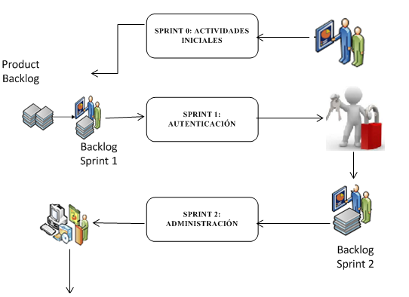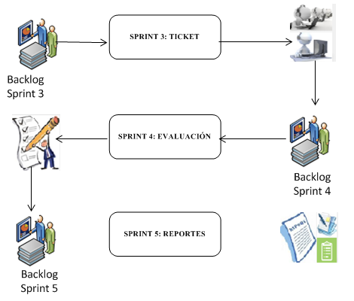

###### **Figura 3-2:** Sprints del sistema SRAII

**Realizado por:** Espín M, Shagñay G, 2015.

Para llevar una planificación de las actividades a desarrollarse en el sistema se usó la herramienta Microsoft Project usado para asistir a administradores de proyectos en el desarrollo de planes, asignación de recursos a tareas, dar seguimiento al progreso, administrar presupuesto y analizar cargas de trabajo.

La planificación se detalla en el Anexo D**.**

**2.8. Sprint 0 Actividades Iniciales**

En el sprint 0 se establecerá los diagramas de despliegue, componentes y caso de uso, la arquitectura del sistema y el diseño de la base de datos para entender con más claridad las reglas del negocio.

### *2.8.1. Diagrama de Despliegue*

Un diagrama de despliegue permite modelar la arquitectura en tiempo de ejecución de un sistema se lo utiliza para representar el hardware usado en las implementación del sistema y las relaciones entre sus componentes. El diagrama de despliegue se ilustra en la figura 4-2**,** describe lasfunciones que realiza cada nodo.

* **Servidor de base de Datos PostgreSQL:** administra la base de datos centralizada, cuenta con un servidor PostgreSQL
* **Servidor de Aplicaciones:** proporciona servicios que soporta la ejecución y la disponibilidad de las aplicaciones implementadas, se instaló Windows server 2008.

* **PC Usuario:** se instaló el explorado web, en que se desplegará el Sistema de Registro y Atención a Incidentes Informáticos.



###### **Figura 4-2:** Diagrama de Despliegue

**Realizado por:** Espín M, Shagñay G, 2015

### *2.8.2. Diagrama de Componentes*

Un diagrama de componentes permite visualizar la estructura de alto nivel y el comportamiento del servicio que estos componentes proporcionan y usan a través de interfaces, además se utilizan con la finalidad de ayudar a documentar y modelar diferentes arquitecturas de software.

La figura 5-2muestra las interfaces desarrolladas en el sistema.



**Figura 5-2:** Diagrama de Componentes

**Realizado por:** Espín M, Shagñay G, 2015

### *2.8.3. Diagrama de Caso de Usos*

Los diagramas de caso de uso documentan el comportamiento de un sistema desde el punto de vista del usuario. Por lo tanto los casos de uso determinan los requisitos funcionales del sistema, es decir, representan las funciones que un sistema puede ejecutar.

**Descripción.-** El sistema cuenta con 4 actores el administrador del sistema, administrador de unidad, técnico y funcionario que intervendrán en los procesos del sistema.

En la figura 6-2 el administrador del sistema inicia el proceso con la autenticación una vez ingresado al sistema tendrá acceso al menú de administración de seguridad, administración del sistema y a los reportes.



###### 

###### **Figura 6-2:** Casos de Uso del Administrador

**Realizado por:** Espín M, Shagñay G, 2015

En la figura 7-2 el administrador de unidad inicia el proceso ingresando sus credenciales, este actor tiene acceso al menú de administración unidad, evaluación técnico y a los reportes.

Dentro de la administración de unidad se tiene los sub menú Gestión Categorías por Áreas y Gestión Delegar Responsable en los cuales se realizan los procesos de ingreso, modificación y eliminación.

En los reporte el administrado de unidad podrá obtener un reporte en formato PDF de la evaluación recibida a la unidad que preside.



###### **Figura 7-2:** Diagrama del Administrador de Unidad

**Realizado por:** Espín M, Shagñay G, 2015

En la figura 8-2 intervienen los actores técnico y funcionario que inician los procesos por medio de la autenticación, una vez ingresado al sistema el funcionario genera un ticket redactando su problema, el técnico da solución a la petición recibida y envía el ticket de respuesta, el funcionario revisa el ticket y evalúa la solución recibida.

Cada uno de los actores puede revisar los tickets enviados y recibidos.



###### **Figura 8-2:** Caso Uso Funcionario y Técnico

**Realizado por:** Espín M, Shagñay G, 2015

**2.9. Análisis y diseño**

### *2.9.1. Diseño*

La base de datos del sistema SRAII esta implementada en el motor de base de datos PostgreSQL la cual es de distribución gratuita, la base de datos fue diseñada para cumplir los requerimientos establecidas por la cooperativa.

El sistema está conformado por tres esquemas:

* Auditoria
* Seguridad
* Incidencias

El esquema auditoria contiene las tablas auditoria.catalogoerror y auditoria.logtransaccion la primera contiene los mensajes de confirmación y de error que serán mostrados por el sistema, la segunda tabla registrara los errores provocados por algún proceso no realizado de forma correcta.

El esquema seguridad será el encargado de los procesos de autenticación, asignación de permisos dependiendo de los roles, gestión de perfiles y manejo del menú del sistema, esta contiene cinco tablas seguridad.accion, seguridad.funcion, seguridad.grupo, seguridad.perfil y la tabla seguridad.rol

El esquema incidencias está conformado por 8 tablas incidencias.area, incidencias.area_perfil, incidencias.categoria, incidencias.categoria_perfil, incidencias.estado, incidencias.evaluacion, incidencias.solucion y la tabla incidencias.ticket este esquema contiene la parte modular de la aplicación él envió de peticiones a los técnicos y sus soluciones, las evaluaciones a los técnicos y los reportes solicitados por la cooperativa.

Cuenta con dos tablas con relación de N: N que son las tablas incidencias.area_perfil e incidencias.categoria_perfil a continuación en la figura 9-2 y figura 10-2 se presenta el modelo de datos conceptual (CDM) y el modelo de datos físico (PDM).

### *2.9.2. Modelo de datos Conceptual (CDM)*



###### **Figura 9-2:** Modelo de datos Conceptual

**Realizado por:** Espín M, Shagñay G, 2015

### *2.9.3. Modelo de Datos Físico (PDM)*



###### 

###### **Figura 10-2:** Modelo de datos Físico

**Realizado por:** Espín M, Shagñay G, 2015

### *2.9.4. Diccionario de datos*

El diccionario de datos registra la estructura lógica de los datos que se van utilizar en la implementación del sistema, provee de información precisa y organizada a los analistas y usuarios la información que se registra el nombre de la columna, tipo de dato, tamaño, si se admite valores nulos, clave primaria, clave foránea.

A continuación se detalla el diccionario de datos del esquema incidencias, los esquemas restantes se los describe en el Anexo E.

##### **Tabla 5-2:** Área

|  |  |  |  |  |  |
| --- | --- | --- | --- | --- | --- |
| Columna | Tipo de dato | Tamaño | Nulos? | PKey? | FKey? |
| INTIDAREA | Bigserial | 19 | NO | SI | NO |
| STRDESCRIPCION | character varying | 50 | NO | NO | NO |
| INTPRIORIDAD | Integer | 1 | NO | NO | NO |

**Realizado por:** Espín M, Shagñay G, 2015.

##### **Tabla 6-2** Categoría

|  |  |  |  |  |  |
| --- | --- | --- | --- | --- | --- |
| Columna | Tipo de dato | Tamaño | Nulos? | PKey? | FKey? |
| LNGIDCATEGORIA | Bigserial | 19 | NO | SI | NO |
| STRDESCRIPCION | character varying | 50 | NO | NO | NO |
| IDAREA | Bigint | 19 | NO | NO | SI |

**Realizado por:** Espín M, Shagñay G, 2015.

##### **Tabla 7-2** Área-perfil

|  |  |  |  |  |  |
| --- | --- | --- | --- | --- | --- |
| Columna | Tipo de dato | Tamaño | Nulos? | PKey? | FKey? |
| LNGIDAREAPERFIL | Bigserial | 19 | NO | SI | NO |
| IDAREA | Bigint | 19 | NO | NO | SI |
| IDPERFIL | Bigint | 19 | NO | NO | SI |

**Realizado por:** Espín M, Shagñay G, 2015.

##### **Tabla 8-2**: Categoría-perfil

|  |  |  |  |  |  |
| --- | --- | --- | --- | --- | --- |
| Columna | Tipo de dato | Tamaño | Nulos? | PKey? | FKey? |
| ID | Bigserial | 19 | NO | SI | NO |
| IDCATEGORIA | Bigint | 19 | NO | NO | SI |
| IDPERFIL | Bigint | 19 | NO | NO | SI |
| BLNESTADO | Boolean | 1 | NO | NO | NO |
| DTFECHAINICIO | Date | 13 | NO | NO | NO |
| DTFECHAFIN | Date | 13 | NO | NO | NO |

**Realizado por:** Espín M, Shagñay G, 2015.

##### **Tabla 9-2:** Estado

|  |  |  |  |  |  |
| --- | --- | --- | --- | --- | --- |
| Columna | Tipo de dato | Tamaño | Nulos? | PKey? | FKey? |
| IDESTADO | Bigserial | 19 | NO | SI | NO |
| DESRIPCION | Character varying | 50 | NO | NO | NO |

**Realizado por:** Espín M, Shagñay G, 2015.

##### 

##### **Tabla 10-2**: Ticket

|  |  |  |  |  |  |
| --- | --- | --- | --- | --- | --- |
| Columna | Tipo de dato | Tamaño | Nulos? | PKey? | FKey? |
| IDTICKET | Bigserial | 19 | NO | SI | NO |
| IDAREA_RESPONSABLE | Bigint | 50 | NO | NO | NO |
| IDAREA_CREADOR | Bigint | 19 | NO | NO | NO |
| IDCATEGORIA | Bigint | 19 | NO | NO | NO |
| ASUNTO | Text | 100 | NO | NO | NO |
| ID_PERFIL_CREADOR | Bigint | 19 | NO | NO | NO |
| ID_PERFIL_RESPONSABLE | Bigint | 19 | NO | NO | NO |
| IDESTADO | Bigint | 19 | NO | NO | NO |
| PRIORIDAD | Int | 1 | NO | NO | NO |
| FECHA_LLEGADA | Date | 13 | NO | NO | NO |
| HORA_LLEGADA | time with time zone | 21 | NO | NO | NO |

**Realizado por:** Espín M, Shagñay G, 2015.

##### **Tabla 11-2**: Evaluación

|  |  |  |  |  |  |
| --- | --- | --- | --- | --- | --- |
| Columna | Tipo de dato | Tamaño | Nulos? | PKey? | FKey? |
| IDEVALUACION | Bigserial | 19 | NO | SI | NO |
| IDPERFIL | Bigint | 50 | NO | NO | NO |
| IDTICKET | Bigint | 19 | NO | NO | SI |
| IDAREA | Bigint | 19 | NO | NO | NO |
| CALIFICACION | character varying | 100 | NO | NO | NO |
| FECHA | Date | 13 | NO | NO | NO |

**Realizado por:** Espín M, Shagñay G, 2015.

##### **Tabla 12-2**: Solución

|  |  |  |  |  |  |
| --- | --- | --- | --- | --- | --- |
| Columna | Tipo de dato | Tamaño | Nulos? | PKey? | FKey? |
| IDSOLUCION | Bigserial | 19 | NO | SI | NO |
| IDTICKET | Bigint | 50 | NO | NO | SI |
| DESCRIPCION | Text | 100 | NO | NO | NO |
| ID_PERFIL_TECNICO | Bigint | 19 | NO | NO | NO |
| FECHA_SOLUCION | Date | 13 | NO | NO | NO |
| HORA_SOLUCION | time with time zone | 21 | NO | NO | NO |

**Realizado por:** Espín M, Shagñay G, 2015.

## 2.10. Requisitos del Sistema

Los requerimientos se formularon conjuntamente con el responsable del departamento de tecnología de la información cumpliendo con las demandas establecidas por la entidad financiera.

### *2.10.1. Requerimientos funcionales*

En esta etapa procedemos a especificar los requerimientos funcionales del sistema de registro y atención a incidentes informáticos “SRAII”, además se describe los Sprints con sus respectivas historias de usuario y tareas que se realizó en cada sprint.

Se define el formato para identificar de mejor manera los requerimientos del sistema.

REQ<<”-”>><<M>> << “Indica la primera letra del nombre del módulo”>><<Numero secuencial del requerimiento>>

**Sprint 0: Actividades Iniciales**

* **REQ-MA-01-** Establecer el documento de requisitos del sistema para definir las funcionalidades del mismo.
* **REQ-MA-02.-** Definir el modelo de la arquitectura del sistema informático para establecer la necesidad de recursos hardware y software.
* **REQ-MA-03-** Especificar el estándar de codificación del proyecto para mantener una escritura estereotipada tanto en el código del aplicativo como en la base de datos.
* **REQ-MA-04-** Diseñar la base de datos para obtener el modelo entidad relación.
* **REQ-MA-05-** Determinar la distribución de clases del sistema para la creación de paquetes.
* **REQ-MA-06-** Definir el diseño de la interfaz para la aplicación web.

**Sprint 1: Módulo Autenticación**

* **REQ-MA-07-** El sistema debe permitir obtener datos de funcionarios del sistema para definir funcionalidades del sistema.
* **REQ-MA-08-** El sistema debe permitir ingresar datos de funcionarios del sistema para llevar un registro dentro del sistema.
* **REQ-MA-09-** El sistema debe permitir actualizar datos de funcionarios del sistema para tener datos actualizados dentro del sistema.
* **REQ-MA-10-** El sistema debe permitir autenticarme en el sistema para manejo de funcionalidades del sistema.
* **REQ-MA-11-** El sistema debe permitir obtener datos de los roles para tener un registro de roles del sistema.
* **REQ-MA-12-** El sistema debe permitir ingresar datos de los roles para llevar un registro dentro del sistema.
* **REQ-MA-13-** El sistema debe permitir actualizar datos de los roles para tener datos actualizados dentro del sistema.
* **REQ-MA-14-** El sistema debe permitir eliminar datos de los roles para tener datos actualizados dentro del sistema.
* **REQ-MA-15-** El sistema debe permitir modificar la contraseña.
* **REQ-MA-16-** El sistema debe permitir obtener datos de las áreas de la COAC Fernando Daquilema para llevar un registro.
* **REQ-MA-17-** El sistema debe permitir obtener datos de las acciones para tener un registro de categorías de cada área.
* **REQ-MA-18** El sistema debe permitir ingresar datos de las acciones para llevar un registro dentro del sistema.
* **REQ-MA-19-** El sistema debe permitir actualizar datos de las acciones para tener datos actualizados dentro del sistema.
* **REQ-MA-20-** El sistema debe permitir eliminar datos de las acciones para tener datos actualizados dentro del sistema.
* **REQ-MA-21-** El sistema debe permitir obtener datos de las funciones para tener un registro de categorías de cada área.
* **REQ-MA-22-** El sistema debe permitir ingresar datos de las funciones para llevar un registro dentro del sistema**.**
* **REQ-MA-23-** El sistema debe permitir actualizar datos de las funciones para tener datos actualizados dentro del sistema.
* **REQ-MA-24-** El sistema debe permitir eliminar datos de las funciones para tener datos actualizados dentro del sistema.
* **REQ-MA-25-** El sistema debe permitir obtener datos de los grupos para tener un registro de categorías de cada área.
* **REQ-MA-26-** El sistema debe permitir ingresar datos de los grupos para llevar un registro dentro del sistema.
* **REQ-MA-27-** El sistema debe permitir actualizar datos de los grupos para tener datos actualizados dentro del sistema.
* **REQ-MA-28-** El sistema debe permitir eliminar datos de los grupos para tener datos actualizados dentro del sistema.

**Sprint 3: Módulo Administración**

* **REQ-MA-29-** El sistema debe permitir ingresar datos de las áreas para llevar un registro dentro del sistema.
* **REQ-MA-30-** El sistema debe permitir actualizar datos de las áreas para tener datos actualizados dentro del sistema.
* **REQ-MA-31-** El sistema debe permitir obtener datos de las categorías para tener un registro de categorías de cada área.
* **REQ-MA-32-** El sistema debe permitir ingresar datos de las categorías para llevar un registro dentro del sistema.
* **REQ-MA-33-** El sistema debe permitir actualizar datos de las categorías para tener datos actualizados dentro del sistema.
* **REQ-MA-34-** El sistema debe permitir eliminar datos de las categorías para tener datos actualizados dentro del sistema.

**Sprint 4: Módulo Ticket**

* **REQ-MT-35-** El sistema debe permitir obtener los funcionarios con rol administrador unidad para asignar una determinada área
* **REQ-MT-36-** El sistema debe permitir obtener los funcionarios con rol técnico para asignar una categoría de una determinada área
* **REQ-MT-37-** El sistema debe permitir enviar un ticket para que el técnico de una solución al incidente.
* **REQ-MT-38-** El sistema debe permitir obtener datos de los tickets enviados para dar una solución al ticket.
* **REQ-MT-39-** El sistema debe permitir ingresar la solución para resolver el incidente de cada ticket.
* **REQ-MT-40-** El sistema debe permitir obtener datos de los tickets enviados para verificar que tickets han sido solucionados.
* **REQ-MT-41-** El sistema debe permitir obtener de la solución enviada para aplicar al incidente presentado.

**Sprint 5: Módulo Evaluación**

**Requerimientos del módulo Evaluación**

* **REQ-ME-42-** El sistema debe permitir ingresar la evaluación para calificar al técnico por la solución enviada.
* **REQ-ME-43-** El sistema debe permitir generar gráfico estadístico de las evaluaciones registradas para ver su rendimiento
* **REQ-ME-44-** El sistema debe permitir obtener datos de los técnicos del área para llevar un registro.
* **REQ-ME-45-** El sistema debe permitir generar gráfico estadístico de las evaluaciones de los técnicos de mi área.

**Sprint 5: Módulo Reportes**

* **REQ-MR-46-** El sistema debe permitir generar reporte de las evaluaciones de cada técnico para emitir un informe detallado.
* **REQ-MR-47-** El sistema debe permitir generar reporte de los funcionarios con mayores problemas para emitir un informe detallado.
* **REQ-MR-48-** El sistema debe permitir generar reporte de evaluación de cada área de la COAC Fernando Daquilema para emitir un informe
* **REQ-MR-49-** El sistema debe permitir generar reporte del historial de cada técnico para ver el desempeño en cada área.

### *2.10.2. Requerimientos no funcionales*

* El sistema debe estar disponible las 24 horas del día
* La interfaz de usuario del sistema debe ser amigable y cumplir con los estándares de la cooperativa.
* El sistema debe ser seguro, manteniendo la confidencialidad de las credenciales de los funcionarios.
* El sistema debe ser portables permitiendo su ejecución en cualquier sistema operativo.
* La aplicación debe ser eficiente y con reducidos tiempos de respuesta
* El sistema debe ser altamente mantenible es decir que no necesite mayor esfuerzo para corregir fallas y mejoras rendimientos.

***2.10.3. Sprint Backlog***

Latabla12-3 contiene las historias de usuario que se definieron en cada sprint para el desarrollo de la aplicación.

##### **Tabla 13-2:** Sprint Backlog

|  |  |  |  |  |
| --- | --- | --- | --- | --- |
| SPRINT 0: ACTIVIDADES INICIALES | | | | |
| Historia de Usuario | **Valor** | **Puntos** | **Estado** | **Responsable** |
| Como técnico deseo obtener el documento de requisitos del sistema para definir las funcionalidades del mismo. | 10 | 14 | Terminado | Mespin,  Gshagñay. |
| Como técnico deseo obtener el modelo de la arquitectura del sistema informático para establecer la necesidad de recursos hardware y software. | 10 | 14 | Terminado | Mespin,  Gshagñay. |
| Como técnico deseo obtener el estándar de codificación del proyecto para mantener una escritura estereotipada tanto en el código del aplicativo como en la base de datos. | 10 | 16 | Terminado | Mespin,  Gshagñay. |
| Como técnico deseo obtener el diseño de la base de datos para obtener el modelo entidad relación. | 10 | 19 | Terminado | Mespin,  Gshagñay. |
| Como técnico deseo obtener la distribución de clases del sistema para la creación de paquetes. | 10 | 19 | Terminado | Mespin,  Gshagñay. |
| Como técnico deseo obtener el diseño de la interfaz para la aplicación web. | 7 | 16 | Terminado | Mespin,  Gshagñay. |
| SPRINT 1:AUTENTICACION | | | | |
| Como administrador del sistema deseo obtener datos de funcionarios del sistema para definir funcionalidades del sistema. | 5 | 16 | Terminado | Mespin,  Gshagñay. |
| Como administrador del sistema deseo ingresar datos de funcionarios del sistema para llevar un registro dentro del sistema. | 10 | 16 | Terminado | Mespin,  Gshagñay. |
| Como administrador del sistema deseo actualizar datos de funcionarios del sistema para tener datos actualizados dentro del sistema. | 8 | 16 | Terminado | Mespin,  Gshagñay. |
| Como administrador del sistema deseo autenticarme en el sistema para manejo de funcionalidades del sistema. | 9 | 19 | Terminado | Mespin,  Gshagñay. |
| Como usuario deseo obtener datos de los roles para tener un registro de roles del sistema. | 5 | 17 | Terminado | Mespin,  Gshagñay. |
| Como administrador del sistema deseo ingresar datos de los roles para llevar un registro dentro del sistema. | 9 | 19 | Terminado | Mespin,  Gshagñay. |
| Como administrador del sistema deseo actualizar datos de los roles para tener datos actualizados dentro del sistema. | 5 | 16 | Terminado | Mespin,  Gshagñay. |
| Como administrador del sistema deseo eliminar datos de los roles para tener datos actualizados dentro del sistema. | 5 | 16 | Terminado | Mespin,  Gshagñay. |
| Como usuario deseo modificar la contraseña. | 8 | 17 | Terminado | Mespin,  Gshagñay. |
| Como administrador del sistema deseo obtener datos de las áreas de la COAC Fernando Daquilema para llevar un registro. | 5 | 16 | Terminado | Mespin,  Gshagñay. |
| Como administrador del sistema deseo obtener datos de las acciones para tener un registro de categorías de cada área. | 5 | 16 | Terminado | Mespin,  Gshagñay. |
| Como administrador del sistema deseo ingresar datos de las acciones para llevar un registro dentro del sistema. | 9 | 19 | Terminado | Mespin,  Gshagñay. |
| Como administrador del sistema deseo actualizar datos de las acciones para tener datos actualizados dentro del sistema. | 5 | 16 | Terminado | Mespin,  Gshagñay. |
| Como administrador del sistema deseo eliminar datos de las acciones para tener datos actualizados dentro del sistema. | 5 | 16 | Terminado | Mespin,  Gshagñay. |
| Como administrador del sistema deseo obtener datos de las funciones para tener un registro de categorías de cada área. | 5 | 16 | Terminado | Mespin,  Gshagñay. |
| Como administrador del sistema deseo ingresar datos de las funciones para llevar un registro dentro del sistema. | 9 | 19 | Terminado | Mespin,  Gshagñay. |
| Como administrador del sistema deseo actualizar datos de las funciones para tener datos actualizados dentro del sistema. | 8 | 16 | Terminado | Mespin,  Gshagñay. |
| Como administrador del sistema deseo eliminar datos de las funciones para tener datos actualizados dentro del sistema. | 5 | 16 | Terminado | Mespin,  Gshagñay. |
| Como administrador del sistema deseo obtener datos de los grupos para tener un registro de categorías de cada área. | 5 | 16 | Terminado | Mespin,  Gshagñay. |
| Como administrador del sistema deseo ingresar datos de los grupos para llevar un registro dentro del sistema. | 9 | 19 | Terminado | Mespin,  Gshagñay. |
| Como administrador del sistema deseo actualizar datos de los grupos para tener datos actualizados dentro del sistema. | 8 | 16 | Terminado | Mespin,  Gshagñay. |
| Como administrador del sistema deseo eliminar datos de los grupos para tener datos actualizados dentro del sistema. | 5 | 16 | Terminado | Mespin,  Gshagñay. |
| SPRINT 2:ADMINISTRACIÓN | | | | |
| Como administrador del sistema deseo ingresar datos de las áreas para llevar un registro dentro del sistema. | 9 | 19 | Terminado | Mespin,  Gshagñay. |
| Como administrador del sistema deseo actualizar datos de las áreas para tener datos actualizados dentro del sistema. | 8 | 16 | Terminado | Mespin,  Gshagñay. |
| Como administrador del sistema deseo obtener datos de las categorías para tener un registro de categorías de cada área. | 5 | 16 | Terminado | Mespin,  Gshagñay. |
| Como administrador del sistema deseo ingresar datos de las categorías para llevar un registro dentro del sistema. | 9 | 19 | Terminado | Mespin,  Gshagñay. |
| Como administrador del sistema deseo actualizar datos de las categorías para tener datos actualizados dentro del sistema. | 8 | 16 | Terminado | Mespin,  Gshagñay. |
| Como administrador del sistema deseo eliminar datos de las categorías para tener datos actualizados dentro del sistema. | 5 | 16 | Terminado | Mespin,  Gshagñay. |
| SPRINT 3: TICKET | | | | |
| Como administrador del sistema deseo obtener los funcionarios con rol administrador unidad para asignar una determinada área | 8 | 17 | Terminado | Mespin,  Gshagñay. |
| Como administrador del sistema deseo obtener los funcionarios con rol técnico para asignar una categoría de una determinada área | 8 | 17 | Terminado | Mespin,  Gshagñay. |
| Como usuario deseo enviar un ticket para que el técnico de una solución al incidente. | 10 | 19 | Terminado | Mespin,  Gshagñay. |
| Como técnico deseo obtener datos de los tickets enviados para dar una solución al ticket. | 8 | 16 | Terminado | Mespin,  Gshagñay. |
| Como técnico deseo ingresar la solución para resolver el incidente de cada ticket. | 10 | 19 | Terminado | Mespin,  Gshagñay. |
| Como usuario deseo obtener datos de los tickets enviados para verificar que tickets han sido solucionados. | 8 | 16 | Terminado | Mespin,  Gshagñay. |
| Como usuario deseo obtener de la solución enviada para aplicar al incidente presentado. | 8 | 16 | Terminado | Mespin,  Gshagñay. |
| SPRINT 4: EVALUACIÓN | | | | |
| Como usuario deseo ingresar la evaluación para calificar al técnico por la solución enviada. | 10 | 19 | Terminado | Mespin,  Gshagñay. |
| Como técnico deseo generar gráfico estadístico de las evaluaciones registradas para ver su rendimiento | 8 | 16 | Terminado | Mespin,  Gshagñay. |
| Como administrador de unidad deseo obtener datos de los técnicos del área para llevar un registro. | 8 | 16 | Terminado | Mespin,  Gshagñay. |
| Como administrador de unidad deseo generar gráfico estadístico de las evaluaciones de los técnicos de mi área. | 9 | 18 | Terminado | Mespin,  Gshagñay. |
| SPRINT 5:REPORTES | | | | |
| Como administrador de unidad deseo generar reporte de las evaluaciones de cada técnico para emitir un informe detallado. | 10 | 19 | Terminado | Mespin,  Gshagñay. |
| Como administrador deseo generar reporte de los funcionarios con mayores problemas para emitir un informe detallado. | 10 | 19 | Terminado | Mespin,  Gshagñay. |
| Como administrador de unidad deseo generar reporte de evaluación de cada área de la COAC Fernando Daquilema para emitir un informe | 10 | 19 | Terminado | Mespin,  Gshagñay. |
| Como administrador deseo generar reporte del historial de cada técnico para ver el desempeño en cada área. | 10 | 19 | Terminado | Mespin,  Gshagñay. |

**Realizado por:** Espín M, Shagñay G.

***2.10.4. Historias de Usuario***

La tabla 14-2 se detalla el sprint 0 en la cual se especifica las fechas de inicio y fin de duración del sprint, además se establece las tareas a desarrollarse, los responsables.

##### **Tabla 14-2:** Sprint 0

|  |  |
| --- | --- |
| SPRINT 0 | |
| Fecha Inicio: | 07/05/2015 |
| Fecha Fin: | 15/05/2015 |
| Descripción: | Se define el documento de los requerimientos, arquitectura del sistema, estándar de codificación. |
| Esfuerzo estimado: | 7 días |
| Responsable: | Myriam Espín y Geoconda Shagñay |

Realizado por: Espín M, Shagñay G.

La tabla 15-2 detalla la primera historia de usuario del sprint 0 la que se le asigna un numero de historia, nombre, prioridad en el negocio, riesgo de desarrollo y una breve descripción de la misma.

##### **Tabla 15-2:** Historia de usuario 1 del sprint 0

|  |  |
| --- | --- |
| HISTORIA DE USUARIO | |
| Número: H1 | **Nombre de la historia:** Definición de requerimientos los mismos que servirá para acordar prioridades y el tiempo de entrega de la funcionalidad. |
| Usuario: Desarrollador | **Iteración Asignada:** 1 |
| Prioridad del Negocio: Alta | **Puntos estimados:** 14 |
| Riesgo en el Desarrollo: Alto |
| Descripción: Como desarrollador deseo obtener el documento de requisitos del sistema para definir las funcionalidades del mismo. | |
| Observaciones: Es de vital importancia programar reuniones con los usuarios que interactuarán con el sistema para tener una visión más clara de lo que requieren. | |
| Pruebas: Realizar un listado de las necesidades de los funcionarios | |

Realizado por: Espín M, Shagñay G.

***2.10.5 Tareas de ingeniería de las historias de usuario***

En la historia 1 se identifican tareas de ingeniaría las misma que deberá cumplirse en las fechas estipuladas.

Las tareas de ingeniería cuenta con la siguiente información: el número de sprint al que pertenece, el número de tarea de ingeniería, el nombre de la historia de usuario, el nombre de la tarea de ingeniería que se está elaborando, el tipo de tarea, persona responsable, la fecha inicio y fecha fin que debe cumplirse la tarea de ingeniaría, la descripción de lo que se está haciendo.

Las historias de usuario y las tareas del resto de Sprints se encuentran detalladas en el Anexo D.

##### **Tabla 16-2:** Tarea 1 de la historia de usuario1

|  |  |
| --- | --- |
| TAREA DE INGENIERIA | |
| Historia de Usuario: H1 | |
| Número de tarea: 1 | **Nombre de la Tarea:** Reunión con el personal de tecnología de la información. |
| Tipo de Tarea: Actividades iniciales | **Puntos estimados:**4 |
| Fecha Inicio: 07/05/2015 | **Fecha Fin:** 07/05/2015 |
| Programador Responsable: Espín Myriam, Geoconda Shagñay | |

Realizado por: Espín M, Shagñay G.

**Pruebas**

Al sprint uno se realizó pruebas de funcionalidad y aceptación para saber si cumple con los requerimientos establecidos por la cooperativa. Para lo cual se realizó una comparación entre los procesos del sistema con el sprint backlog establecido en la reunión de planificación del sprint.

El Product Owner Ing Marco Malán reviso la funcionalidad del sistema quedando satisfecho con el entregable y autorizando seguir con el siguiente Sprint.

**Burndown Chart**

Es la representación gráfica del trabajo pendiente a lo largo del tiempo, que tiene el equipo de trabajo muestra la velocidad con la que se va cumpliendo con los requerimientos, además puede predecir si el equipo cumplirá con el trabajo en el tiempo estimado.

La figura 11-2representa las iteraciones establecidas para el desarrollo del sistema, cada iteración tiene una fecha inicio y una fecha fin.

###### **Figura 11-2:** Burndown Chart del sistema SRAII.

**Realizado por:** Espín M, Shagñay G, 2015.

## 2.11. Codificación del sistema

Para el desarrollo del sistema se siguió el patrón de arquitectura de software MVC (Modelo vista controlador), las vistas fueron desarrolladas con el framework Prime faces en el lenguaje de programación orientada a objetos java, ya que dicho lenguaje está en auge gracias a la gran cantidad de documentación que se encuentra en la red, además de ser un lenguaje fácil de aprender.

Como servidor de aplicación se utilizó jboss 7.1. Y para los reportes ireport 3.7.6.

### *2.11.1. Diseño de las clases*

Las clases del sistema se encuentran distribuidas en paquetes cuya dependencia se muestran en el siguiente figura 12-2.

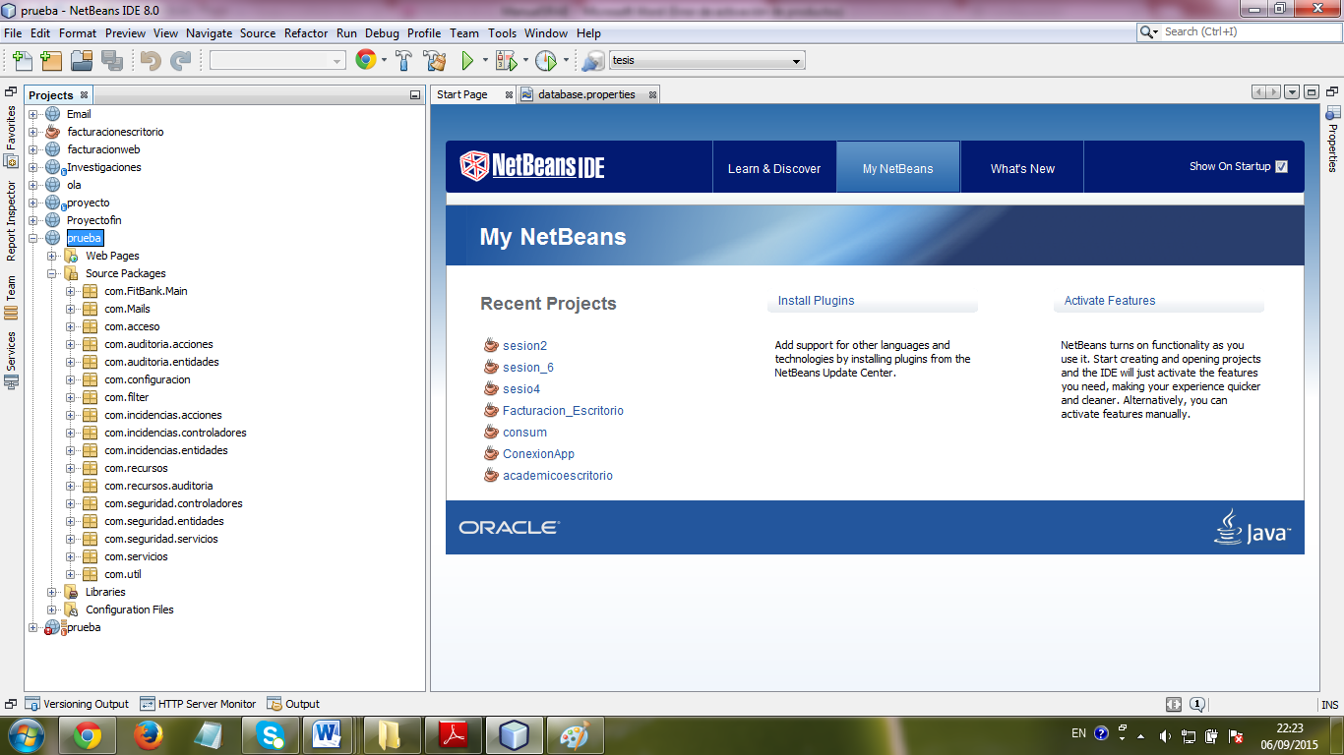

###### **Figura 12-2:** Paquetes de la aplicación SRAII

**Realizado por:** Espín M, Shagñay G. 2015.

**Paquetes que conforman el Sistema de Atención y Registro a Incidentes Informáticos**

**Paquete:** com.Mails

El paquete de Mails guarda las clases que permite enviar un mensaje al perfil con rol técnico indicando que tiene un nuevo ticket a solucionar.

**Paquete:** com.acceso

El paquete de Mails guarda las clases que permite la conectividad a través del pool de conexiones que proporciona el servidor JBoss.

**Paquete:** com.auditoria.acciones

El paquete de acciones agrupa las clases cuya responsabilidad es tomar los resultados de la ejecución de una función y convertirlo en un objeto de una clase según correspondan los datos.

**Paquete:** com.auditoria.entidades

Este paquete concentra las clases que representan una entidad dentro del sistema contienen sus atributos y los métodos de acceso correspondientes estas entidades sirven para el registro de logs.

**Paquete:** com.configuracion

El paquete de configuración agrupa los archivos, parámetros y contantes del aplicativo asi como la clase que permite el uso de estos atributos dentro del aplicativo.

**Paquete:** com.incidencias.acciones

El paquete de acciones agrupa las clases del esquema incidencias de la base de datos, cuya responsabilidad es tomar los resultados de la ejecución de una función y convertirlo en un objeto de una clase según correspondan los datos.

**Paquete:** com.incidencias.entidades

Este paquete concentra las clases del esquema incidencias que representan una entidad dentro del sistema contienen sus atributos y los métodos de acceso correspondientes

**Paquete:** com.recursos

Este paquete concentra las clases cuyos métodos permiten realizar tareas utilitarias

Tales como cambiar de fecha, obtener dirección IP, redireccionar.

**Paquete:** com.seguridad entidades

Este paquete concentra las clases del esquema seguridad que representan una entidad dentro del sistema contienen sus atributos y los métodos de acceso correspondientes

**Paquete:** com.seguridad servicios

El paquete de acciones agrupa las clases del esquema seguridad de la base de datos, cuya responsabilidad es tomar los resultados de la ejecución de una función y convertirlo en un objeto de una clase según correspondan los datos.

**Paquete:** com.servicios

Este paquete contiene los servcios web que utilizara en el desarrollo del sistema informático.

**Paquete:** com.util

Este paquete agrupa en una clase los métodos que permiten agregar mensajes para el usuario.

**Controladores de SRAII**

A continuación se va a describir los controladores del aplicativo.

**Controladores del esquema incidencias**

**Area Controlador**

El controlador AreaControlador consta de los siguientes métodos

* cargarArea
* abrirDialogo_ingresar
* abrirDialogo_actualizar
* abrirDialogo_eliminar
* insertarArea
* actualizarArea
* eliminarArea
* métodos de acceso (Set y Get)

**CargarArea.-** en este método se llena una lista con los datos de la clase área del paquete com.incidencias.entidades, esta invoca al método ObtenerAreas de la clase AreaAcciones ubicada en el paquete com.incidencias.acciones.

**AbrirDialogo_ingresar.-** es un método que permite abrir el dialogo para ingreso de una nueva área.

**abrirDialogo_actualizar.-** es un método que permite abrir el dialogo para actualizar una área seleccionda.

**abrirDialogo_eliminar.-** es un método que permite abrir el dialogo para eliminar una área seleccionda.

**insertarArea.-** se realiza el proceso de inserción de una área, invocando al método Insertar de AreaAcciones del paquete com.incidencias.acciones, se envía como parámetro un objeto de tipo área.

**actualizarArea.-** se realiza el proceso de actualización de una área, invocando al método Actualizar de AreaAcciones del paquete com.incidencias.acciones, se envía como parámetro un objeto de tipo área.

**eliminarArea.-** en este método se realiza el proceso de eliminación de una área, invocando al método Eliminar de AreaAcciones del paquete com.incidencias.acciones, se envía como paramento un objeto de tipo área.

1. **AreaPerfilControlador**

El controlador AreaPerfilControlador consta de los siguientes métodos:

* cargarAreaPerfil
* abrirDialogo_actualizar
* cargarListas
* insertar
* actualizar
* métodos de acceso (Set y Get)

**cargarAreaPerfil.-** en este método se llena una lista con los datos de la clase AreaPerfil del paquete com.incidencias.entidades, esta invoca al método ObtenerAreaPerfil de la clase AreaPerfilAcciones ubicada en el paquete com.incidencias.acciones.

**abrirDialogo_actualizar.-** es un método que permite abrir el dialogo para actualizar un área perfil seleccionda.

**cargarListas.-** este método llena dos listas, la primera lista con datos de la clase Area del paquete com.incidencias.entidades, invocando al método ObtenerAreas de la clase AreaAcciones del paquete com.incidencias.acciones y la segunda con datos de la clase Perfil del paquete com.seguridad.entidades, invocando al método ObtenerPerfiles de la clase PerfilServicios del paquete com.seguridad.servicios.

**insertar**.- se realiza el proceso de inserción de un área perfil, invocando al método Insertar de AreaPerfilAcciones del paquete com.incidencias.acciones, se envía como parámetro un objeto de tipo área perfil.

**actualizar.-** se realiza el proceso en actualización de un área perfil, invocando al método Actualizar de AreaPerfilAcciones del paquete com.incidencias.acciones, se envía como parámetro un objeto de tipo área perfil.

1. **Categoria Controlador**

El controlador CategoriaControlador consta de los siguientes métodos

* cargarCategoria
* abrirDialogo_ingresar
* abrirDialogo_actualizar
* abrirDialogo_eliminar
* insertarCategoria
* actualizarCategoria
* eliminarCategoria
* métodos de acceso (Set y Get)

**cargarCategoria.-** en este método se llena una lista con datos de la clase Categoria del paquete com.incidencias.entidades, este invoca al método ObtenerCategoria de la clase CategoriaAcciones ubicada en el paquete com.incidencias.acciones.

**abrirDialogo_ingresar.-** es un método que permite abrir el dialogo para ingreso de una nueva categoria.

**abrirDialogo_actualizar.-** es un método que permite abrir el dialogo para actualizar una categoria seleccionda.

**abrirDialogo_eliminar.-** es un método que permite abrir el dialogo para eliminar una categoria seleccionda.

**insertarCategoria.-** se realiza el proceso de inserción de una área, invocando al método insertar de CategoriaAcciones del paquete com.incidencias.acciones, se envía como parámetro un objeto de tipo categoría.

**actualizarCategoria.-** se realiza el proceso en actualización de una área, invocando al método Actualizar de CategoriaAcciones del paquete com.incidencias.acciones, se envía como parámetro un objeto de tipo categoria.

**eliminarCategoria.-** en este método se realiza el proceso de eliminación de una acción, invocando al método Eliminar de CategoriaAcciones del paquete com.incidencias.acciones, se envía como parámetro un objeto de tipo categoría.

1. **CategoriaPerfilControlador**

El controlador CategoriaPerfilControladorconsta de los siguientes métodos:

* cargar_perfiles_tecnicos
* evaluaciones_categoria
* grafico_evaluaciones_categoria
* cargar_categoria_tecnicos
* generateReport
* métodos de acceso (Set y Get

**cargar_perfiles_tecnicos.-** este método lista datos de la entidad Perfil de aquellos que tiene el rol técnico y administrador de unidad del paquete com.seguriad.entidades, invocando al método ObtenerPerfiles_tecnico de la clase PerfilServicios del paquete com.seguridad.servicios.

**evaluaciones_categoria.-** este método lista el total de evaluaciones malas, buenas, excelentes que ha obtenido el técnico en cada categoria invocando al método obtener_detalle_evaluaciones_dado_idecategoria de la clase CategoriaEvaluacionAcciones del paquete com.incidencias.acciones.

**grafico_evaluaciones_categoria.-** este método genera el gráfico en forma de pastel de las evaluaciones partiendo del método de evaluaciones_categoria descrito anteriormente.

**cargar_categoria_tecnicos.-** este método lista datos de la entidad CategoriaPerfil del paquete com.incidencias.entidades indicando en la que consta las categorias de la que esta encargado, invocando al método obtener_historial_tecnicos de la clase Categoria_Perfil_Acciones del paquete com.incidencas.acciones.

**generateReport.-** este método es utilizado para generar el reporte en la que se grafica las evaluaciones de las categorías de la que es responsable invocando al método obtener_detalle_evaluaciones_dado_idecategoria de la clase CategoriaEvaluacionAcciones del paquete com.incidencias.acciones.

1. **EvaluacionControlador**

El controlador AccionControlador consta de los siguientes métodos:

* CargarEvaluacion
* abrirDialogo
* crearGraficoPastel
* cargar_perfiles_tecnicos
* cargar_evaluaciones_tecnicos
* actualizar

**cargarEvaluacion.-** este método lista datos de la clase Evaluación del paquete com.incidencias.entidad este invoca al método ObtenerCategoriaPerfil de la clase Categoria_Perfil_Acciones.ObtenerCategoriaPerfil del paquete com.incidencias.acciones.

**abrirDialogo.-** es un método que permite abrir el dialogo para actualizar la calificación de un técnico.

**crearGraficoPastel.-** genera el grafico en forma de pastel de las evaluaciones que ha obtenido cada técnico este grafico se genera a partir del método cargarEvaluacion anteriormente descrito.

**cargar_perfiles_tecnicos.-** este método cargar la lista de datos de la entidad Perfil con rol tecnico o administrador de unidad, invovando al método ObtenerPerfiles_tecnico de la clase a PerfilServicios del paquete com.seguridad.servicios.

**cargar_evaluaciones_tecnicos.-** este método cargar la lista de evaluaciones de cada técnico primero verificando si ese técnico tiene evaluaciones invocando al siguiente método verificar_responsable_tiene_evaluaciones de la clase ResponsableAccione, a partir de la comprobacion llena la lista de datos de la clase Evaluacion invocando al método ObtenerEvaluaciones de la clase EvaluacionAcciones del paquete com.incidenias.acciones.

**actualizar.-** realiza el proceso en actualización de una evaluación , invocando al método Actualizar de EvaluacionAcciones del paquete com.incidencias.acciones, se envía como parámetro un objeto de tipo evaluación.

1. **TicketControlador**

El controlador TicketControladorconsta de los siguientes métodos

* llenarListas
* cargarCategoriaResponsable
* mostrar_ticket_administrador
* mostrar_tickets_tecnico
* mostrar_tickets_usuario
* activar_categoriaTI
* carga_areas
* insertar_ticket
* cargar_dialogo_solucion
* cargar_dialogo_ver_solucion
* ver_dialogo_solucion_tecnico_ti
* cargar_dialogo_realizar_evaluacion
* abrirDialogo
* mostarResponsable
* insertar_responsable
* actualizar_responsable
* insertar_solucion
* insertar_evaluacion
* limpiar
* genera_reporte_tecnicos
* enviar_email_tecnico
* cargar_dialogo_evaluacion_tecnico muestra el grafico de un solo técnico
* carga_dialogo_ingreso_fechas muestra el dialogo para ingresar el rango de fechas
* cargar_funcionario_mas_tickets lista los funcionarios con mayor num de tickets creados en un rango de fechas
* reporte_funcionario_mas_tickets

**llenarListas.-** este método permite llenar dos listas la primera lista los datos de la tabla perfiles con rol técnico invocando al método ObtenerPerfil_Responsable_dado_idarea de la clase PerfilServic ios del paquete com.seguridad.servicios y la segunda lista carga los datos de la tabla categoría de una determinada área invocando al método obtener_categorias_dado_idarea de la clase CategoriaAcciones del paquete com.incidencias.aciones.

**cargarCategoriaResponsable.-** este método permite llenar la lista de Categorias con su respectivo responsable dado un área invocando al método Obtener_Responsable_dado_idcategoria de la clase CategoriaResponsableAcciones del paquete com.incidencias.acciones.

**mostrar_ticket_administrador.-** este método permite llenar la lista de tickets que han sido enviados a una determinada área invocando al método Obtener_Tickets_dado_area de clase ObjTicketAcciones del paquete com.incidenciasacciones.

**mostrar_tickets_tecnico.-** este método permite listar los tickets que se se han enviado a un técnico invocando al método Obtener_Tickets_dado_idResponsableTI de la clase ObjTicketAcciones.

**mostrar_tickets_usuario.-** este método permite listar los tickets que ha enviado usuario invocando al método Obtener_Ticket_Dado_Estado_idperfil de la clase ObjTicketAcciones del paquete com.incidencias.

**activar_categoriaTI.-** este método permite activar las categorias de una determinada área invocando al método obtener_categorias_dado_idarea de la clase CategoriaAcciones del paquete com.incidencias.acciones.

**carga_areas.-** este método permite listar todas las areas de la copperativa invocando al método ObtenerAreas de la clase AreaAcciones del paquete com.incidencias.acciones.

**insertar_ticket.-** se realiza el proceso de inserción de un nuevo ticket, invocando al método Insertar de TicketAcciones del paquete com.incidencias.acciones, se envía como parámetro un objeto de tipo ticket.

**cargar_dialogo_solucion.-** este método permite mostrar el dialogo para que el técnico pueda ingresar la solucion.

**cargar_dialogo_ver_solucion.-** este método permite mostrar el dialogo para que el usuario vea la solucion invocando al método Obtener_solucion_dado_idticket de la clase SolucionAcciones del paquete com.incidencias.acciones.

**ver_dialogo_solucion_tecnico_ti.-** este método permite mostrar el dialogo para que el técnico pueda ver la solucion que dio invocando al método Obtener_solucion_dado_idticket de la clase SolucionAcciones del paquete com.incidencias.acciones

**cargar_dialogo_realizar_evaluacion.-** este método permite mostrar el dialogo al usurio para realizar la evaluación.

**insertar_responsable.-** este método permite asignar a un perfil una categoría, es decir realiza un ingreso a la tabla categoría perfil invocando al método Insertar de Categoria_Perfil_Acciones del paquete com.incidencias.acciones.

**actualizar_responsable.-** este método permite actualizar la tabla categoría perfil invocando al método Actualizar de la clase Categoria_Perfil_Acciones del paquete com.incidencias.acciones.

**insertar_evaluacion.-** este método permite ingresar una nueva evaluación invocando al método Insertar de la clase EvaluacionAcciones del paquete com.incidencias.acciones.

**limpiar.-** este método permite inicializar todas las variable utilizadas y de esta manera poder limpiar los diálogos.

**genera_reporte_tecnicos.-** este método permite generar el reporte de las evaluaciones de los tecnicos por rango de fechas invocando al método ObtenerEvaluaciones_mesActual de la clase EvaluacionAcciones del paquete com.incidencias.acciones.

**enviar_email_tecnico.-**este método permite enviar un email al técnico indicando que tiene un nuevo ticket invocando al método envia_mail de la clase EnviaMail del paquete com.mails.

**cargar_dialogo_evaluacion_tecnico.-** este método muestra el grafico de un solo técnico invocando al método ObtenerEvaluaciones_mesActual de la clase EvaluacionAcciones del paquete com.incidencias.acciones para llenar la lista de evaluaciones de ese técnico.

**carga_dialogo_ingreso_fechas.-** este método muestra el dialogo para ingresar el rango de fechas.

**cargar_funcionario_mas_tickets.-** este método permite llenar la lista de datos de la tclase Perfil con mayor num de tickets invocando al método funcionario_mayor_numtickets de la clase ResponsableAcciones del paquete com.incidencias.acciones.

**reporte_funcionario_mas_tickets.-** este método permite generar el reporte de los funcionarios con mayor num de tickets creados en un rango de fechas, invocando al método Obtener_Ticket_Dado_Estado_idperfil de la clase ObjTicketAcciones del paquete com.incidencias.acciones.

**Controladores del esquema seguridad**

1. **AccionControlador**

El controlador AccionControlador consta de los siguientes métodos

* cargarAccion
* abrirDialogo
* iniciar
* insertarAccion
* actualizarAccion
* eliminarAccion

**cargarAccion**.- en este método se llena una lista con objetos de tipo Acción paquete (com.seguridad.entidades.Accion), se invoca al método ObtenerAcciones de la clase AccionServicios paquete (com.seguridad.servicios.AccionServicios).

**abrirDialogo**.- es un método que recibe como parámetro un valor entero que representa el dialogo que desea que se ejecute, este valor es enviado desde la vista acción.

**Iniciar**.- aquí se inicializa las variables que van a ser utilizadas en el controlador.

**insertarAccion**.- se realiza el proceso de inserción de una acción , invocando al método insertar de AccionesServicios paquete (com.seguridad.servicios.AccionServicios), se envía como parámetro un objeto de tipo acción paquete (com.seguridad.entidades.Accion).

**actualizarAccion**.- se realiza el proceso de actualización de una acción, invocando al método Actualizar de AccionesServicios paquete (com.seguridad.servicios.AccionServicios), se envía como parámetro un objeto de tipo acción paquete (com.seguridad.entidades.Accion).

**eliminarAccion**.-en este método se realiza el proceso de eliminación de una acción, invocando al método Eliminar de AccionesServicios paquete (com.seguridad.servicios.AccionServicios), se envía como paramento un objeto de tipo acción paquete (com.seguridad.entidades.Accion).

1. **RolControlador**

El controlador RolControlador se encarga de la comunicación de la vista rol, consta de los siguientes métodos:

* cargarRol
* abrirDialogo
* iniciar
* insertar
* actualizar
* eliminarRol

**cargaRol**.- se llena una lista con objetos de tipo rol paquete(com.seguridad.entidades.Rol), se invoca al método ObtenerRoles de la clase RolServicios paquete (com.seguridad.servicios.RolServicios).

**abrirDialogo**.- es un método que recibe como parámetro una variable entera, su funcionalidad es abrir uno u otro dialogo según el número enviado desde la vista rol.

**iniciar**.- es un método que recibe como parámetro una variable String, su funcionalidad es iniciar las variables del controlador, además de abrir o cerrar diálogos.

**insertar**.- en este método de realiza el proceso de inserción se invoca al método insertar de la clase RolServicios paquete (com.seguridad.servicios.RolServicios) enviando como parámetro un objeto de tipo rol paquete(com.seguridad.entidades.Rol).

**Actualizar.-en** este método se realiza el proceso de actualización, se invoca al método Actualizar de la clase RolServicios paquete (com.seguridad.servicios.RolServicios) enviando como parámetro en objeto de tipo rol paquete (com.seguridad.entidades.Rol).

**eliminarRol**.- se realiza el proceso de eliminación, se invoca al método Eliminar de la clase RolServicios paquete (com.seguridad.servicios.RolServicios) enviando como parámetro un objeto de tipo rol paquete (com.seguridad.entidades.Rol).

1. **GrupoControlador**

El controlador GrupoControlador permite la comunicación de la vista grupo, consta de los siguientes métodos:

* cargarGrupo
* abrirDialogo
* iniciar
* insertarGrupo
* actualizarGrupo
* eliminarGrupo

**cargarGrupo.-** en este método se llena una lista con objetos de tipo grupo paquete(com.seguridad.entidades.Grupo) que son obtenidos de la base de datos, se invoca al método ObtenerGrupos de la clase GrupoServicios paquete (com.seguridad.servicios.GrupoServicios).

**abrirDialogo**.- es un método que recibe como parámetro un variable de tipo entera que es enviada desde la vista Grupo, la funcionalidad de este método es abrir uno u otro dialogo dependiendo de la opción enviada.

**Iniciar**.- es un método que recibe como parámetro una variable String, esta variable representa al nombre de un dialogo, la funcionalidad de este método es iniciar las variables que son reutilizadas en el controlador, además de abrir o cerrar diálogos.

**insertarGrupo**.- en este método se realiza el proceso de inserción, se invoca al método insertarGrupo de la clase GrupoServicios paquete(com.seguridad.servicios.GrupoServicios), se envía como parámetro un objeto de tipo grupo paquete(com.seguridad.entidades.Grupo).

**actualizarGrupo**.- se realiza el proceso de actualización, se invoca al método actualizarGrupo de la clase GrupoServicios paquete(com.seguridad.servicios.GrupoServicios) enviando como parámetro un objeto de tipo Grupo paquete(com.seguridad.entidades.Grupo).

**eliminarGrupo**.-en este método se realiza el proceso de eliminación, se invoca al método Eliminar de la clase GrupoServicios paquete(com.seguridad.servicios.GrupoServicios), se envía como parámetro un objeto de tipo Grupo paquete (com.seguridad.entidades.Grupo).

1. **PerfilControlador**

El controlador de perfil permite la comunicación con la vista perfil, consta de los siguientes métodos.

* cargarPerfil
* abrirDialogoIngresar
* abrirDialogo
* abrirDialogoContraseña
* iniciar
* mostrarPerfil
* insertarPerfil
* perfilAdministrador
* actualizarPerfil
* editarPerfil
* cambioContrasenia

**cargarPerfil**.- en este método se llenan las listas: listaPerfiles y listaArea.

ListaPerfiles es una lista de tipo Perfil paquete (com.seguridad.entidades.Perfil) que se llena con los datos de los perfiles existentes en la base de datos, para ello se invoca al método ObtenerPerfiles de la clase PerfilServicios paquete (com.seguridad.servicios.PerfilServicios).

listaArea es una lista de tipo Area paquete (com.incidencias.entidades.Area) que se llena con los datos de la tabla área, para esta de invoca al método ObtenerAreas de la clase AreAcciones paquete (com.incidencias.acciones.AreaAcciones).

**abrirDialogoIngresar** en este método se realiza el proceso de abrir el dialogo de ingresar perfil (wdlgAgregar).

Iniciar.- en este método se inicializa las variables (perfil = new Perfil (); objPerfilSeleccion = new Perfil (); intRolSeleccionado = 0; intCargoSeleccionado = 0;) que van a ser utilizadas en el controlador.

**mostrarPerfil**.- en este método se carga las variables de los combos para ser mostrado para la actualización.

**insertarPerfil**.- en este método se verifica que los siguientes datos sean correctos:

Cédula de identidad se invoca al método esCedulaValida de la clase ValidadorCedula paquete (com.recursos).

Email sea válido se invoca al método validateEmail de la clase Tools paquete (com.recursos).

Una vez verificado los datos se realiza el proceso de inserción para esta se invoca al método insertarPerfil de la clase PerfilServicios paquete(com.seguridad.servicios.PerfilServicios) enviando como parámetro un objeto de tipo perfil paquete (com.seguridad.entidades.Perfil), y una variable entera que representa al valor seleccionado del combo áreas.

cambioContrasenia.- en este proceso se realiza el cambio de contraseña para esto se verifica que la longitud de la contraseña sea mayor a 6 dígitos, para realizar la modificación de la contraseña se invoca al método ActualizarContrasenia de la clase PerfilServicios paquete(com.seguridad.servicios.PerfilServicios) , se envía como parámetro un objeto de tipo perfil paquete (com.seguridad.entidades.Perfil).

### *2.11.2. Diseño de interfaces de usuario para el Sistema de Registro y Atención a Incidentes Informáticos “SRAII”*

A continuación se describe el estándar establecido para el desarrollo de las interfaces de usuario como son manejo de colores, banner, iconos, posición de botones entre otros.

**Banner**.- el banner es de color rojo en el centro contiene el nombre de la cooperativa, será colocado en la parte superior centro de las páginas del sistema.

**Menú.-** Permiten agrupar opciones para la navegación de la aplicación, esta contiene botones y link para llamar a las diferentes páginas del sistema.

**Colores.-** Las interfaces de usuario serán realizadas en color blanco y rojo, dichos colores son representativos de la cooperativa, las letras serán de color negro.

**Campos.-** son cuadros de textos en los cuales se ingresará los datos para realizar los procesos de ingreso, actualización y búsquedas.

**Botones de comando.-** los botones se ubicaran en la parte inferior central de los diálogos contentaran texto e iconos como guía de los procesos a realizar.

**Footer.-** contendrá la información de la cooperativa en texto estático, será colocado en la parte inferior de cada una de las pantallas del sistema.

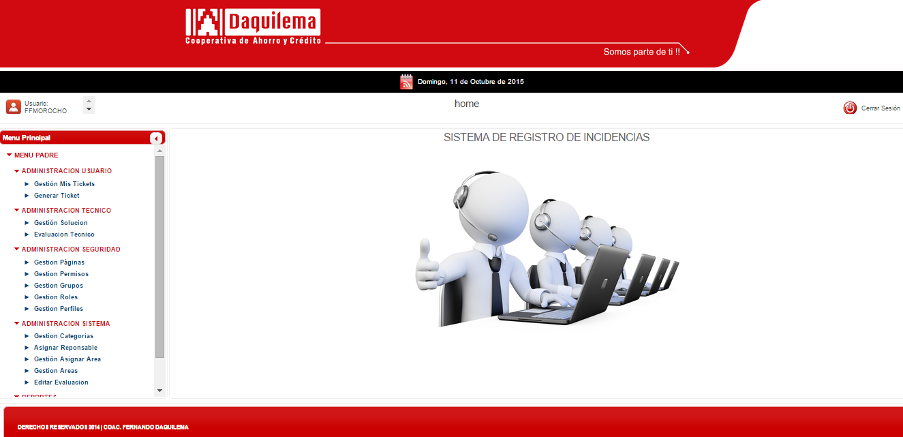

###### **Figura 13-2**: Estándar de la Interfaz de usuario

**Realizado por:** Espín M, Shagñay G, 2015

**Pantallas de Visualización de Reportes**

Para el diseño de los reportes la cooperativa ha proporcionado un modelo como referencia, el mismo que tiene las siguientes características.

**Encabezado.-** Ha sido diseñado con los colores significativos de la empresa en este caso es el color rojo, en el encabezado consta el logo de la empresa en la parte izquierda, a la derecha se encuentra el slogan de la cooperativa.

**Cuerpo.-** Consta el título de las columnas como es funcionario, unidad, categoría, número de tickets. La fuente utilizada en la plantilla de los reportes es serif-11.

La figura 14-2muestra un ejemplo de reporte del total tickets enviados a cada categoría y quien los envía.

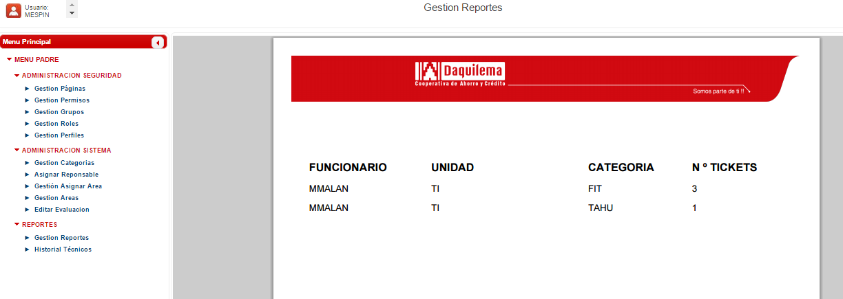

###### **Figura 14-2:** Reporte del total de tickets

**Realizado por:** Espín M, Shagñay G, 2015

Para un mejor entendimiento de la funcionalidad del sistema en el Anexo F se encuentra el manual de usuario.

# 

# CAPITULO III

1. **MARCO DE RESULTADOS, DISCUSIÓN Y ANALISIS DE RESULTADOS**

## Situación Actual de la Empresa

Las empresas están expuestas a numeroso ataque informáticos dirigidos a los servicios que prestan, principalmente para poner en peligro la integridad, confiabilidad de la información que manejan. La vulnerabilidad que existente en los sistemas de información es la principal amenaza, pueden ser atacados por exploits para acceder a los sistemas con fines maliciosos, las empresas deben ser conscientes de estos riesgos y mantener una actitud preventiva en contra de los incidentes informáticos.

**3.2. Incidentes informáticos**

Los incidentes informáticos es cualquier evento que no forma parte de una operación acordada de un servicio, este puede causar una interrupción de la operación o una reducción en su nivel de calidad.

Los incidentes informáticos también pueden ser conocidos como virus, gusanos, código dañino, crackers, espías, industriales, desastres naturales y ataques por parte del personal interno.

La operación acordada exige la difusión de las operaciones que se esperan que preste un servicio.

Para prevenir los incidentes informáticos se necesitan:

* El desarrollo de las instrucciones para poder controlar los incidentes informáticos.
* La identificación de todas las herramientas del software para poder responder a un incidente.
* Investigación y desarrollo de otras herramientas que sirven para prevenir los incidentes informáticos.

### *3.2.1. Tipos de incidentes informáticos*

Las características de los incidentes informáticos determinan que acciones se llevarán a cabo para resolverlo.

Se puede considerar los siguientes tipos de incidentes.

* **Denegación de servicios.-** Incidentes relacionados con ataques de denegación de servicios, estos son muy peligrosos ya que puede afectar la disponibilidad de sistemas críticos del nivel operativo de la empresa.
* **Infección de malware.-**Incidentes provocados por los malware (virus, gusanos, troyanos, bombas lógicas, spyware, entre otros), la gravedad de la infección dependerá del tipo de malware, pudiendo afectar al robo de información y al control del sistema. Lo más complicado es la detención del mismo debido a la incorporación de rootkits.
* **Hacking.-** Actividad o tráfico de información que pueda afectar el funcionamiento del sistema.
* **Distribución de malware**.-Incidentes en los que un servidor público es utilizado para distribuir un malware dentro de la empresa, afectando la seguridad de los sistemas informáticos.
* **Violación de políticas.-** Uso inadecuado de algún activo informático, como intento de ingreso a sistemas no autorizado.
* **Ataques de invasión.-** ataque contra las autorizaciones, autenticaciones, derechos sobre los archivos o interceptación de correos electrónicos.
* **Vulnerabilidad.**-Cualquier incidente informático provocada por la explotación de la vulnerabilidad del sistema.

### *3.2.2. Registro y clasificación de los incidentes*

El objetivo de la clasificación de los incidentes informáticos es recopilar la información necesaria que pueda ser utilizada para resolución del mismo.

1. **Categorización.-** se asigna una categoría que a su vez puede ser subdivida en subniveles, dependiendo del tipo de incidentes o del grupo de trabajo responsable de su resolución.
2. **Establecimiento del nivel de prioridad.**- dependiendo de impacto y de la urgencia se determina un nivel de prioridad.
3. **Asignación de recursos.-** si no se puede dar solución a la incidencia de primera instancia, se recurre a la asignación de un personal especializado para dar solución.
4. **Monitoreo del estado y tiempo de respuesta esperado.-** se asocia un estado de incidente (registrado, activo, suspendido, resuelto, cerrado) y se estima el tiempo de resolución de incidente.

###### **Figura 1-3:** Categorización de los incidentes informáticos

**Realizado por:** Espín M, Shagñay G, 2015

## 3.3. Análisis de la situación actual de la empresa

La cooperativa de ahorro y crédito “Fernando Daquilema” consiente de los problemas que puede surgir con los ataques informáticos lleva un monitoreo constante de los problemas que se presentan a diario en cada uno de los sistemas informáticos de la institución, además de registrar los incidentes informáticos comunes en hojas electrónicas de Excel como son averías de hardware, atención microinformática, acceso a internet entre otros, por ello es necesario conocer la situación actual de la empresa para lo cual se decidió aplicar una encuesta a los funcionarios de la cooperativa, con el fin de determinar las incidencias informáticas más representativas y el grado de satisfacción de los funcionarios con respecto a las soluciones obtenidas.

El cuestionario que respondieron los funcionarios de la cooperativa se detalla en el Anexo G.

A continuación se detalla el proceso realizado para determinar la muestra y los resultados obtenidos de la misma.

### *3.3.1. Determinación del tamaño de la muestra*

En este apartado se va a determinar el tamaño de la muestra, la misma que indica el número de usuarios conectados simultáneamente interactuando con el sistema web.

Para el cálculo del tamaño de la muestra cuando el universo es finito se debe conocer “N” que es la población total para lo cual se aplicará la siguiente fórmula.

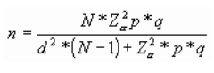

Dónde:

* N = Total de la población
* Zα= 1.96 al cuadrado (si la seguridad es del 95%)
* p = proporción esperada (en este caso 5% = 0.05) probabilidad de que ocurra el evento
* q = 1 – p (en este caso 1-0.05 = 0.95) probabilidad de que no se realice
* d = precisión (en la investigación usaremos un 5%).

En este caso el responsable de la Unidad de Talento Humano ha proporcionado el valor del total de empleados que prestan sus servicios a la empresa que es un total de 150 funcionarios, los mismos que están distribuidos en cada una de las sucursales.

$$n=\frac{150*{\left(1.96\right)}^{2}*0.05*0.95}{{0.05}^{2}*\left(150-1\right)+{\left(1.96\right)}^{2}*0.5*0.95}= 49.31$$

Luego de aplicar la formula, se obtiene 49.31 como valor de la muestra, aproximando al inmediato superior el valor de usuarios concurrentes es de 49 que se usara en el trabajo de titulación.

### *3.3.2. Análisis de Resultados*

Una vez realizado la encuesta se procede a realizar el análisis de resultados utilizando el programa estadístico informático más conocido denominado “Statistical Product and Service Solutions”

SPSS en la versión 12.0.

A continuación en la tabla 1-3 se detalla los resultados obtenidos de la pregunta 1.

##### 

##### **Tabla 1‑3**: Pregunta 1

|  |  |  |
| --- | --- | --- |
| PREGUNTA 1. ¿Qué incidentes se ha presentado en su unidad? | | |
| Incidente | **Valor** | **%** |
| Problemas con el equipo de cómputo (teclado, impresora, mouse, etc.) | 15 | 31% |
| Falta de asesoramiento técnico. | 7 | 15% |
| Bloqueo de cuentas. | 5 | 10% |
| Problemas con el reloj biométrico. | 3 | 6% |
| Requiere actualizaciones de software. | 6 | 12% |
| Denegación de servicios. | 7 | 14% |
| Fallas en las transacciones. | 4 | 8% |
| Robo y pérdida de equipos con información sensible. | 2 | 4% |
| TOTAL | **49** | **100%** |

**Realizado por**: Espín M, Shagñay G, 2015.

En la figura 2-3 se ilustra los datos obtenidos de la tabla 1-3

###### **Figura 2-3:** Resultados de la pregunta 1

**Realizado por:** Espín M, Shagñay G, 2015

**Análisis**

El 31% de los funcionarios de la cooperativa tienen problemas con el equipo de cómputo, el 15% tuvieron problemas con la falta de asesoramiento por parte de los técnicos, el 10 % se les ha bloqueado las cuentas el 6 % tienen problemas con el reloj biométrico 12% requieren que el software este actualizado, el 14% se les ha denegado los servicios, el 8% tiene problemas con las transacciones, el 4% de funcionarios han perdido uno de los equipos con información sensible, por lo que se concluye que la mayor parte de funcionarios tienen problemas con el equipo de cómputo .

A continuación en la tabla 2.3 se detalla los resultados obtenidos de la pregunta 2.

##### **Tabla 2‑3:** Pregunta 2

|  |  |  |
| --- | --- | --- |
| PREGUNTA 2. ¿Mediante qué proceso se realiza la gestión de incidentes informáticos? | | |
| Incidente | **Valor** | **%** |
| Con un sistema informático | 0 | 0% |
| Manual | 15 | 31% |
| Excel | 34 | 69% |
| TOTAL | **49** | **100%** |

**Realizado por:** Espín M, Shagñay G, 2015.

En la figura 3-3 se ilustra los datos obtenidos de la tabla 2-3

###### **Figura 3-3:** Resultados de la pregunta 2

**Realizado por:** Espín M, Shagñay G, 2015

**Análisis**

El 69% de técnicos registran los incidentes en hojas Excel, el 31% lo hacen de forma manual debido a esto podemos concluir la mayor parte de técnicos registran los incidentes en Excel.

En la tabla 3-3 se detalla los resultados obtenidos de la pregunta 3.

**Tabla 3-3:** Pregunta 3

|  |  |  |
| --- | --- | --- |
| PREGUNTA 3. ¿Con qué frecuencia se presentan los incidentes informáticos? | | |
| Incidente | **Valor** | **%** |
| Con mucha frecuencia | 36 | 0% |
| A veces | 13 | 27% |
| Nunca | 0 | 73% |
| TOTAL | **49** | **100%** |

**Realizado por**: Espín M, Shagñay G, 2015.

En la figura 4-3 de ilustra los resultados obtenidos en la tabla 3-3

###### **Figura 4-3:** Resultados de la pregunta 3

**Realizado por:** Espín M, Shagñay G, 2015

**Análisis**

Al 73% de funcionarios de la cooperativa se le ha presentado incidentes frecuentemente, al 27% a veces, por lo que se concluye que los funcionarios requieren de soluciones a los incidentes que se producen frecuentemente.

En la tabla 4-3 se detalla la pregunta 4 los resultados obtenidos de la pregunta 4.

**Tabla 4-3:** Pregunta 4

|  |  |  |
| --- | --- | --- |
| PREGUNTA 4. ¿El técnico está disponible siempre que lo necesita? | | |
|  | **VALOR** | **%** |
| Si | 13 | 26% |
| No | 21 | 31% |
| A veces | 15 | 26% |
| TOTAL | **49** | **100%** |

**Realizado por**: Espín M, Shagñay G, 2015.

En la figura 5-3 de ilustra los resultados obtenidos en la tabla 4-3

###### **Figura 5-3:** Resultados de la pregunta 4

**Realizado por:** Espín M, Shagñay G, 2015

**Análisis**

El 43% de funcionarios dijeron que los técnicos no están disponibles cuando los necesitan, el 31% opinan que están disponibles a veces y el 26% afirman que si están disponibles, por lo que podemos concluir que los técnicos no siempre están disponibles

En la tabla 5-3 se detalla la pregunta 5 los resultados obtenidos de la pregunta 5.

##### **Tabla 5-3:** Pregunta 5

|  |  |  |
| --- | --- | --- |
| PREGUNTA 5. ¿Cuánto tiempo le tomó al técnico solucionar su problema? | | |
|  | **VALOR** | **%** |
| 0-5 minutos | 7 | 14% |
| 6-10 minutos | 14 | 29% |
| 11-30 minutos | 25 | 51% |
| 31 minutos-1hora | 3 | 6% |
| TOTAL | **49** | **100%** |

**Realizado por**: Espín M, Shagñay G, 2015.

En la figura 6-3 se ilustra los resultados obtenidos en la tabla 5-3

###### **Figura 6-3:** Resultados de la pregunta 5

**Realizado por:** Espín M, Shagñay G, 2015

**Análisis**

El 51% de funcionarios de la cooperativa opinaron que el tiempo que se toma un técnico en solucionar su problema es de 30 minutos, el 29% afirma que 10 minutos, el 14% que 5 minutos, el 6% dice que 1 hora, por lo que se concluye que los técnicos solucionan los problema en un periodo de 30 minutos.

En la tabla 6-3 se detalla los resultados obtenidos de la pregunta 6.

##### **Tabla 6-3:** Pregunta 6

|  |  |  |
| --- | --- | --- |
| PREGUNTA 6. ¿La solución brindada como la considera? | | |
|  | VALOR | **%** |
| Buena | 28 | 57% |
| Mala | 14 | 29% |
| Excelente | 7 | 14% |
| TOTAL | **49** | **100%** |

**Realizado por**: Espín M, Shagñay G, 2015.

En la figura 7-3 se ilustra los resultados obtenidos en la tabla 6-3

###### **Figura 7-3:** Resultados de la pregunta 6

**Realizado por:** Espín M, Shagñay G, 2015

**Análisis**

El 57% de funcionarios evalúan el servicio de los técnicos como buena, el 29% como mala y el 14% como excelente, por lo que se concluye que la mayor parte de funcionarios considera que el servicio que brindan los técnicos a cada una de las unidades de la cooperativa es bueno.

Después de analizar los resultados que se obtuvieron con la encuesta se determina que la COAC “Fernando Daquilema” requiere de la implementación del sistema web para el registro y atención a incidentes informáticos ya que el objetivo principal del sistema es resolver cualquier incidente que cause una interrupción en el servicio de la manera más rápida y eficaz posible.

En la tabla 7-3 se específica los resultados obtenidos de la encuesta.

##### 

##### **Tabla 7-3:** Resultados de la encuesta

|  |  |  |  |
| --- | --- | --- | --- |
| PREGUNTA | RESULTADO | % DE FUNCIONARIOS ENCUESTADOS | VALOR |
| 1. ¿Qué incidentes se ha presentado en su unidad? | En la cooperativa a los funcionarios se les presenta problemas con el equipo de cómputo. | 31% | 15 funcionarios |
| 1. ¿Mediante qué proceso se realiza la gestión de incidentes informáticos? | Los incidentes se registran en hojas electrónicas Excel. | 69% | 34 funcionarios |
| 1. ¿Con qué frecuencia se presentan los incidentes informáticos? | Los incidentes se producen frecuentemente por lo que se requiere soluciones inmediatas. | 73% | 36 funcionarios |
| 1. ¿El técnico está disponible siempre que lo necesita? | Los técnicos no siempre están disponibles a la hora que se presenta el incidente. | 43% | 21 funcionarios |
| 1. ¿Cuánto tiempo le tomó al técnico solucionar su problema? | Los técnicos se tardan 30 minutos en dar solución al incidente. | 51% | 25 funcionarios |
| 1. ¿La solución brindada como la considera? | Al servicio que brinda los técnicos lo consideran como bueno. | 57% | 28 funcionarios |

**Realizado por**: Espín M, Shagñay G, 2015.

**Análisis de Resultados**

Luego de analizar los resultados de la encuesta realizada a los funcionarios se puede concluir que la Cooperativa “Fernando Daquilema” requiere la implementación del sistema para la automatización de los procesos ya que en la forma que se da seguimiento a los incidentes informáticos presenta una serie de inconvenientes como son:

* El 31% de funcionarios de entidad financiera tienen problemas con el equipo de cómputo lo que conlleva a que se produzca retraso en el trabajo, mala atención a los clientes de la cooperativa.
* El 69% de funcionarios afirman que se los incidentes se registran en hojas electrónicas Excel, lo que genera que no exista un registro organizado de los incidentes producidos.
* Al 73% de funcionarios se les presenta frecuentemente los incidentes, por lo que requieren se les brinde una solución inmediata.
* El 43% de funcionarios afirman que los técnicos no están disponibles cuando lo requieren, ya que actualmente existe una sobrecarga de trabajo a los técnicos.
* El 51% de funcionarios deben esperar alrededor de 30 minutos para que el técnico de la solución al incidente que se produjo.
* El 57 % de funcionarios han evaluado el servicio que brindan los técnicos de las diferentes unidades como bueno.

## 3.4. Análisis del nivel de aceptación al sistema de registro y atención a incidentes informáticos (SRAII)

Para determinar el nivel de aceptación de los funcionarios al sistema de registro y atención a incidentes informáticos (SRAII) y el aporte que el sistema brindará a la institución financiera, se ha procedido a realizar una encuesta Anexo G dirigida a los funcionarios que laboran en la cooperativa de ahorro y crédito “Fernando Daquilema”.

La entidad financiera consta de 150 funcionarios distribuidos en las diferentes sucursales, se realizará una encuesta a 49 funcionarios que es el resultado de aplicar la fórmula de muestra.

##### **Tabla 8-3:** Pregunta 1

|  |  |  |
| --- | --- | --- |
| PREGUNTA 1. ¿El técnico está disponible siempre que usted envía un ticket solicitándole asistencia? | | |
| Si | **No** | **TOTAL** |
| 39 | 10 | 49 |
| 80% | 20% | 100% |

**Realizado por**: Espín M, Shagñay G, 2015.

En la figura 8-3 se ilustra los resultados obtenidos en la tabla 8-3

###### **Figura 8-3:** Resultados de la pregunta 1

**Realizado por:** Espín M, Shagñay G, 2015

**Análisis**

El 80% de los funcionarios respondieron que el técnico está disponible siempre que envían un tickets, el 20% respondieron que el técnico no está disponible, por lo que se puede concluir que el técnico está el mayor tiempo disponible para atender los tickets.

En la tabla 9-3 se detalla los resultados obtenidos de la pregunta 1

**Tabla 9-3:** Pregunta 2

|  |  |  |  |  |
| --- | --- | --- | --- | --- |
| PREGUNTA 2. ¿Cuánto tiempo le tomó al técnico a través del sistema de registro y atención a incidentes informáticos solucionar su problema? | | | | |
| 0-5 minutos | **6-10 minutos** | **11-30 minutos** | **31-1 hora** | **TOTAL** |
| 41 | 6 | 2 | 0 | 49 |
| 84% | 12% | 4% | 0% | 100% |

**Realizado por**: Espín M, Shagñay G, 2015.

En la figura 9-3 se ilustra los resultados obtenidos en la tabla 9-3

###### **Figura 9-3:** Resultados de la pregunta 2

**Realizado por:** Espín M, Shagñay G, 2015

**Análisis**

El 84% de funcionarios de la cooperativa opinaron que el tiempo que se toma un técnico en solucionar su problema es de 5 minutos, el 12% afirma que 10 minutos, el 4% que 30 minutos, por lo que se concluye que los técnicos por medio del SRAII solucionan los problema en un periodo de 5 minutos.

En la tabla 10-3 se detalla los resultados obtenidos de la pregunta 2.

##### **Tabla 10-3:** Pregunta 3

|  |  |  |  |
| --- | --- | --- | --- |
| PREGUNTA 3. ¿La solución brindada por parte del técnico como la considera? | | | |
| Buena | **Mala** | **Excelente** | **TOTAL** |
| 29 | 2 | 18 | 49 |
| 59% | 4% | 37% | 100% |

**Realizado por**: Espín M, Shagñay G, 2015.

En la figura 10-3 de ilustra los resultados obtenidos en la tabla 10-3

**Figura 10-3:** Resultados de la pregunta 3

**Realizado por:** Espín M, Shagñay G, 2015

**Análisis**

El 59% de los funcionarios de la cooperativa respondieron que la solución brindada por los técnicos es buena, el 37% dijo que la solución es excelente y el 4% respondió que era mala, obteniendo como conclusión que la solución brindada es buena a los problemas provocados por los incidentes informáticos.

En la tabla 11-3 se detalla los resultados obtenidos de la pregunta 3.

##### **Tabla 11-3:** Pregunta 4

|  |  |  |  |
| --- | --- | --- | --- |
| |PREGUNTA 4. ¿El manejo del sistema del registro y atención a incidentes informáticos considera que es? | | | |
| Fácil | **Poco Fácil** | **Difícil** | **TOTAL** |
| 37 | 12 | 0 | 49 |
| 76% | 24% | 0% | 100% |

Realizado por: Espín M, Shagñay G.

En la figura 11-3 de ilustra los resultados obtenidos en la tabla 11-3

###### **Figura 11-3:** Resultados de la pregunta 4

**Realizado por:** Espín M, Shagñay G, 2015

**Análisis**

El 76% de los funcionarios de la cooperativa que manejaron el sistema de registro y atención a incidentes informáticos respondieron que la administración es fácil, el 24% respondió que era poco fácil, llegando a concluir que el sistema es fácil de manejar.

En la tabla 12-3 se detalla los resultados obtenidos de la pregunta 5.

**Tabla 12-3:** Pregunta 5

|  |  |  |  |
| --- | --- | --- | --- |
| PREGUNTA 5. ¿El servicio que presta el sistema de registro y atención a incidentes informáticos (SRAII) considera que es? | | | |
| Eficiente | **Poco Eficiente** | **Ineficiente** | **TOTAL** |
| 42 | 7 | 0 | 49 |
| 86% | 14% | 0% | 100% |

Realizado por: Espín M, Shagñay G, 2015.

En la figura 12-3 de ilustra los resultados obtenidos en la tabla 12-3

###### **Figura 12-3:** Resultados de la pregunta 4

**Realizado por:** Espín M, Shagñay G, 2015

**Análisis**

El 86% de los funcionarios contestaron que el SRAII es un sistema eficiente, el 14% respondió que el sistema es ineficiente, por lo que se concluye que el sistema es eficiente para la mayoría de funcionarios de la cooperativa.

### *3.4.1. Determinación del aporte que brindará SRAII a la cooperativa “Fernando Daquilema”*

Para determinar los beneficios que el SRAII aportara a la cooperativa se procedió a realizar una comparación entre los resultados que arrojaron las encuestas realizadas a los funcionarios que utilizaran el sistema.

Las encuestas fueron realizadas a 49 funcionarios del total que laboran en la cooperativa, la primera encuesta se realizó cuando el proceso de registro y atención a los incidentes informáticos se lo llevaba de forma manual y la segunda fue realizada cuando el proceso se realizaba a través de SRAII.

A continuación en la tabla 13-3 se presenta la comparación realizada entra las encuestas.

##### **Tabla 13-3:** Resultados obtenidos de la comparación

|  |  |  |  |
| --- | --- | --- | --- |
| PREGUNTA | FORMA MANUAL | CON EL SISTEMA SRAII | RESULTADO |
| ¿El técnico está disponible siempre que lo necesita? | 43% respondió que el técnico no estaba disponible para solucionar los problemas. | 20% de los funcionarios respondió que el técnico no estaba disponible para solucionar los problemas. | Al utilizar el sistema se redujo en un 23% la ausencia del técnico cuando se requiere que resuelva un problema. |
| ¿Cuánto tiempo le tomo al técnico dar solución a su problema? | 30 minutos le toma al técnico dar solución a cada problema. | 5 minutos le toma al técnico solucionar cada uno de los problemas. | Con el sistema el tiempo de respuesta que transcurre en dar solución a un problema se redujo en 25 minutos. |
| ¿La solución brindada como lo considera? | 59% de los funcionarios respondieron que la atención brindada solucionando los problemas era buena | 62% de los funcionarios respondió que la atención brindada por el técnico solucionando los problemas era buena | Con el sistema la satisfacción de los funcionarios respecto a la solución obtenida a cada uno de sus problemas se incrementó en un **3%**. |

**Realizado por**: Espín M, Shagñay G, 2015.

**Análisis de Resultados**

Como se puede observar en la tabla anterior los funcionarios respondieron que cuando el proceso de registro y atención a incidentes informáticos se llevaba de forma manual el técnico se demoraba en promedio 30 minutos en dar solución a los problemas, que este tiempo se redujo a 5 minutos al utilizar SRAII ya que los ticket son notificados vía correo electrónico a cada técnico, sin importar que este no se encuentre en las instalaciones de la cooperativa.

El sistema entro a pruebas en la cooperativa el 01 de agosto del 2015 autenticándose simultáneamente 80 funcionarios de los cuales 10 fueron registrados como técnicos de las unidades correspondientes, los 70 restantes ingresaron al sistema con el rol de usuario quienes generaron tickets y evaluaron el servicio dado por cada técnico.

La solución brindada por parte del técnico al solucionar los problemas utilizando SRAII es de 62% habiendo un crecimiento de satisfacción de 3% que cuando el proceso se lo llevaba de forma manual, con los valores expuestos se llega a la conclusión que el sistema SRAII es un gran aporte a la institución financiera ya que mejora de forma significativa los tiempos de respuesta al solucionar los problemas provocados por los incidentes informáticos dentro de la cooperativa.

# 

# CONCLUSIONES

* La Cooperativa de ahorro y crédito “Fernando Daquilema” cuenta con varios sistemas, los que en ocasiones presentan incidentes informáticos, los mismos que son monitoreados y registrados en hojas electrónicas de Excel, además llevan un registro del soporte técnico que brindan a los funcionarios. Los técnicos del departamento se tardan en promedio 30 minutos en solucionar los incidentes informáticos, este tiempo es muy extenso y se ve reflejado en la inconformidad de los funcionarios.
* El framework PrimeFaces agiliza el proceso de construcción de aplicaciones web, cuenta con un conjunto de componentes preestablecidos para el diseño de interfaces de usuario, creando páginas amigables y atractivas.
* Con la implementación del Sistema de Registro y Atención a Incidentes Informáticos se redujo el tiempo de respuesta de 30 minutos a 5 minutos y mejoro en un 3% el grado de satisfacción de los funcionarios con la atención recibida.
* El Sistema de Registro y Atención a Incidentes Informáticos fue desarrollado y puesto en producción, el mismo que se encuentra funcionando satisfactoriamente y cumpliendo con cada requerimiento establecido por la cooperativa.
* El sistema está basado en la arquitectura Modelo Vista Controlador que se acordó con el director de departamento de investigación y tecnología de la cooperativa, siendo una arquitectura que agilizó el proceso de pruebas y el mantenimiento de la aplicación.

# RECOMENDACIONES

* Para el desarrollo de una aplicación web se debe realizar un análisis de la situación actual de la empresa para determinar si es factible su desarrollo.
* Se debe usar el Framework PrimeFaces para la implementación de aplicaciones web, debido a que proporciona gran cantidad de componentes visuales para el diseño de interfaces, haciendo sistemas fáciles de interactuar con el usuario.
* Para la implementación de proyectos complejos desarrollados en entornos dinámicos y cambiantes que requieren resultados rápidos se debe aplicar la metodología de desarrollo ágil SCRUM.
* Los responsables de las unidades de la cooperativa “Fernando Daquilema”, deberían utilizar el sistema para dar solución a los incidentes que tengan los funcionarios para un buen desempeño interno.

**BIBLIOGRAFÍA**

1. **Briano.** *Introduccion a Spring Framework Java* [En línea] 29 de Noviembre de 2010. Consulta: 12 de Abril de 2015.

Disponible en: <http://picandocodigo.net/2010/introduccion-a-spring-framework-java/>.

1. **Farfan.** *Primefaces* [En línea] 30 de Agosto de 2012. Consulta: 17 de Abril de 2015. Disponible en: <http://es.slideshare.net/gus_farfan/primefaces-14115155>.
2. **Fernández Romero, Yenisleidy y Díaz González, Yanette.** *Patrón Modelo Vista Controlador* [En línea] 1 de Enero de 2012. Consulta el: 15 de Septiembre de 2015. Disponible en: <http://revistatelematica.cujae.edu.cu/index.php/tele/article/view/15/10>.
3. **Garcia y Bravo, Emilio.** *Google web toolkit*[En línea] 20 de Mayo de 2013. Consulta el: 20 de Marzo de 2015.

Disponible en: <http://www.jtech.ua.es/jornadas/charlas/presentacionGWT.pdf>.

1. **Gustavo Damian Campo.** *Patrones de Diseño, Refactorización y Antipatrones. Ventajas y Desventajas de su Utilización en el Software Orientado a Objetos* Consulta : 6 de Abril de 2015.

Disponible en: <http://www.ucasal.edu.ar/htm/ingenieria/cuadernos/archivos/4-p101-Campo.pdf>.

1. **Gutiérrez, Javier J.** *¿Qué es un framework web?.* Consulta: 23 de Marzo de 2014. Disponible en**:** <http://www.lsi.us.es/~javierj/investigacion_ficheros/Framework.pdf>.
2. **Hurtado y Gasca, Gloria Piedad.** *Análisis de Riesgos para el Desarrollo de Software de Calidad.* [En línea] 2006. Consulta: 12 de Agosto de 2015.

Disponible en: <http://www.dlsiis.fi.upm.es/docto_lsiis/Trabajos20052006/Gasca.pdf>.

1. **Ignacio, Bustos. 2013.** *Modelo de tres Capas*. [En línea] 2013. Consulta: 22 de Noviembre de 2015.

Disponible en: <http://www.newcomlab.com/default.aspx?id_seccion=936>.

1. **Jacobi, J y Fallows, J. 2006.** *Pro JSF and Ajax.* New York : s.n., 2006 pp. 8-10.
2. **Loor, José Miguel. 2009.** *JSF Java Server Faces.* [En línea] 2009. Consulta: 5 de Julio de 2015.Disponible en: http://www.ndeveloper.com/ndeveloperDocuments/documents/nDeveloper_JavaServerFaces.pdf.
3. **wordpress.com.** *Investigacion de postgreSQL* [En línea] Agosto de 2010. Consulta: 16 de Julio de 2015.

Disponible en: https://mex1990.files.wordpress.com/2010/08/postgre.pdf.

1. **netbeans.org.** *¿Qué es Netbeans?* [En línea] Consulta: 12 de Junio de 2015.

Disponible en: https://netbeans.org/index_es.html.

1. **Quiroz, Fernanda.** *Arquitectura del Proyecto.* [En línea] 12 de Febrero de 2011. Consulta: 3 de Agosto de 2015. Disponible en: <http://profesores.elo.utfsm.cl/~agv/elo330/2s09/projects/QuirozFerrada/arquitectura.html>.
2. **Rojas y Antezana, Israel.** *El verdadero valor de los patrones de diseño*[En línea] 16 de Septiembre de 2008. Consulta: 15 de Mayo de 2015. Disponible en: <https://israelantezana.wordpress.com/2008/09/16/el-verdadero-valor-de-los-patrones-de-diseno/>.
3. **Rudolph, Scott Davis & Jason. 2010.** *Getting Started with Grails.* s.l. : ISBN: 978-0-557-18321-0, 2010.
4. **Scott, J y Rocher, G. 2013.** *La guía definitiva para Grails 2.* s.l. : ISBN-10: 1430243775, 2013.
5. **Silva, Carlos, Kinderman, Hans y Velásquez, Vanessa.** *PostgreSQL*[En línea] 26 de Noviembre de 2011. Consulta: 16 de Marzo de 2015.

Disponible en:<http://postgressql-adsi.blogspot.com/2011/11/ampliamente-popular-ideal-para.html>.

1. **Testillano, R** *Estudio de framework para la creacion de interfaces de usuario.* 2010, p5.
2. **Tordesillas, Testillano Rodrigo.** *Estudio de framerworks para la creación de interfaces gráficas* [En línea] Consulta: 10 de Julio de 2015.

Disponible en: http://forja.rediris.es/docman/view.php/859/1322/Frameworks_Comparat.

1. **Tovar, Publicadas por Jorge Salazar.** *Vaadin, un framework Java para aplicaciones web modernas.* [blog]. Consulta: 20 de Marzo de 2014. Disponible en: <http://blog.jfexart.com/2010/10/vaadin-un-framework-java-para.html>.
2. **Trigas Gallego, Manuel .** *Metodología SCRUM.* Consulta: 2015 de Septiembre de 17. Disponible en: <http://www.quimbiotec.gob.ve/sistem/auditoria/pdf/ciudadano/mtrigasTFC0612memoria.pdf>.
3. **Viñé Enrique.** *Introduccion a PrimeFaces.* [En línea] 30 de Junio de 2010. Consulta: 2 de Mayo de 2014.

Disponible en: <http://www.adictosaltrabajo.com/tutoriales/introduccion-primefaces/>.

1. **islavisual.com.** *Diferencias entre SCRUM y XP.* Consulta: 10 de Septiembre de 2015. Disponible en: <http://www.islavisual.com/articulos/desarrollo_web/diferencias-entre-scrum-y-xp.php>.
2. **newcomlab.com.** *Modelo tres Capas.* Consulta: 12 de Septiembre de 2015.

Disponible en: http://www.newcomlab.com/default.aspx?id_seccion=936.

# ANEXOS

**ANEXO A: FACTIBILIDAD TÉCNICA**

**HARDWARE**

**Tabla 3:** Hardware existente

|  |  |  |
| --- | --- | --- |
| CANTIDAD | DESCRIPCIÓN | ESTADO |
| 1 | Computadora de escritorio INTEL CORE I3(SERVIDOR DE APLICACIÓN, BASE DE DATOS) | Optimo |
| >5 | Computadora de escritorio INTEL CORE I3 (CLIENTE) | Optimo |
| 1 | Computadora Lapton LENOVO INTEL CORE I3 (DESARROLLAR) | Optimo |
| 1 | Computadora Lapton HP INTEL CORE I5 (DESARROLLAR) | Optimo |
| 1 | Impresora Epson tinta continua | Optimo |
|  | Cables UTP directo cat. 6 | Optimo |

**Realizado por:** Espín M, Shagñay G, 2015.

**Tabla 4:** Hardware Requerido

|  |  |  |
| --- | --- | --- |
| CANTIDAD | DESCRIPCION | OBSERVACION |
| 1 | Computadora de escritorio | Poseer la capacidad suficiente para alojar la aplicación y la base de datos |
| >5 | Computadoras de escritorio |  |
| 2 | Computadoras Lapton |  |
| 1 | Impresora |  |
|  | Cables UTP directo cat. 6 |  |

**Realizado por:** Espín M, Shagñay G, 2015.

**SOFTWARE**

**Tabla 5:** Software Existente

|  |  |  |
| --- | --- | --- |
| NOMBRE | DESCRIPCION | No. DE LICENCIA |
| Windows 7 | Sistema Operativo | Todas tienen licencias |
| Jboss 7.1 | Servidor de aplicación | Gratuita |

**Realizado por:** Espín M, Shagñay G, 2015.

**Tabla 6:** Software Requerido

|  |  |  |
| --- | --- | --- |
| NOMBRE | DESCRIPCION | No. DE LICENCIAS |
| Windows 7 | Sistema operativo | Licencia necesaria |
| NetBeans 8.0 | Entorno de desarrollo integrado (IDE) | Gratuita |
| Jboss 7.1 | Servidor de aplicación | Gratuita |
| PostgreSQL 9.2 | Gestor de base de datos | Gratuita |
| Prime Faces | Famework de java | Gratuita |

**Realizado por:** Espín M, Shagñay G, 2015.

**PERSONAL TÉCNICO**

**Tabla 7:** Personal Técnico Existente

|  |  |
| --- | --- |
| NOMBRE | FUNCIÓN |
| Geoconda Shagñay | Jefe de desarrollo, Programador |
| Myriam Espín | Programador |
| Geoconda Shagñay, Myriam Espín | Analista, Diseñador de la base de datos |

**Realizado por:** Espín M, Shagñay G, 2015.

**Tabla 8:** Personal Requerido

|  |  |
| --- | --- |
| NOMBRE | FUNCIÓN |
| Ing. Lorena Aguirre | Asesor de tesis |
| Geoconda Shagñay | Jefe de desarrollo, programador |
| Myriam Espín | Programador |
| Geoconda Shagñay, Myriam Espín | Analista, Diseñador de la base de datos |

**Realizado por:** Espín M, Shagñay G, 2015.

**FACTIBILIDAD ECONÓMICA**

* **COSTO DE DESARROLLO**

**Tabla 9:** Costo de Personal

|  |  |  |  |  |
| --- | --- | --- | --- | --- |
| CARGO | CANTIDAD | TIEMPO-MESES | COSTO-MESES | TOTAL |
| Jefe de proyecto y programador | 1 | 4 | 700,00 | 2800,00 |
| Programador | 1 | 4 | 500,00 | 2000,00 |
| Total | | | | 4800,00 |

**Realizado por:** Espín M, Shagñay G, 2015.

**Tabla 10:** Costo Hardware

|  |  |  |  |
| --- | --- | --- | --- |
| CANTIDAD | DESCRIPCION | COSTO UNITARIO | COSTO TOTAL |
| 1 | Impresora de tinta continua | 300,00 | 300,00 |

**Realizado por:** Espín M, Shagñay G, 2015.

**Tabla 11:** Costo de Software

|  |  |  |  |
| --- | --- | --- | --- |
| CANTIDAD | DESCRIPCION | COSTO UNITARIO | COSTO TOTAL |
| 2 | NetBeans | 0,00 | 0,00 |
| 2 | PostgreSQL | 0,00 | 0,00 |
| 2 | Windows 7 | 200,00 | 400,00 |
|  | | **Total** | 400,00 |

**Realizado por:** Espín M, Shagñay G, 2015.

**Tabla 12:** Costos de Suministros

|  |  |  |  |
| --- | --- | --- | --- |
| CANTIDAD | DESCRIPCIÓN | COSTO UNITARIO | COSTO TOTAL |
| 1 | Resma de papel | 4,00 | 4,00 |
| 4 | Frascos de tinta continua | 2,00 | 8,00 |
| 1 | Suministros de oficina | 10,00 | 10,00 |
|  | | **Total** | 22,00 |

**Realizado por:** Espín M, Shagñay G, 2015.

**COSTO DE INSTALAR EL SISTEMA**

**Tabla 13:** Costo de Capacitación a Usuarios

|  |  |  |  |
| --- | --- | --- | --- |
| CANTIDAD | DESCRIPCION | COSTO UNITARIO | COSTO TOTAL |
| 3 | Capacitación a usuarios | 5,00 | 15,00 |
| 2 | Personal durante la instalación | 10,00 | 20,00 |
|  | | **Total** | 35,00 |

**Realizado por:** Espín M, Shagñay G, 2015.

**Tabla 14:** Costo de Mantenimiento

|  |  |  |  |
| --- | --- | --- | --- |
| CANTIDAD | TIEMPO-MESES | COSTO-MESES | COSTO TOTAL |
| Personal para dar mantenimiento | 1 | 20,00 | 20,00 |
|  | | Total | 20,00 |

**Realizado por:** Espín M, Shagñay G, 2015.

**ANEXO B: ESTIMACIONES PUNTOS DE FUNCIÓN**

**Tabla 15:** Tablas del Sistema

|  |
| --- |
| Fichero Lógico interno |
| tabla ticket |
| tabla solución |
| tabla evaluación |
| tabla categoría |
| tabla área |
| tabla area_perfil |
| tabla categoria_perfil |
| tabla perfil |
| tabla rol |
| tabla acción |
| tabla grupo |
| tabla fucion |

**Realizado por:** Espín M, Shagñay G, 2015.

**Tabla 16:** Internal Logic File ILF

|  |  |  |  |
| --- | --- | --- | --- |
| Fichero lógico interno | No. DET | No. RET | Complejidad |
| tabla ticket | 11 | 1 | Baja |
| tabla solución | 6 | 1 | Baja |
| tabla evaluación | 6 | 1 | Baja |
| tabla categoría | 3 | 1 | Baja |
| tabla área | 3 | 1 | Baja |
| tabla area_perfil | 3 | 1 | Baja |
| tabla categoria_perfil | 6 | 1 | Baja |
| tabla perfil | 10 | 4 | Baja |
| tabla acción | 5 | 1 | Baja |
| tabla grupo | 6 | 1 | Baja |
| tabla función | 9 | 1 | Baja |

**Realizado por:** Espín M, Shagñay G, 2015.

**EIF: EXTERNAL INTERFACE FILE**

**Tabla 17:** Fichero de interfaz externa

|  |  |  |  |
| --- | --- | --- | --- |
| Ficheros de interfaces externas | No. DET | No. RET | Complejidad |
| tabla usuario | 10 | 1 | Baja |

**Realizado por:** Espín M, Shagñay G, 2015.

**Tabla 18:** Entrada Externa

|  |  |  |
| --- | --- | --- |
| Entrada externa | Función | Número de entradas |
| Req.01 El sistema permitirá ingresar los datos de los funcionarios | Alta | 1 |
| Req.02 El sistema permitirá ingresar los datos de las áreas | Alta | 1 |
| Req.03 El sistema permitirá ingresar los datos de las categorías. | Alta | 1 |
| Req.04 El sistema permitirá ingresar los datos de función | Alta | 1 |
| Req.05 El sistema permitirá ingresar las acciones | Alta | 1 |
| Req.06 El sistema permitirá autenticarse | Alta | 1 |
| Req.07 El sistema permitirá modificar los datos de perfil | Alta | 1 |
| Req.08 El sistema permitirá registrar los datos del grupo | Alta | 1 |
| Req.09 El sistema permitirá registrar los datos de rol | Alta | 1 |
| Req.10 El sistema permitirá enviar ticket | Alta | 1 |
| Req.11 El sistema permitirá dar soluciones a los ticket | Alta | 1 |
| Req.12 El sistema permitirá ingresar las evaluaciones | Alta | 1 |
| Req.13 El sistema permitirá modificar las evaluaciones | Alta | 1 |
| Req.14 El sistema permitirá modificar los datos de perfil | Alta | 1 |
| Req.15 El sistema permitirá eliminar los roles | Alta | 1 |
| Req.16 El sistema permitirá eliminar los grupos | Alta | 1 |
| Req.17 El sistema permitirá eliminar las acciones | Alta | 1 |
| Req.18 El sistema permitirá eliminar funciones | Alta | 1 |
| Req.21 El sistema permitirá asignar categorías a los técnicos | Alta | 1 |

**Realizado por:** Espín M, Shagñay G, 2015.

**Tabla 19:** Resumen entradas externas

|  |  |  |  |
| --- | --- | --- | --- |
| Entrada externa | No FTR | No DET | Complejidad |
| Req.01 | 1 | 10 | Baja |
| Req.02 | 0 | 3 | Baja |
| Req.03 | 1 | 3 | Baja |
| Req.04 | 3 | 9 | Alta |
| Req.05 | 0 | 5 | Baja |
| Req.06 | 1 | 10 | Baja |
| Req.07 | 1 | 10 | Baja |
| Req.08 | 0 | 6 | Baja |
| Req.09 | 0 | 5 | Baja |
| Req.10 | 1 | 11 | Baja |
| Req.11 | 1 | 6 | Baja |
| Req.12 | 1 | 6 | Baja |
| Req.13 | 1 | 6 | Baja |
| Req.14 | 1 | 10 | Baja |
| Req.15 | 0 | 5 | Baja |
| Req.16 | 0 | 6 | Baja |
| Req.17 | 0 | 5 | Baja |
| Req.18 | 3 | 9 | Alta |
| Req.21 | 0 | 3 | Baja |

**Realizado por:** Espín M, Shagñay G, 2015.

**Tabla 20:** EO Salida Externa

|  |  |  |
| --- | --- | --- |
| Salida externa | Función | Número de entradas |
| Req.22 El sistema permitirá visualizar la calificaciones | Papel/pantalla | 2 |

**Realizado por:** Espín M, Shagñay G, 2015.

|  |  |  |  |
| --- | --- | --- | --- |
| Salida externa | No FTR | No DET | Complejidad |
| Req.22 | 1 | 6 | Baja |

**Realizado por:** Espín M, Shagñay G, 2015.

**Tabla 21:** EQ Consulta Externa

|  |  |  |
| --- | --- | --- |
| Consulta externa | Función | Número de entradas |
| Req.19 El sistema permitirá obtener los datos de los funcionarios con mayor número de ticket | Papel/pantalla | 2 |
| Req.20 El sistema permitirá obtener las evaluaciones por cada técnico | Papel/pantalla | 2 |
| Req.23 El sistema permitirá obtener de manera detallada el ticket por técnico. | Papel/pantalla | 2 |

**Realizado por:** Espín M, Shagñay G, 2015.

**Tabla 21:** Resumen Consulta Externa

|  |  |  |  |  |
| --- | --- | --- | --- | --- |
| Consulta externa | ENTRADA | | SALIDA | |
| **DET** | **FTR** | **DET** | **FTR** |
| Req.19 | 1 | 1 | 10 | 1 |
| Req.20 | 1 | 1 | 6 | 1 |
| Req.23 | 1 | 1 | 6 | 1 |

**Realizado por:** Espín M, Shagñay G, 2015.

**Tabla 22:** Complejidad Consulta Externa

|  |  |  |  |
| --- | --- | --- | --- |
| Consulta externa | C.Entrada | C.Salida | Complejidad |
| Req.19 | Baja | Baja | Baja |
| Req.20 | Baja | Baja | Baja |
| Req.23 | Baja | Baja | Baja |

##### **Realizado por:** Espín M, Shagñay G, 2015.

**Tabla 23:** Resumen de los puntos de Función

|  |  |  |  |  |
| --- | --- | --- | --- | --- |
| PARAMETRO | COMPLEJIDAD | No | PESO | TOTAL |
| ILF | ALTA |  | 15 |  |
| MEDIO |  | 10 |  |
| BAJA | 11 | 7 | 77 |
| EIF | ALTA |  | 10 |  |
| MEDIO |  | 7 |  |
| BAJA | 1 | 5 | 5 |
| EI | ALTA | 2 | 6 | 12 |
| MEDIO |  | 4 |  |
| BAJA | 17 | 3 | 51 |
| EO | ALTA |  | 7 |  |
| MEDIO |  | 5 |  |
| BAJA | 1 | 4 | 4 |
| EQ | ALTA |  | 6 |  |
| MEDIO |  | 4 |  |
| BAJA | 3 | 3 | 9 |
|  | **TOTAL PUNTOS DE FUNCION** | | | **158** |

**Realizado por:** Espín M, Shagñay G, 2015.

Total de líneas de código del sistema se hace uso de dos parámetros, los cuales se deben de multiplicar:

* Total puntos de función
* Valor proporcionado al elegir un determinado lenguaje de programación: 29 para el lenguaje orientado a objetos para el efecto.
* **SLOC= 158 x 29**
* **SLOC= 4582** líneas de código

A continuación se presenta algunas pantallas con el fin de proporcionar información de todos los parámetros que fueron ingresados en el programa cocomo II para calcular el costo del proyecto y el tiempo que se necesita para ello:

**Líneas de código**

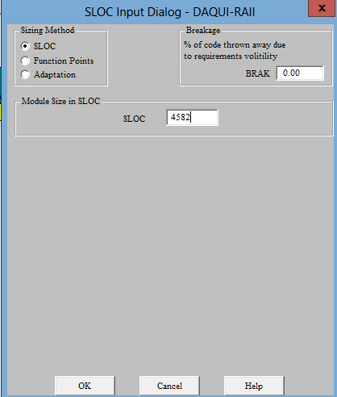

**Factor de esfuerzo**

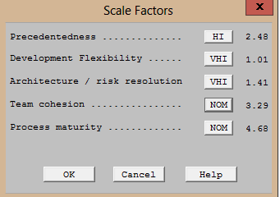

**Factor de ajuste**

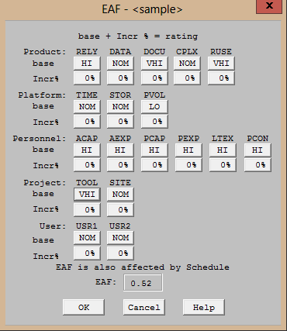

**Puntos de función y líneas de código**

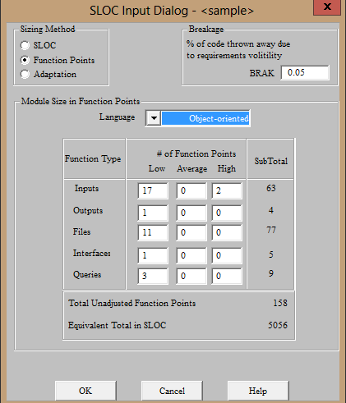

**Resultados Obtenidos**

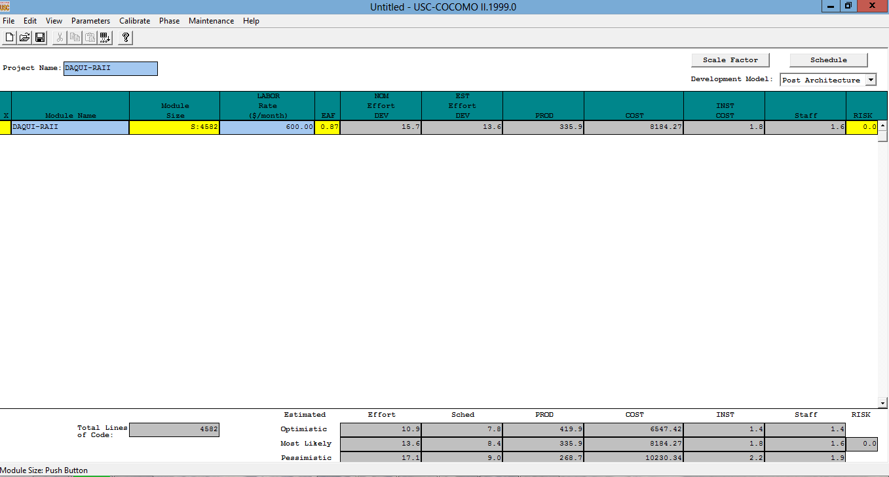

**ANEXO C: ANÁLISIS DE RIESGOS**

**Tabla 24:** Análisis de riegos

|  |  |  |  |
| --- | --- | --- | --- |
| ID | DESCRIPCIÓN | TIPO | CONSECUENCIA |
| R1 | Retraso en la especificación de requerimientos | Proyecto | Retraso en el desarrollo de la aplicación. |
| R2 | Falta de comunicación entre el usuario y el desarrollador. | Proyecto | Retraso en el desarrollo de la aplicación.  No se puede culminar el proyecto |
| R3 | Se cambia los requerimientos continuamente. | Proyecto | Retraso  Incrementos de los costos. |
| R4 | Conflictos en el equipo de desarrollo. | Proyecto | Perdida de avance del proyecto. |
| R5 | Incumplimiento con el tiempo establecido para el desarrollo del proyecto. | Proyecto | Retraso en los entregables del proyecto. |
| R6 | Falta de experiencia con las herramientas de desarrollo. | Técnico | Retraso en la finalización de la aplicación. |
| R7 | Mal diseño de la base de datos | Técnico |  |
| R8 | Interfaces complejas y mal diseñadas | Técnico | Problemas al interactuar con el sistema. |
| R9 | Mala elección de las herramientas de desarrollo. | Técnico | Software de mala calidad. |
| R10 | Rotación en el personal administrativo de la empresa. | Negocio | El proyecto se suspenda. |
| R11 | Información insuficiente para continuar con el proyecto. | Negocio | El proyecto no se implementa por llegar a un acuerdo con el nuevo personal. |

**Realizado por:** Espín M, Shagñay G, 2015.

**Tabla 25:** Análisis de la Probabilidad

|  |  |  |  |  |  |  |  |  |
| --- | --- | --- | --- | --- | --- | --- | --- | --- |
| ID | DESCRIPCIÓN | PROBABILIDAD | | | IMPACTO | | EXPOSICIÓN | |
| **%** | **PROBABILIDAD** | **VALOR** | **IMPACTO** | **VALOR** | **EXPOSICION** | **VALOR** |
| R1 | Retraso en la especificación de requerimientos | 30% | Baja | 1 | moderado | 2 | Baja | 2 |
| R2 | Falta de comunicación entre el usuario y el desarrollador. | 45% | Media | 2 | alto | 3 | Alta | 6 |
| R3 | Se cambia los requerimientos continuamente. | 30% | baja | 1 | moderado | 2 | Media | 2 |
| R4 | Conflictos en el equipo de desarrollo. | 35% | Baja | 1 | moderado | 2 | Baja | 2 |
| R5 | Incumplimiento con el tiempo establecido para el desarrollo del proyecto. | 30% | Baja | 1 | moderado | 2 | Baja | 2 |
| R6 | Falta de experiencia con las herramientas de desarrollo. | 40% | Media | 2 | alto | 3 | Media | 3 |
| R7 | Mal diseño de la base de datos | 25% | Baja | 1 | moderado | 2 | Baja | 2 |
| R8 | Interfaces complejas y mal diseñadas | 30% | Baja | 1 | moderado |  | Baja | 2 |
| R9 | Mala elección de las herramientas de desarrollo. | 20% | Baja | 1 | alto | 3 | Media | 3 |
| R10 | Rotación en el personal administrativo de la empresa. | 10% | baja | 1 | critico | 4 | Media | 4 |
| R11 | Información insuficiente para continuar con el proyecto. | 20% | baja | 1 | alto | 3 | Media | 3 |

**Realizado por:** Espín M, Shagñay G, 2015.

**Tabla 26:** Semáforo del análisis de riegos

|  |  |  |  |  |
| --- | --- | --- | --- | --- |
| **ID** | **DESCRIPCIÓN** | **EXPOSICIÓN** | **VALOR** | **PRIORIDAD** |
| R2 | Falta de comunicación entre el usuario y el desarrollador. | Alta | 6 | 1 |
| R3 | Se cambia los requerimientos continuamente. | Media | 2 | 2 |
| R6 | Falta de experiencia con las herramientas de desarrollo. | Media | 3 | 2 |
| R9 | Mala elección de las herramientas de desarrollo. | Media | 3 | 2 |
| R10 | Rotación en el personal administrativo de la empresa. | Media | 4 | 2 |
| R11 | Información insuficiente para continuar con el proyecto. | Media | 3 | 2 |
| R1 | Retraso en la especificación de requerimientos | Baja | 2 | 3 |
| R4 | Conflictos en el equipo de desarrollo. | Baja | 2 | 3 |
| R5 | Incumplimiento con el tiempo establecido para el desarrollo del proyecto. | Baja | 2 | 3 |
| R7 | Mal diseño de la base de datos | Baja | 2 | 3 |
| R8 | Interfaces complejas y mal diseñadas | Baja | 2 | 3 |

**ANEXO D: SPRINTS DEL SISTEMA**

**HISTORIAS DE USUARIO DEL SPRINT 1**

**Tabla 27:** Tarea de Ingeniería, recaudación del documento de requisitos

|  |  |
| --- | --- |
| TAREA DE INGENIERÍA | |
| Historia de Usuario: H1 | |
| Número de Tarea de Ingeniería: 2 | **Nombre de la Tarea de Ingeniería:** Recaudación del documento de requisitos |
| Tipo de Tarea de Ingeniería: Actividades iniciales | **Puntos estimados:**7 |
| Fecha Inicio: 08/05/2015 | **Fecha Fin:** 08/05/2015 |
| Programador Responsable: Espín Myriam, Geoconda Shagñay | |

**Realizado por:** Espín M, Shagñay G, 2015.

**Tabla 28:** Tarea de Ingeniería, discusión del documento con el personal de tecnología de la información.

|  |  |
| --- | --- |
| TAREA DE INGENIERÍA | |
| Historia de Usuario: H1 | |
| Número de Tarea de Ingeniería: 3 | **Nombre de la Tarea de Ingeniería:** Discusión del documento con el personal de tecnología de la información. |
| Tipo de Tarea de Ingeniería: Actividades iniciales | **Puntos estimados:** 3 |
| Fecha Inicio: 09/05/2015 | **Fecha Fin:** 09/05/2015 |
| Programador Responsable: Espín Myriam, Geoconda Shagñay | |

**Realizado por:** Espín M, Shagñay G, 2015.

**Tabla 29:** Tarea de Ingeniería**,** discusión del documento con el personal de tecnología de la información.

|  |  |
| --- | --- |
| HISTORIA DE USUARIO | |
| Número: H2 | **Nombre de la historia:** Definición de la arquitectura del sistema informático. |
| Usuario: Desarrollador | **Iteración Asignada:** 1 |
| Prioridad del Negocio: Media | **Puntos estimados:** 14 |
| Riesgo en el Desarrollo: Media |
| Descripción: Como técnico deseo obtener el modelo de la arquitectura del sistema informático para establecer la necesidad de recursos hardware y software. | |
| Observaciones: Es importante programar reuniones con el equipo de trabajo para determinar la arquitectura del sistema informático. | |

**Realizado por:** Espín M, Shagñay G, 2015.

**Tabla 30:** Tarea de Ingeniería, discusión del documento con el personal de tecnología de la información.

|  |  |
| --- | --- |
| TAREA DE INGENIERÍA | |
| Historia de Usuario: H2 | |
| Número de Tarea de Ingeniería: 1 | **Nombre de la Tarea de Ingeniería:** Realizar el diagrama de arquitectura. |
| Tipo de Tarea de Ingeniería: Actividades iniciales | **Puntos estimados:**4 |
| Fecha Inicio: 10/05/2015 | **Fecha Fin:** 10/05/2015 |
| Programador Responsable: Espín Myriam, Geoconda Shagñay | |

**Realizado por:** Espín M, Shagñay G, 2015.

**Tabla 31:** Historia de usuario, definición del estándar de codificación.

|  |  |
| --- | --- |
| HISTORIA DE USUARIO | |
| Número: H3 | **Nombre de la historia:** Definición del estándar de codificación. |
| Usuario: Desarrollador | **Iteración Asignada:** 1 |
| Prioridad del Negocio: Alta | **Puntos estimados:** 16 |
| Riesgo en el Desarrollo: Alto |
| Descripción: Como técnico deseo obtener el estándar de codificación del proyecto para mantener una escritura estereotipada tanto en el código del aplicativo como en la base de datos. | |
| Observaciones: Es importante definir los prefijos y tipos de escritura para el código. | |

**Realizado por:** Espín M, Shagñay G, 2015.

**Tabla 32:** Historia de usuario, redacción del estándar

|  |  |
| --- | --- |
| TAREA DE INGENIERÍA | |
| Historia de Usuario: H3 | |
| Número de Tarea de Ingeniería: 1 | **Nombre de la Tarea de Ingeniería:** Redacción del estándar. |
| Tipo de Tarea de Ingeniería: Actividades iniciales | **Puntos estimados:**4 |
| Fecha Inicio: 11/05/2015 | **Fecha Fin:** 11/05/2015 |
| Programador Responsable: Espín Myriam, Geoconda Shagñay | |

**Realizado por:** Espín M, Shagñay G, 2015.

**Tabla 33:** Historia de usuario, diseñar la base de datos

|  |  |
| --- | --- |
| HISTORIA DE USUARIO | |
| Número: H4 | **Nombre de la historia:** Diseñar la base de datos |
| Usuario: Desarrollador | **Iteración Asignada:** 1 |
| Prioridad del Negocio: Alta | **Puntos estimados:** 19 |
| Riesgo en el Desarrollo: Alto |
| Descripción: Como técnico deseo obtener el diseño de la base de datos para obtener el modelo entidad relación. | |
| Observaciones: Es importante diseñar la base de datos para obtener el modelo entidad relación. | |

. **Realizado por:** Espín M, Shagñay G, 2015.

**Tabla 34:** Tarea de Ingeniería, diseño de la base de datos.

|  |  |
| --- | --- |
| TAREA DE INGENIERÍA | |
| Historia de Usuario: H4 | |
| Número de Tarea de Ingeniería: 1 | **Nombre de la Tarea de Ingeniería:** Diseño de la base de datos. |
| Tipo de Tarea de Ingeniería: Actividades iniciales | **Puntos estimados:**4 |
| Fecha Inicio: 12/05/2015 | **Fecha Fin:** 12/05/2015 |
| Programador Responsable: Espín Myriam, Geoconda Shagñay | |

**Realizado por:** Espín M, Shagñay G, 2015.

**Tabla 35:** Historia de usuario, definir los paquetes que contendrán las clases, funciones, controladores del aplicativo web

|  |  |
| --- | --- |
| HISTORIA DE USUARIO | |
| Número: H5 | **Nombre de la historia:** Definir los paquetes que contendrán las clases, funciones, controladores del aplicativo web |
| Usuario: Desarrollador | **Iteración Asignada:** 1 |
| Prioridad del Negocio: Alta | **Puntos estimados:** 19 |
| Riesgo en el Desarrollo: Alto |
| Descripción: Como técnico deseo obtener la distribución de clases del sistema para la creación de paquetes. | |
| Observaciones: Es importante crear los paquetes que contendrán las clases, funciones, controladores del aplicativo web | |

**Realizado por:** Espín M, Shagñay G, 2015.

**Tabla 36:** Tarea de Ingeniería, definir los paquetes que contendrán las clases, funciones, controladores del aplicativo web

|  |  |
| --- | --- |
| TAREA DE INGENIERÍA | |
| Historia de Usuario: H5 | |
| Número de Tarea de Ingeniería: 1 | **Nombre de la Tarea de Ingeniería:** Definir los paquetes que contendrán las clases, funciones, controladores del aplicativo web |
| Tipo de Tarea de Ingeniería: Desarrollo | **Puntos estimados:**4 |
| Fecha Inicio: 13/05/2015 | **Fecha Fin:** 13/05/2015 |
| Programador Responsable: Espín Myriam, Geoconda Shagñay | |

**Realizado por:** Espín M, Shagñay G, 2015.

**Tabla 37:** Historia de usuario, definir la plantilla que se va a usar en las pantallas del sistema informático

|  |  |
| --- | --- |
| HISTORIA DE USUARIO | |
| Número: H6 | **Nombre de la historia:** Definir la plantilla que se va a usar en las pantallas del sistema informático. |
| Usuario: Desarrollador | **Iteración Asignada:** 1 |
| Prioridad del Negocio: Media | **Puntos estimados:** 19 |
| Riesgo en el Desarrollo: Media |
| Descripción: Como técnico deseo obtener el diseño de la interfaz para la aplicación web. | |
| Observaciones: Es importante definir la plantilla que se va a usar en las pantallas del sistema informático. | |

**Realizado por:** Espín M, Shagñay G, 2015.

**Tabla 38:** Tarea de Ingeniería: Definir la plantilla que se va a usar en las pantallas del sistema informático

|  |  |
| --- | --- |
| TAREA DE INGENIERÍA | |
| Historia de Usuario: H6 | |
| Número de Tarea de Ingeniería: 1 | **Nombre de la Tarea de Ingeniería:** Definir la plantilla que se va a usar en las pantallas del sistema informático. |
| Tipo de Tarea de Ingeniería: Desarrollo | **Puntos estimados:**4 |
| Fecha Inicio: 14/05/2015 | **Fecha Fin:** 15/05/2015 |
| Programador Responsable: Espín Myriam, Geoconda Shagñay | |

**Realizado por:** Espín M, Shagñay G, 2015.

**HISTORIAS DE USUARIO DEL SPRINT 2**

**Tabla 39:** Historia de usuario, el sistema debe permitir obtener datos de funcionarios del sistema para definir funcionalidades del sistema.

|  |  |
| --- | --- |
| HISTORIA DE USUARIO 7 | |
| Número: H7 | **Nombre de la historia:** El sistema debe permitir obtener datos de funcionarios del sistema para definir funcionalidades del sistema. |
| Usuario: Administrador del sistema | **Iteración Asignada:** 2 |
| Prioridad en el negocio: Alta  (Alta/Media/Baja) | **Puntos Estimados:** 16 |
| Riego en el negocio: Alta  (Alta/Media/Baja) |
| Descripción: Como administrador del sistema deseo obtener datos de funcionarios del sistema para definir funcionalidades del sistema. | |
| Observación: Los datos de los funcionarios provienen de los servicios web. | |

**Realizado por:** Espín M, Shagñay G, 2015.

**Tarea 40:** Tarea de Ingeniería, creación de la clase, funciones y métodos para obtener los datos de los funcionarios

|  |  |
| --- | --- |
| TAREA DE INGENIERÍA | |
| |Historia de Usuario: H7 | |
| Número de Tarea de Ingeniería: 1 | **Nombre de la Tarea de Ingeniería:** Creación de la clase, funciones y métodos para obtener los datos de las funcionarios. |
| Tipo de Tarea de Ingeniería: Desarrollo | **Puntos Estimados:** 3 |
| Fecha Inicio: 01/07/2015 | **Fecha Fin:** 01/07/2015 |
| Programador Responsable: Geoconda Shagñay | |
| Descripción: Se creara la clase, funciones, métodos necesarios para llenar la lista con objetos de tipo perfil. | |

**Realizado por:** Espín M, Shagñay G, 2015

**Tarea 41:** Historia de usuario, el sistema debe permitir ingresar datos de funcionarios al sistema para llevar un registro dentro del sistema.

|  |  |
| --- | --- |
| HISTORIA DE USUARIO 8 | |
| Número: H8 | **Nombre de la historia:** El sistema debe permitir ingresar datos de funcionarios al sistema para llevar un registro dentro del sistema. |
| Usuario: Administrador del sistema | **Iteración Asignada:** 2 |
| Prioridad en el negocio: Alta  (Alta/Media/Baja) | **Puntos Estimados:** 16 |
| Riego en el negocio: Alta  (Alta/Media/Baja) |
| Descripción: Como administrador del sistema deseo ingresar datos de funcionarios del sistema para llevar un registro dentro del sistema. | |
| Observación: Al momento de ingresar los datos de los funcionarios se debe considerar que el Alias, nombre de usuario no pueden repetirse | |

**Realizado por:** Espín M, Shagñay G, 2015.

**Tabla 42:** Tarea de Ingeniería, creación de la clase, funciones y métodos para ingresar los datos de los funcionarios.

|  |  |
| --- | --- |
| TAREA DE INGENIERÍA | |
| |Historia de Usuario: H8 | |
| Número de Tarea de Ingeniería: 1 | **Nombre de la Tarea de Ingeniería:** Creación de la clase, funciones y métodos para ingresar los datos de los funcionarios. |
| Tipo de Tarea de Ingeniería: Desarrollo | **Puntos Estimados:** 3 |
| Fecha Inicio: 01/07/2015 | **Fecha Fin:** 01/07/2015 |
| Programador Responsable: Geoconda Shagñay | |
| Descripción: Se creara la clase, funciones, métodos necesarios para registrar los datos de los funcionarios. | |

**Realizado por:** Espín M, Shagñay G.

**Tabla 43:** Historia de usuario, el sistema debe permitir actualizar datos de funcionarios del sistema para tener datos actualizados dentro del sistema.

|  |  |
| --- | --- |
| HISTORIA DE USUARIO 9 | |
| Número: H9 | **Nombre de la historia**: El sistema debe permitir actualizar datos de funcionarios del sistema para tener datos actualizados dentro del sistema. |
| Usuario: Administrador del sistema | **Iteración Asignada:** 2 |
| Prioridad en el negocio: Alta  (Alta/Media/Baja) | **Puntos Estimados:** 16 |
| Riego en el negocio: Alta  (Alta/Media/Baja) |
| Descripción: Como administrador del sistema deseo actualizar datos de funcionarios del sistema para tener datos actualizados dentro del sistema. | |
| Observación: Se debe considerar que los campos Alias, nombre de usuario no pueden estar repetidos. | |

**Realizado por:** Espín M, Shagñay G, 2015.

**Tarea 44:** Tarea de Ingeniería, creación de la clase, funciones y métodos para actualizar los datos de los funcionarios

|  |  |
| --- | --- |
| TAREA DE INGENIERÍA | |
| |Historia de Usuario: H9 | |
| Número de Tarea de Ingeniería: 1 | **Nombre de la Tarea de Ingeniería:** Creación de la clase, funciones y métodos para actualizar los datos de los funcionarios. |
| Tipo de Tarea de Ingeniería: Desarrollo | **Puntos Estimados:** 3 |
| Fecha Inicio: 01/07/2015 | **Fecha Fin:** 01/07/2015 |
| Programador Responsable: Geoconda Shagñay | |
| Descripción: Se creara la clase, funciones, métodos necesarios para actualizar los datos de los funcionarios. | |

**Realizado por:** Espín M, Shagñay G, 2015.

**Tabla 45:** Historia de usuario, el sistema debe permitir autenticarme en el sistema para manejo de funcionalidades del sistema

|  |  |
| --- | --- |
| HISTORIA DE USUARIO 10 | |
| Número: H10 | **Nombre de la historia:** El sistema debe permitir autenticarme en el sistema para manejo de funcionalidades del sistema. |
| Usuario: Administrador del sistema, Administrador de unidad, Usuario, Técnico | **Iteración Asignada:** 2 |
| Prioridad en el negocio: Alta  (Alta/Media/Baja) | **Puntos Estimados:** 19 |
| Riego en el negocio: Alta  (Alta/Media/Baja) |
| Descripción: Como administrador del sistema deseo autenticarme en el sistema para manejo de funcionalidades del sistema. | |
| Observación: Al ingresar por primera vez al sistema, a los usuarios cuyos datos estén almacenados en la base de datos del FIT se les pedirá ingresar el número telefónico y correo electrónico.  A los funcionarios que no estén registrados en el FIT deberán cambiar su contraseña | |

**Realizado por:** Espín M, Shagñay G, 2015.

**Tarea 46:** Tarea de Ingeniería, creación de la clase, funciones y métodos que me permita realizar el proceso de autenticación.

|  |  |
| --- | --- |
| TAREA DE INGENIERÍA | |
| |Historia de Usuario: H10 | |
| Número de Tarea de Ingeniería: 1 | **Nombre de la Tarea de Ingeniería:** Creación de la clase, funciones y métodos que me permita realizar el proceso de autenticación**.** |
| Tipo de Tarea de Ingeniería: Desarrollo | **Puntos Estimados:** 3 |
| Fecha Inicio: 02/07/2015 | **Fecha Fin:** 02/07/2015 |
| Programador Responsable: Myriam Espín | |
| Descripción: Se creara la clase, funciones, métodos necesarios que permitan realizar el proceso de autenticación. | |

**Realizado por:** Espín M, Shagñay G, 2015.

**Tabla 47:** Historia de usuario, el sistema debe permitir obtener datos de los roles para tener un registro de roles del sistema.

|  |  |
| --- | --- |
| HISTORIA DE USUARIO 11 | |
| Número: H11 | **Nombre de la historia:** El sistema debe permitir obtener datos de los roles para tener un registro de roles del sistema. |
| Usuario: usuario | **Iteración Asignada:** 2 |
| Prioridad en el negocio: Alta  (Alta/Media/Baja) | **Puntos Estimados:** 17 |
| Riego en el negocio: Media  (Alta/Media/Baja) |
| Descripción: Como usuario deseo obtener datos de los roles para tener un registro de roles del sistema. | |
| Observación: | |

**Realizado por:** Espín M, Shagñay G, 2015.

**Tabla 48:** Tarea de Ingeniería, creación de la clase, funciones y métodos que permitan obtener los datos de los roles

|  |  |
| --- | --- |
| TAREA DE INGENIERÍA | |
| |Historia de Usuario: H11 | |
| Número de Tarea de Ingeniería: 1 | **Nombre de la Tarea de Ingeniería:** Creación de la clase, funciones y métodos que permitan obtener los datos de los roles |
| Tipo de Tarea de Ingeniería: Desarrollo | **Puntos Estimados:** 3 |
| Fecha Inicio: 03/07/2015 | **Fecha Fin:** 03/07/2015 |
| Programador Responsable: Myriam Espín | |
| Descripción: Se creara la clase, funciones, métodos necesarios que permitan listar los datos de los roles del sistema. | |

**Realizado por:** Espín M, Shagñay G, 2015.

**Tabla 49:** Historia de usuario, el sistema debe permitir ingresar datos de los roles para llevar un registro dentro del sistema.

|  |  |
| --- | --- |
| HISTORIA DE USUARIO 12 | |
| Número: H12 | **Nombre de la historia:** El sistema debe permitir ingresar datos de los roles para llevar un registro dentro del sistema. |
| Usuario: Administrador del sistema | **Iteración Asignada:** 2 |
| Prioridad en el negocio: Alta  (Alta/Media/Baja) | **Puntos Estimados:** 19 |
| Riego en el negocio: Alta  (Alta/Media/Baja) |
| Descripción: Como administrador del sistema deseo ingresar datos de los roles para llevar un registro dentro del sistema. | |
| Observación: Dentro del sistema se puede manejar cuatro roles: Administrador del sistema, Administrador de unidad, usuario, técnico | |

**Realizado por:** Espín M, Shagñay G, 2015.

**Tabla 50:** Tarea de Ingeniería, creación de la clase, funciones y métodos que permitan ingresar los datos de roles

|  |  |
| --- | --- |
| TAREA DE INGENIERÍA | |
| |Historia de Usuario: H12 | |
| Número de Tarea de Ingeniería: 1 | **Nombre de la Tarea de Ingeniería:** Creación de la clase, funciones y métodos que permitan ingresar los datos de roles |
| Tipo de Tarea de Ingeniería: Desarrollo | **Puntos Estimados:** 3 |
| Fecha Inicio: 03/07/2015 | **Fecha Fin:** 03/07/2015 |
| Programador Responsable: Myriam Espín | |
| Descripción: Se creara la clase, funciones, métodos necesarios que permitan ingresar los datos de los roles del sistema. | |

**Realizado por:** Espín M, Shagñay G, 2015.

**Tabla 51:** Historia de usuario, el sistema debe permitir actualizar datos de los roles para tener datos actualizados dentro del sistema.

|  |  |
| --- | --- |
| HISTORIA DE USUARIO 13 | |
| Número: H13 | **Nombre de la historia:** El sistema debe permitir actualizar datos de los roles para tener datos actualizados dentro del sistema. |
| Usuario: Administrador del sistema | **Iteración Asignada:** 2 |
| Prioridad en el negocio: Alta  (Alta/Media/Baja) | **Puntos Estimados:** 16 |
| Riego en el negocio: Media  (Alta/Media/Baja) |
| Descripción: Como administrador del sistema deseo actualizar datos de los roles para tener datos actualizados dentro del sistema. | |
| Observación: Se debe considerar que el nombre del rol es único, no puede repetirse | |

**Realizado por:** Espín M, Shagñay G, 2015.

**Tabla 52:** Tarea de Ingeniería, creación de la clase, funciones y métodos que permitan actualizar los datos de roles

|  |  |
| --- | --- |
| TAREA DE INGENIERÍA | |
| |Historia de Usuario: H13 | |
| Número de Tarea de Ingeniería: 1 | **Nombre de la Tarea de Ingeniería**: Creación de la clase, funciones y métodos que permitan actualizar los datos de roles |
| Tipo de Tarea de Ingeniería: Desarrollo | **Puntos Estimados:** 3 |
| Fecha Inicio: 03/07/2015 | **Fecha Fin:** 03/07/2015 |
| Programador Responsable: Myriam Espín | |
| Descripción: Se creara la clase, funciones, métodos necesarios que permitan actualizar los datos de los roles del sistema. | |

**Realizado por:** Espín M, Shagñay G, 2015.

**Tabla 53:** Historia de usuario, el sistema debe permitir eliminar datos de los roles para tener datos actualizados dentro del sistema.

|  |  |
| --- | --- |
| HISTORIA DE USUARIO 14 | |
| Número: H14 | **Nombre de la historia:** El sistema debe permitir eliminar datos de los roles para tener datos actualizados dentro del sistema. |
| Usuario: Administrador del sistema | **Iteración Asignada:** 2 |
| Prioridad en el negocio: Alta  (Alta/Media/Baja) | **Puntos Estimados:** 16 |
| Riego en el negocio: Alta  (Alta/Media/Baja) |
| Descripción: Como administrador del sistema deseo eliminar datos de los roles para tener datos actualizados dentro del sistema. | |
| Observación: Considerar que no se puede eliminar roles que fueron asignados a perfiles. | |

**Realizado por:** Espín M, Shagñay G, 2015.

**Tabla 54:** Tarea de Ingeniería, creación de la clase, funciones y métodos que permitan eliminar los datos de roles

|  |  |
| --- | --- |
| TAREA DE INGENIERÍA | |
| |Historia de Usuario: H14 | |
| Número de Tarea de Ingeniería: 1 | **Nombre de la Tarea de Ingeniería:** Creación de la clase, funciones y métodos que permitan eliminar los datos de roles |
| Tipo de Tarea de Ingeniería: Desarrollo | **Puntos Estimados:** 3 |
| Fecha Inicio: 03/07/2015 | **Fecha Fin:** 03/07/2015 |
| Programador Responsable: Myriam Espín | |
| Descripción: Se creara la clase, funciones, métodos necesarios que permitan eliminar los datos de los roles del sistema. | |

**Realizado por:** Espín M, Shagñay G, 2015.

**Tabla 55:** Historia de usuario, el sistema debe permitir modificar la contraseña.

|  |  |
| --- | --- |
| HISTORIA DE USUARIO 15 | |
| Número: H15 | **Nombre de la historia:** El sistema debe permitir modificar la contraseña. |
| Usuario: Administrador del sistema | **Iteración Asignada:** 2 |
| Prioridad en el negocio: Alta  (Alta/Media/Baja) | **Puntos Estimados:** 17 |
| Riego en el negocio: Media  (Alta/Media/Baja) |
| Descripción: Como usuario deseo modificar la contraseña | |
| Observación: La nueva contraseña debe tener como mínimo 6 dígitos | |

**Realizado por:** Espín M, Shagñay G, 2015.

**Tabla 56:** Tarea de Ingeniería, creación de la clase, funciones y métodos que permitan modificar la contraseña.

|  |  |
| --- | --- |
| TAREA DE INGENIERÍA | |
| |Historia de Usuario: H15 | |
| Número de Tarea de Ingeniería: 1 | **Nombre de la Tarea de Ingeniería:** Creación de la clase, funciones y métodos que permitan modificar la contraseña. |
| Tipo de Tarea de Ingeniería: Desarrollo | **Puntos Estimados:** 3 |
| Fecha Inicio: 04/07/2015 | **Fecha Fin:** 04/07/2015 |
| Programador Responsable: Myriam Espín | |
| Descripción: Se creara la clase, funciones, métodos necesarios para modificar la contraseña. | |

**Realizado por:** Espín M, Shagñay G, 2015.

**Tarea 57:** Historia de usuario, el sistema debe permitir obtener datos de las áreas de la COAC Fernando Daquilema para llevar un registro.

|  |  |
| --- | --- |
| HISTORIA DE USUARIO 16 | |
| Número: H16 | **Nombre de la historia:** El sistema debe permitir obtener datos de las áreas de la COAC Fernando Daquilema para llevar un registro. |
| Usuario: Administrador del sistema | **Iteración Asignada:** 2 |
| Prioridad en el negocio: Alta  (Alta/Media/Baja) | **Puntos Estimados:** 16 |
| Riego en el negocio: Alta  (Alta/Media/Baja) |
| Descripción: Como administrador del sistema deseo obtener datos de las áreas de la COAC Fernando Daquilema para llevar un registro. | |
| Observación: Las áreas, en la entidad financiera son conocidas como unidades | |

**Realizado por:** Espín M, Shagñay G, 2015.

**Tarea 58:** Tarea de Ingeniería, creación de la clase, funciones y métodos que permitan obtener las áreas de la entidad financiera.

|  |  |
| --- | --- |
| TAREA DE INGENIERÍA | |
| |Historia de Usuario: H16 | |
| Número de Tarea de Ingeniería: 1 | **Nombre de la Tarea de Ingeniería:** Creación de la clase, funciones y métodos que permitan obtener las áreas de la entidad financiera. |
| Tipo de Tarea de Ingeniería: Desarrollo | **Puntos Estimados:** 3 |
| Fecha Inicio: 06/07/2015 | **Fecha Fin:** 06/07/2015 |
| Programador Responsable: Myriam Espín | |
| Descripción: Se creara la clase, funciones, métodos necesarios para listar las áreas de la entidad financiera | |

**Realizado por:** Espín M, Shagñay G, 2015.

**Tarea 59:** Historia de usuario, el sistema debe permitir obtener datos de las acciones para tener un registro de categorías de cada área

|  |  |
| --- | --- |
| HISTORIA DE USUARIO 17 | |
| Número: H17 | **Nombre de la historia:** El sistema debe permitir obtener datos de las acciones para tener un registro de categorías de cada área. |
| Usuario: Administrador del sistema | **Iteración Asignada:** 2 |
| Prioridad en el negocio: Alta  (Alta/Media/Baja) | **Puntos Estimados:** 16 |
| Riego en el negocio: Alta  (Alta/Media/Baja) |
| Descripción: Como administrador del sistema deseo obtener datos de las acciones para tener un registro de categorías de cada área. | |
| Observación: | |

**Realizado por:** Espín M, Shagñay G, 2015.

**Tarea 60:** Tarea de Ingeniería, creación de la clase, funciones y métodos que permitan obtener las acciones.

|  |  |
| --- | --- |
| TAREA DE INGENIERÍA | |
| |Historia de Usuario: H17 | |
| Número de Tarea de Ingeniería: 1 | **Nombre de la Tarea de Ingeniería:** Creación de la clase, funciones y métodos que permitan obtener las acciones. |
| Tipo de Tarea de Ingeniería: Desarrollo | **Puntos Estimados:** 3 |
| Fecha Inicio: 06/07/2015 | **Fecha Fin:** 06/07/2015 |
| Programador Responsable: Myriam Espín | |
| Descripción: Se creara la clase, funciones, métodos necesarios para listar las acciones | |

**Realizado por:** Espín M, Shagñay G, 2015.

**Tarea 61:** Historia de usuario, el sistema debe permitir ingresar datos de las acciones para llevar un registro dentro del sistema

|  |  |
| --- | --- |
| HISTORIA DE USUARIO 18 | |
| Número: H18 | **Nombre de la historia:** El sistema debe permitir ingresar datos de las acciones para llevar un registro dentro del sistema. |
| Usuario: Administrador del sistema | **Iteración Asignada:** 2 |
| Prioridad en el negocio: Alta  (Alta/Media/Baja) | **Puntos Estimados:** 19 |
| Riego en el negocio: Alta  (Alta/Media/Baja) |
| Descripción: Como administrador del sistema deseo ingresar datos de las acciones para llevar un registro dentro del sistema | |
| Observación: El nombre de la acción debe ser única, no puede repetirse | |

**Realizado por:** Espín M, Shagñay G, 2015.

**Tarea 62:** Tarea de Ingeniería, creación de la clase, funciones y métodos que permitan ingresar los datos de la acciones.

|  |  |
| --- | --- |
| TAREA DE INGENIERÍA | |
| |Historia de Usuario: H18 | |
| Número de Tarea de Ingeniería: 1 | **Nombre de la Tarea de Ingeniería:** Creación de la clase, funciones y métodos que permitan ingresar los datos de la acciones. |
| Tipo de Tarea de Ingeniería: Desarrollo | **Puntos Estimados:** 3 |
| Fecha Inicio: 06/07/2015 | **Fecha Fin: 06/07/2015** |
| Programador Responsable: Myriam Espín | |
| Descripción: Se creara la clase, funciones, métodos necesarios para realizar el proceso de registro de las acciones. | |

**Realizado por:** Espín M, Shagñay G, 2015.

**Tarea 63:** Historia de usuario, el sistema debe permitir actualizar datos de las acciones para tener datos actualizados dentro del sistema.

|  |  |
| --- | --- |
| HISTORIA DE USUARIO 19 | |
| Número: H19 | **Nombre de la historia:** El sistema debe permitir actualizar datos de las acciones para tener datos actualizados dentro del sistema. |
| Usuario: Administrador del sistema | **Iteración Asignada:** 2 |
| Prioridad en el negocio: Alta  (Alta/Media/Baja) | **Puntos Estimados:** 16 |
| Riego en el negocio: Alta  (Alta/Media/Baja) |
| Descripción: Como administrador del sistema deseo actualizar datos de las acciones para tener datos actualizados dentro del sistema. | |
| Observación: El nombre de la acción debe ser única, no puede repetirse | |

**Realizado por:** Espín M, Shagñay G, 2015.

**Tarea 64:** Tarea de Ingeniería, creación de la clase, funciones y métodos que permitan actualizar los datos de las acciones.

|  |  |
| --- | --- |
| TAREA DE INGENIERÍA | |
| |Historia de Usuario: H19 | |
| Número de Tarea de Ingeniería: 1 | **Nombre de la Tarea de Ingeniería:** Creación de la clase, funciones y métodos que permitan actualizar los datos de las acciones. |
| Tipo de Tarea de Ingeniería: Desarrollo | **Puntos Estimados:** 3 |
| Fecha Inicio: 06/07/2015 | **Fecha Fin:** 06/07/2015 |
| Programador Responsable: Myriam Espín | |
| Descripción: Se creara la clase, funciones, métodos necesarios para realizar el proceso de actualización de las acciones. | |

**Realizado por:** Espín M, Shagñay G, 2015.

**Tarea 65:** Historia de usuario, el sistema debe permitir eliminar datos de las acciones para tener datos actualizados dentro del sistema

|  |  |
| --- | --- |
| HISTORIA DE USUARIO 20 | |
| Número: H20 | **Nombre de la historia:** El sistema debe permitir eliminar datos de las acciones para tener datos actualizados dentro del sistema |
| Usuario: Administrador del sistema | **Iteración Asignada:** 2 |
| Prioridad en el negocio: Alta  (Alta/Media/Baja) | **Puntos Estimados:** 16 |
| Riego en el negocio: Alta  (Alta/Media/Baja) |
| Descripción: Como administrador del sistema deseo eliminar datos de las acciones para tener datos actualizados dentro del sistema. | |
| Observación: Considerar que los datos de acciones a eliminar no sea utilizado por otra tabla. | |

**Realizado por:** Espín M, Shagñay G, 2015.

**Tabla 66:** Tarea de Ingeniería, creación de la clase, funciones y métodos que permitan eliminar los datos de las acciones.

|  |  |
| --- | --- |
| TAREA DE INGENIERÍA | |
| |Historia de Usuario: H20 | |
| Número de Tarea de Ingeniería: 1 | **Nombre de la Tarea de Ingeniería:** Creación de la clase, funciones y métodos que permitan eliminar los datos de las acciones. |
| Tipo de Tarea de Ingeniería: Desarrollo | **Puntos Estimados:** 3 |
| Fecha Inicio: 06/07/2015 | **Fecha Fin:** 06/07/2015 |
| Programador Responsable: Myriam Espín | |
| Descripción: Se creara la clase, funciones, métodos necesarios para realizar el proceso de eliminación de las acciones. | |

**Realizado por:** Espín M, Shagñay G, 2015.

**Tabla 67:** Historia de usuario, el sistema debe permitir obtener datos de las funciones para tener un registro de categorías de cada área.

|  |  |
| --- | --- |
| HISTORIA DE USUARIO 21 | |
| Número: H21 | **Nombre de la historia:** El sistema debe permitir obtener datos de las funciones para tener un registro de categorías de cada área. |
| Usuario: Administrador del sistema | **Iteración Asignada:** 2 |
| Prioridad en el negocio: Alta  (Alta/Media/Baja) | **Puntos Estimados:** 16 |
| Riego en el negocio: Alta  (Alta/Media/Baja) |
| Descripción: Como administrador del sistema deseo obtener datos de las funciones para tener un registro de categorías de cada área. | |
| Observación: | |

**Realizado por:** Espín M, Shagñay G, 2015.

**Tabla 68:** Tarea de Ingeniería, creación de la clase, funciones y métodos que permitan obtener los datos de las funciones.

|  |  |
| --- | --- |
| TAREA DE INGENIERÍA | |
| |Historia de Usuario: H21 | |
| Número de Tarea de Ingeniería: 1 | **Nombre de la Tarea de Ingeniería:** Creación de la clase, funciones y métodos que permitan obtener los datos de las funciones**.** |
| Tipo de Tarea de Ingeniería: Desarrollo | **Puntos Estimados:** 3 |
| Fecha Inicio: 07/07/2015 | **Fecha Fin:** 07/07/2015 |
| Programador Responsable: Myriam Espín | |
| Descripción: Se creara la clase, funciones, métodos necesarios para listar los datos de las funciones | |

**Realizado por:** Espín M, Shagñay G, 2015.

**Tabla 69:** Historia de usuario, el sistema debe permitir ingresar datos de las funciones para llevar un registro dentro del sistema.

|  |  |
| --- | --- |
| HISTORIA DE USUARIO 22 | |
| Número: H22 | **Nombre de la historia:** El sistema debe permitir ingresar datos de las funciones para llevar un registro dentro del sistema**.** |
| Usuario: Administrador del sistema | **Iteración Asignada:** 2 |
| Prioridad en el negocio: Alta  (Alta/Media/Baja) | **Puntos Estimados:** 19 |
| Riego en el negocio: Alta  (Alta/Media/Baja) |
| Descripción: Como administrador del sistema deseo ingresar datos de las funciones para llevar un registro dentro del sistema. | |
| Observación: Considerar los permisos que se va a otorgar a cada rol sobre el sistema | |

**Realizado por:** Espín M, Shagñay G, 2015.

**Tabla 70:** Tarea de Ingeniería, creación de la clase, funciones y métodos que permitan registrar los datos de las funciones.

|  |  |
| --- | --- |
| TAREA DE INGENIERÍA | |
| |Historia de Usuario: H22 | |
| Número de Tarea de Ingeniería: 1 | **Nombre de la Tarea de Ingeniería:** Creación de la clase, funciones y métodos que permitan registrar los datos de las funciones. |
| Tipo de Tarea de Ingeniería: Desarrollo | **Puntos Estimados:** 3 |
| Fecha Inicio: 07/07/2015 | **Fecha Fin:** 07/07/2015 |
| Programador Responsable: Myriam Espín | |
| Descripción: Se creara la clase, funciones, métodos necesarios para registrar los datos de las funciones | |

**Realizado por:** Espín M, Shagñay G, 2015.

**Tabla 71:** Historia de usuario, el sistema debe permitir actualizar datos de las funciones para tener datos actualizados dentro del sistema.

|  |  |
| --- | --- |
| HISTORIA DE USUARIO 23 | |
| Número: H23 | **Nombre de la historia:** El sistema debe permitir actualizar datos de las funciones para tener datos actualizados dentro del sistema. |
| Usuario: Administrador del sistema | **Iteración Asignada**: 2 |
| Prioridad en el negocio: Alta  (Alta/Media/Baja) | **Puntos Estimados:** 16 |
| Riego en el negocio: Alta  (Alta/Media/Baja) |
| Descripción: Como administrador del sistema deseo actualizar datos de las funciones para tener datos actualizados dentro del sistema | |
| Observación: Considerar los permisos que se va a otorgar a cada rol sobre el sistema | |

**Realizado por:** Espín M, Shagñay G, 2015.

**Tabla 72:** Tarea de Ingeniería, creación de la clase, funciones y métodos que permitan actualizar los datos de las funciones.

|  |  |
| --- | --- |
| TAREA DE INGENIERÍA | |
| |Historia de Usuario: H23 | |
| Número de Tarea de Ingeniería: 1 | **Nombre de la Tarea de Ingeniería:** Creación de la clase, funciones y métodos que permitan actualizar los datos de las funciones**.** |
| Tipo de Tarea de Ingeniería: Desarrollo | **Puntos Estimados:** 3 |
| Fecha Inicio: 07/07/2015 | **Fecha Fin:** 07/07/2015 |
| Programador Responsable: Myriam Espín | |
| Descripción: Se creara la clase, funciones, métodos necesarios para actualizar los datos de las funciones | |

**Realizado por:** Espín M, Shagñay G, 2015.

**Tabla 73:** Historia de usuario, el sistema debe permitir eliminar datos de las funciones para tener datos actualizados dentro del sistema.

|  |  |
| --- | --- |
| HISTORIA DE USUARIO 24 | |
| Número: H24 | **Nombre de la historia:** El sistema debe permitir eliminar datos de las funciones para tener datos actualizados dentro del sistema. |
| Usuario: Administrador del sistema | **Iteración Asignada:** 2 |
| Prioridad en el negocio: Alta  (Alta/Media/Baja) | **Puntos Estimados:** 16 |
| Riego en el negocio: Alta  (Alta/Media/Baja) |
| Descripción: Como administrador del sistema deseo eliminar datos de las funciones para tener datos actualizados dentro del sistema. | |
| Observación: Considerar si los datos de la funciones a eliminar está siendo utilizadas por otras tablas. | |

**Realizado por:** Espín M, Shagñay G, 2015.

**Tabla 74:** Tarea de Ingeniería, creación de la clase, funciones y métodos que permitan eliminar los datos de las funciones.

|  |  |
| --- | --- |
| TAREA DE INGENIERÍA | |
| |Historia de Usuario: H24 | |
| Número de Tarea de Ingeniería: 1 | **Nombre de la Tarea de Ingeniería:** Creación de la clase, funciones y métodos que permitan eliminar los datos de las funciones. |
| Tipo de Tarea de Ingeniería: Desarrollo | **Puntos Estimados:** 3 |
| Fecha Inicio: 07/07/2015 | **Fecha Fin:** 07/07/2015 |
| Programador Responsable: Myriam Espín | |
| Descripción: Se creara la clase, funciones, métodos necesarios para eliminar los datos de las funciones | |

**Realizado por:** Espín M, Shagñay G, 2015.

**Tabla 75:** Historia de usuario, el sistema debe permitir obtener datos de los grupos para tener un registro de categorías de cada área.

|  |  |
| --- | --- |
| HISTORIA DE USUARIO 25 | |
| Número: H25 | **Nombre de la historia:** El sistema debe permitir obtener datos de los grupos para tener un registro de categorías de cada área. |
| Usuario: Administrador del sistema | **Iteración Asignada:** 2 |
| Prioridad en el negocio: Alta  (Alta/Media/Baja) | **Puntos Estimados:** 16 |
| Riego en el negocio: Alta  (Alta/Media/Baja) |
| Descripción: Como administrador del sistema deseo obtener datos de los grupos para tener un registro de categorías de cada área. | |
| Observación: Considerar los datos del menú y de los submenú que va a contener el sistema. | |

**Realizado por:** Espín M, Shagñay G, 2015.

**Tabla 76:** Tarea de Ingeniería, creación de la clase, funciones y métodos que permitan obtener los datos de grupo

|  |  |
| --- | --- |
| TAREA DE INGENIERÍA | |
| |Historia de Usuario: H25 | |
| Número de Tarea de Ingeniería: 1 | **Nombre de la Tarea de Ingeniería:** Creación de la clase, funciones y métodos que permitan obtener los datos de grupo |
| Tipo de Tarea de Ingeniería: Desarrollo | **Puntos Estimados:** 3 |
| Fecha Inicio: 08/07/2015 | **Fecha Fin:** 08/07/2015 |
| Programador Responsable: Myriam Espín | |
| Descripción: Se creara la clase, funciones, métodos necesarios para obtener los datos de grupo | |

**Realizado por:** Espín M, Shagñay G, 2015.

**Tabla 77:** Historia de usuario, el sistema debe permitir ingresar datos de los grupos para llevar un registro dentro del sistema.

|  |  |
| --- | --- |
| HISTORIA DE USUARIO 26 | |
| Número: H26 | **Nombre de la historia:** El sistema debe permitir ingresar datos de los grupos para llevar un registro dentro del sistema. |
| Usuario: Administrador del sistema | **Iteración Asignada:** 2 |
| Prioridad en el negocio: Alta  (Alta/Media/Baja) | **Puntos Estimados:** 19 |
| Riego en el negocio: Alta  (Alta/Media/Baja) |
| Descripción: Como administrador del sistema deseo ingresar datos de los grupos para llevar un registro dentro del sistema. | |
| Observación: El nombre del grupo debe ser único. | |

**Realizado por:** Espín M, Shagñay G, 2015.

**Tabla 78:** Tarea de Ingeniería, creación de la clase, funciones y métodos que permitan listar los datos de grupo

|  |  |
| --- | --- |
| TAREA DE INGENIERÍA | |
| |Historia de Usuario: H26 | |
| Número de Tarea de Ingeniería: 1 | **Nombre de la Tarea de Ingeniería:** Creación de la clase, funciones y métodos que permitan listar los datos de grupo |
| Tipo de Tarea de Ingeniería: Desarrollo | **Puntos Estimados:** 3 |
| Fecha Inicio: 08/07/2015 | **Fecha Fin**: 08/07/2015 |
| Programador Responsable: Myriam Espín | |
| Descripción: Se creara la clase, funciones, métodos necesarios para listar los datos de grupo. | |

**Realizado por:** Espín M, Shagñay G, 2015.

**Tabla 79:** Historia de usuario, el sistema debe permitir actualizar datos de los grupos para tener datos actualizados dentro del sistema.

|  |  |
| --- | --- |
| HISTORIA DE USUARIO 27 | |
| Número: H27 | **Nombre de la historia:** El sistema debe permitir actualizar datos de los grupos para tener datos actualizados dentro del sistema. |
| Usuario: Administrador del sistema | **Iteración Asignada:** 2 |
| Prioridad en el negocio: Alta  (Alta/Media/Baja) | **Puntos Estimados:** 16 |
| Riego en el negocio: Alta  (Alta/Media/Baja) |
| Descripción: Como administrador del sistema deseo actualizar datos de los grupos para tener datos actualizados dentro del sistema. | |
| Observación: El nombre del grupo debe ser único. | |

**Realizado por:** Espín M, Shagñay G, 2015.

**Tabla 80:** Tarea de Ingeniería, creación de la clase, funciones y métodos que permitan actualizar los datos de grupo

|  |  |
| --- | --- |
| TAREA DE INGENIERÍA | |
| |Historia de Usuario: H27 | |
| Número de Tarea de Ingeniería: 1 | **Nombre de la Tarea de Ingeniería:** Creación de la clase, funciones y métodos que permitan actualizar los datos de grupo |
| Tipo de Tarea de Ingeniería: Desarrollo | **Puntos Estimados:** 3 |
| Fecha Inicio: 08/07/2015 | **Fecha Fin:** 08/07/2015 |
| Programador Responsable: Myriam Espín | |
| Descripción: Se creara la clase, funciones, métodos necesarios para actualizar los datos de grupo. | |

**Realizado por:** Espín M, Shagñay G, 2015.

**Tabla 81:** Historia de usuario, el sistema debe permitir eliminar datos de los grupos para tener datos actualizados dentro del sistema.

|  |  |
| --- | --- |
| HISTORIA DE USUARIO 28 | |
| Número: H28 | **Nombre de la historia:** El sistema debe permitir eliminar datos de los grupos para tener datos actualizados dentro del sistema. |
| Usuario: Administrador del sistema | **Iteración Asignada:** 2 |
| Prioridad en el negocio: Alta  (Alta/Media/Baja) | **Puntos Estimados:** 16 |
| Riego en el negocio: Alta  (Alta/Media/Baja) |
| Descripción: Como administrador del sistema deseo eliminar datos de los grupos para tener datos actualizados dentro del sistema. | |
| Observación: Considerar si los datos del grupo se está utilizando por otras tablas. | |

**Realizado por:** Espín M, Shagñay G, 2015.

**Tabla 82:** Tarea de Ingeniería, creación de la clase, funciones y métodos que permitan eliminar los datos de grupo

|  |  |
| --- | --- |
| TAREA DE INGENIERÍA | |
| |Historia de Usuario: H28 | |
| Número de Tarea de Ingeniería: | **Nombre de la Tarea de Ingeniería:** Creación de la clase, funciones y métodos que permitan eliminar los datos de grupo |
| Tipo de Tarea de Ingeniería: Desarrollo | **Puntos Estimados:** 3 |
| Fecha Inicio: 08/07/2015 | **Fecha Fin:** 08/07/2015 |
| Programador Responsable: Myriam Espín | |
| Descripción: Se creara la clase, funciones, métodos necesarios para eliminar los datos de grupo. | |

**Realizado por:** Espín M, Shagñay G, 2015.

**HISTORIAS DE USUARIO DEL SPRINT 3**

**Tabla 83:** Sprint 3

|  |  |
| --- | --- |
| SPRINT 3 | |
| Fecha Inicio: | 22/06/2015 |
| Fecha Fin: | 10/07/2015 |
| Descripción: | Se implementa el módulo de la administración del sistema en la que se registra áreas, categoría, categoría responsable. |
| Esfuerzo estimado: | 15 días |
| Responsable: | Myriam Espín y Geoconda Shagñay |

**Realizado por:** Espín M, Shagñay G, 2015.

A continuación se detallan las historias de usuario y Tarea de Ingenierías correspondientes al sprint 3.

**Tabla 84:** Historia de usuario, creación de acciones y métodos para registrar una nueva área.

|  |  |
| --- | --- |
| HISTORIA DE USUARIO | |
| Número: H29 | **Nombre de la historia:** Creación de acciones y métodos para registrar una nueva área. |
| Usuario: Desarrollador | **Iteración Asignada:** 1 |
| Prioridad del Negocio: Alta | **Puntos estimados:** 19 |
| Riesgo en el Desarrollo: Alto |
| Descripción: Como administrador del sistema deseo ingresar datos de las áreas para llevar un registro dentro del sistema. | |
| Observaciones: Si el área ya fue registrada anteriormente ya no podrá registrarse nuevamente. | |

**Realizado por:** Espín M, Shagñay G, 2015.

**Tabla 85:** Prueba de aceptación

|  |  |
| --- | --- |
| HISTORIA DE USUARIO 29- Pruebas de Aceptación | |
| Nombre de la prueba | **Descripción** |
| Se realiza un test para registrar una nueva área. | Probar si el área se ha registrado.  Probar ingresando datos duplicados. |

**Realizado por:** Espín M, Shagñay G, 2015.

**Tabla 86:** Tarea de Ingeniería, creación de acciones y métodos para registrar una nueva área

|  |  |
| --- | --- |
| TAREA DE INGENIERÍA | |
| Historia de Usuario: H29 | |
| Número de Tarea de Ingeniería: 1 | **Nombre de la Tarea de Ingeniería:** Creación de acciones y métodos para registrar una nueva área. |
| Tipo de Tarea de Ingeniería: Desarrollo | **Puntos estimados:**4 |
| Fecha Inicio: 10/05/2015 | **Fecha Fin**: 10/05/2015 |
| Programador Responsable: Geoconda Shagñay | |

**Realizado por:** Espín M, Shagñay G, 2015.

**Tabla 87:** Historia de usuario, creación de acciones, métodos e interfaces para actualizar área.

|  |  |
| --- | --- |
| HISTORIA DE USUARIO | |
| Número: H30 | **Nombre de la historia:** Creación de acciones, métodos e interfaces para actualizar área**.** |
| Usuario: Desarrollador | **Iteración Asignada:** 1 |
| Prioridad del Negocio: Media | **Puntos estimados:** 16 |
| Riesgo en el Desarrollo: Media |
| Descripción: Como administrador del sistema deseo actualizar datos de las áreas para tener datos actualizados dentro del sistema. | |
| Observaciones: Si el área ya fue registrada anteriormente ya no podrá registrarse nuevamente. | |

**Realizado por:** Espín M, Shagñay G, 2015.

**Tabla 88:** Tarea de Ingeniería, creación de acciones, métodos e interfaces para actualizar área

|  |  |
| --- | --- |
| TAREA DE INGENIERÍA | |
| Historia de Usuario: H30 | |
| Número de Tarea de Ingeniería: 1 | **Nombre de la Tarea de Ingeniería:** Creación de acciones, métodos e interfaces para actualizar área. |
| Tipo de Tarea de Ingeniería: Desarrollo | **Puntos estimados:**4 |
| Fecha Inicio: 22/06/2015 | **Fecha Fin:** 22/05/2015 |
| Programador Responsable: Espín Myriam, Geoconda Shagñay | |

**Realizado por:** Espín M, Shagñay G, 2015.

**Tabla 89:** Historia de usuario, creación de acciones, métodos para listar datos de las categorías.

|  |  |
| --- | --- |
|  | |
| Número: H31 | **Nombre de la historia:** Creación de acciones, métodos para listar datos de las categorías. |
| Usuario: Desarrollador | **Iteración Asignada:** 1 |
| Prioridad del Negocio: Media | **Puntos estimados:** 16 |
| Riesgo en el Desarrollo: Media |
| Descripción: Como administrador del sistema deseo obtener datos de las categorías para tener un registro de categorías de cada área. | |
| Observaciones: Se visualizara los datos únicamente si existen registros. | |

**Realizado por:** Espín M, Shagñay G, 2015.

**Tabla 90:** Tarea de Ingeniería, creación de acciones, métodos para listar datos de las categorías

|  |  |
| --- | --- |
| TAREA DE INGENIERÍA | |
| Historia de Usuario: H31 | |
| Número de Tarea de Ingeniería: 1 | **Nombre de la Tarea de Ingeniería:** Creación de acciones, métodos para listar datos de las categorías. |
| Tipo de Tarea de Ingeniería: Desarrollo | **Puntos estimados:**4 |
| Fecha Inicio: 22/06/2015 | **Fecha Fin:** 22/05/2015 |
| Responsable: Espín Myriam, Geoconda Shagñay | |

**Realizado por:** Espín M, Shagñay G, 2015.

**Tabla 91:** Historia de Usuario, creación de acciones, métodos para ingresar datos de las categorías

|  |  |
| --- | --- |
| HISTORIA DE USUARIO | |
| Número: H32 | **Nombre de la historia:** Creación de acciones, métodos para ingresar datos de las categorías. |
| Usuario: Desarrollador | **Iteración Asignada:** 1 |
| Prioridad del Negocio: Alta | **Puntos estimados:** 19 |
| Riesgo en el Desarrollo: Alta |
| Descripción: Como administrador del sistema deseo ingresar datos de las categorías para llevar un registro dentro del sistema. | |
| Observaciones: se crea las funciones, métodos y validaciones necesarias para registrar una nueva área. | |

**Realizado por:** Espín M, Shagñay G, 2015.

**Tabla 92:** Tarea de Ingeniería, creación de acciones, métodos para listar datos de las categorías.

|  |  |
| --- | --- |
| TAREA DE INGENIERÍA | |
| Historia de Usuario: H32 | |
| Número de Tarea de Ingeniería: 1 | **Nombre de la Tarea de Ingeniería**: Creación de acciones, métodos para listar datos de las categorías. |
| Tipo de Tarea de Ingeniería: Desarrollo | **Puntos estimados:**4 |
| Fecha Inicio: 22/06/2015 | **Fecha Fin:** 22/05/2015 |
| Responsable: Espín Myriam, Geoconda Shagñay | |

**Realizado por:** Espín M, Shagñay G, 2015.

**Tabla 93:** Historia de usuario, creación de acciones, métodos para actualizar datos de las categorías.

|  |  |
| --- | --- |
| HISTORIA DE USUARIO | |
| Número: H33 | **Nombre de la historia:** Creación de acciones, métodos para actualizar datos de las categorías. |
| Usuario: Desarrollador | **Iteración Asignada:** 1 |
| Prioridad del Negocio: Media | **Puntos estimados:** 16 |
| Riesgo en el Desarrollo: Media |
| Descripción: Como administrador del sistema deseo actualizar datos de las categorías para tener datos actualizados dentro del sistema. | |
| Observaciones: se crea las funciones, métodos y validaciones necesarias para actualizar una categoría. | |

**Realizado por:** Espín M, Shagñay G, 2015.

**Tabla 94:** Tarea de Ingeniería, creación de acciones, métodos para actualizar datos de las categorías.

|  |  |
| --- | --- |
| TAREA DE INGENIERÍA | |
| Historia de Usuario: H33 | |
| Número de Tarea de Ingeniería: 1 | **Nombre de la Tarea de Ingeniería:** Creación de acciones, métodos para actualizar datos de las categorías. |
| Tipo de Tarea de Ingeniería: Desarrollo | **Puntos estimados:**4 |
| Fecha Inicio: 22/06/2015 | **Fecha Fin:** 22/05/2015 |
| Responsable: Espín Myriam, Geoconda Shagñay | |

**Realizado por:** Espín M, Shagñay G, 2015.

**Tabla 95:** Historia de usuario, creación de acciones, métodos para eliminar datos de las categorías.

|  |  |
| --- | --- |
| HISTORIA DE USUARIO | |
| Número: H34 | **Nombre de la historia:** Creación de acciones, métodos para eliminar datos de las categorías. |
| Usuario: Desarrollador | **Iteración Asignada:** 1 |
| Prioridad del Negocio: Media | **Puntos estimados:** 16 |
| Riesgo en el Desarrollo: Media |
| Descripción: Como administrador del sistema deseo eliminar datos de las categorías para tener datos actualizados dentro del sistema. | |
| Observaciones: se crea las funciones, métodos y validaciones necesarias para eliminar una categoría. | |

**Realizado por:** Espín M, Shagñay G, 2015.

**Tabla 96:** Tarea de Ingeniería, creación de acciones, métodos para eliminar datos de las categorías

|  |  |
| --- | --- |
| TAREA DE INGENIERÍA | |
| Historia de Usuario: H34 | |
| Número de Tarea de Ingeniería: 1 | **Nombre de la Tarea de Ingeniería:** Creación de acciones, métodos para eliminar datos de las categorías. |
| Tipo de Tarea de Ingeniería: Administración | **Puntos estimados:**4 |
| Fecha Inicio: 22/06/2015 | **Fecha Fin:** 22/05/2015 |
| Responsable: Espín Myriam, Geoconda Shagñay | |

**Realizado por:** Espín M, Shagñay G, 2015.

**Tabla 97:** Historia de usuario, creación de acciones, métodos para eliminar datos de las categorías.

|  |  |
| --- | --- |
| HISTORIA DE USUARIO | |
| Número: H34 | **Nombre de la historia:** Creación de acciones, métodos para eliminar datos de las categorías. |
| Usuario: Desarrollador | **Iteración Asignada:** 1 |
| Prioridad del Negocio: Media | **Puntos estimados:** 16 |
| Riesgo en el Desarrollo: Media |
| Descripción: Como administrador del sistema deseo eliminar datos de las categorías para tener datos actualizados dentro del sistema. | |
| Observaciones: se crea las funciones, métodos y validaciones necesarias para eliminar una categoría. | |

**Realizado por:** Espín M, Shagñay G, 2015.

**Tabla 98:** Tarea de Ingeniería, creación de acciones, métodos para eliminar datos de las categorías

|  |  |
| --- | --- |
| TAREA DE INGENIERÍA | |
| Historia de Usuario: H34 | |
| Número de T:area de Ingeniería: 1 | **Nombre de la Tarea de Ingeniería:** Creación de acciones, métodos para eliminar datos de las categorías. |
| Tipo de Tarea de Ingeniería: Desarrollo | **Puntos estimados**:4 |
| Fecha Inicio: 22/06/2015 | **Fecha Fin:** 22/05/2015 |
| Responsable: Espín Myriam, Geoconda Shagñay | |

**Realizado por:** Espín M, Shagñay G, 2015.

**HISTORIAS DE USUARIO DEL SPRINT 4**

**Sprint 4**

La tabla detalla el sprint 4 del sistema en la cual se especifica las fechas de inicio y fecha fin del sprint, además se establece la Tarea de Ingenierías a desarrollarse en este sprint, los responsables y el tiempo que lleva su desarrollo.

**Tabla 99:** Sprint 4

|  |  |
| --- | --- |
| SPRINT 4 | |
| Fecha Inicio: | 13/07/2015 |
| Fecha Fin: | 31/07/2015 |
| Descripción: | Se implementa el módulo de gestión de tickets, asignación de una categoría a un perfil, asignación de un área a un perfil. |
| Esfuerzo estimado: | 15 días |
| Responsable: | Myriam Espín y Geoconda Shagñay |

**Realizado por:** Espín M, Shagñay G, 2015.

A continuación se detallan las historias de usuario y Tarea de Ingenierías correspondientes al sprint 4.

**Tabla 100:** Historia de usuario, creación de acciones, métodos para obtener perfiles con rol administrador de unidad

|  |  |
| --- | --- |
| HISTORIA DE USUARIO | |
| Número: H35 | **Nombre de la historia:** Creación de acciones, métodos para obtener perfiles con rol administrador de unidad. |
| Usuario: Desarrollador | **Iteración Asignada:** 4 |
| Prioridad del Negocio: Media | **Puntos estimados:** 17 |
| Riesgo en el Desarrollo: Media |
| Descripción: Como administrador del sistema deseo obtener los funcionarios con rol administrador unidad para asignar una determinada área | |
| Observaciones: se crea las funciones, métodos, vista y validaciones necesarias para obtener perfiles con rol administrador de unidad. | |

**Realizado por:** Espín M, Shagñay G, 2015.

**Tabla 101:** Tarea de Ingeniería, creaciones de acciones, métodos para obtener perfiles con rol administrador de unidad.

|  |  |
| --- | --- |
| TAREA DE INGENIERÍA | |
| Historia de Usuario: H35 | |
| Número de Tarea de Ingeniería: 1 | **Nombre de la Tarea de Ingeniería:** Creación de acciones, métodos para obtener perfiles con rol administrador de unidad. |
| Tipo de Tarea de Ingeniería: Desarrollo | **Puntos estimados:**4 |
| Fecha Inicio: 22/06/2015 | **Fecha Fin:** 22/05/2015 |
| Responsable: Espín Myriam, Geoconda Shagñay | |

**Realizado por:** Espín M, Shagñay G, 2015.

**Tabla 102:** Historia de usuario, creación de acciones, métodos para obtener perfiles con rol técnico.

|  |  |
| --- | --- |
| HISTORIA DE USUARIO | |
| Número: H36 | **Nombre de la historia:** Creación de acciones, métodos para obtener perfiles con rol técnico. |
| Usuario: Desarrollador | **Iteración Asignada:** 4 |
| Prioridad del Negocio: Media | **Puntos estimados:** 17 |
| Riesgo en el Desarrollo: Media |
| Descripción: Como administrador del sistema deseo obtener los funcionarios con rol técnico para asignar una categoría de una determinada área | |
| Observaciones: se crea las funciones, métodos, vista y validaciones necesarias para obtener perfiles con rol técnico. | |

**Realizado por:** Espín M, Shagñay G, 2015.

**Tabla 103:** Tarea de Ingeniería, creación de acciones, métodos para obtener perfiles con rol técnico.

|  |  |
| --- | --- |
| TAREA DE INGENIERÍA | |
| Historia de Usuario: H36 | |
| Número de Tarea de Ingeniería: 1 | **Nombre de la Tarea de Ingeniería**: Creación de acciones, métodos para obtener perfiles con rol técnico. |
| Tipo de Tarea de Ingeniería: Desarrollo | **Puntos estimados:**4 |
| Fecha Inicio: 22/06/2015 | **Fecha Fin:** 22/05/2015 |
| Responsable: Espín Myriam, Geoconda Shagñay | |

**Realizado por:** Espín M, Shagñay G, 2015.

**Tabla 104:** Historia de usuario, creación de acciones, métodos para el registro de tickets.

|  |  |
| --- | --- |
| HISTORIA DE USUARIO | |
| Número: H37 | **Nombre de la historia:** Creación de acciones, métodos para el registro de tickets. |
| Usuario: Desarrollador | **Iteración Asignada:** 4 |
| Prioridad del Negocio: Alta | **Puntos estimados:** 19 |
| Riesgo en el Desarrollo: Alta |
| Descripción: Como usuario deseo enviar un ticket para que el técnico de una solución al incidente. | |
| Observaciones: se crea las funciones, métodos y validaciones necesarias para el registro de tickets. | |

**Realizado por:** Espín M, Shagñay G, 2015.

**Tabla 105:** Tarea de Ingeniería, creación de acciones, métodos para el registro de tickets.

|  |  |
| --- | --- |
| TAREA DE INGENIERÍA | |
| Historia de Usuario: H37 | |
| Número de Tarea de Ingeniería: 1 | **Nombre de la Tarea de Ingeniería:** Creación de acciones, métodos para el registro de tickets. |
| Tipo de Tarea de Ingeniería: Desarrollo | **Puntos estimados:**4 |
| Fecha Inicio: 22/06/2015 | **Fecha Fin:** 22/05/2015 |
| Responsable: Espín Myriam, Geoconda Shagñay | |

**Realizado por:** Espín M, Shagñay G, 2015.

**Tabla 106:** Historia de usuario, creación de acciones, métodos para obtener datos de los tickets enviados para dar una solución al ticket.

|  |  |
| --- | --- |
| HISTORIA DE USUARIO | |
| Número: H38 | **Nombre de la historia:** Creación de acciones, métodos para obtener datos de los tickets enviados para dar una solución al ticket. |
| Usuario: Desarrollador | **Iteración Asignada:** 4 |
| Prioridad del Negocio: Alta | **Puntos estimados:** 16 |
| Riesgo en el Desarrollo: Alta |
| Descripción: Como técnico deseo obtener datos de los tickets enviados para dar una solución al ticket. | |
| Observaciones: se crea las funciones, métodos, vista y validaciones necesarias para deseo obtener datos de los tickets enviados para dar una solución al ticket. | |

**Realizado por:** Espín M, Shagñay G, 2015.

**Tabla 107:** Tarea de Ingeniería, creación de acciones, métodos para obtener datos de los tickets enviados para dar una solución al ticket.

|  |  |
| --- | --- |
| TAREA DE INGENIERÍA | |
| Historia de Usuario: H38 | |
| Número de Tarea de Ingeniería: 1 | **Nombre de la Tarea de Ingeniería:** Creación de acciones, métodos para obtener datos de los tickets enviados para dar una solución al ticket. |
| Tipo de Tarea de Ingeniería: Desarrollo | **Puntos estimados:**4 |
| Fecha Inicio: 22/06/2015 | **Fecha Fin:** 22/05/2015 |
| Responsable: Espín Myriam, Geoconda Shagñay | |

**Realizado por:** Espín M, Shagñay G, 2015.

**Tabla 108:** Historia de usuario, creación de acciones, métodos para obtener datos de los tickets enviados para dar una solución al ticket.

|  |  |
| --- | --- |
| HISTORIA DE USUARIO | |
| Número: H39 | **Nombre de la historia:** Creación de acciones, métodos para obtener datos de los tickets enviados para dar una solución al ticket. |
| Usuario: Desarrollador | **Iteración Asignada:** 4 |
| Prioridad del Negocio: Alta | **Puntos estimados:** 19 |
| Riesgo en el Desarrollo: Alta |
| Descripción: Como técnico deseo ingresar la solución para resolver el incidente de cada ticket. | |
| Observaciones: se crea las funciones, métodos y validaciones necesarias para ingresar la solución para resolver el incidente de cada ticket | |

**Realizado por:** Espín M, Shagñay G, 2015.

**Tabla 109:** Tarea de Ingeniería, creación de acciones, métodos para ingresar la solución para resolver el incidente de cada ticket

|  |  |
| --- | --- |
| TAREA DE INGENIERÍA | |
| Historia de Usuario: H39 | |
| Número de Tarea de Ingeniería: 1 | **Nombre de la Tarea de Ingeniería:** Creación de acciones, métodos para ingresar la solución para resolver el incidente de cada ticket |
| Tipo de Tarea de Ingeniería: Desarrollo | **Puntos estimados:**4 |
| Fecha Inicio: 22/06/2015 | **Fecha Fin:** 22/05/2015 |
| Responsable: Espín Myriam, Geoconda Shagñay | |

**Realizado por:** Espín M, Shagñay G, 2015.

**Tabla 110:** Historia de usuario, creación de acciones, métodos para obtener datos de los tickets enviados para verificar que tickets han sido solucionados.

|  |  |
| --- | --- |
| HISTORIA DE USUARIO | |
| Número: H40 | **Nombre de la historia:** Creación de acciones, métodos para obtener datos de los tickets enviados para verificar que tickets han sido solucionados. |
| Usuario: Desarrollador | **Iteración Asignada:** 4 |
| Prioridad del Negocio: Alta | **Puntos estimados:** 16 |
| Riesgo en el Desarrollo: Alta |
| Descripción: Como usuario deseo obtener datos de los tickets enviados para verificar que tickets han sido solucionados. | |
| Observaciones: se crea las funciones, métodos y validaciones necesarias para para obtener datos de los tickets enviados para verificar que tickets han sido solucionados | |

**Realizado por:** Espín M, Shagñay G, 2015.

**Tabla 111:** Tarea de Ingeniería, creación de acciones, métodos para obtener datos de los tickets enviados para verificar que tickets han sido solucionados.

|  |  |
| --- | --- |
| TAREA DE INGENIERÍA | |
| Historia de Usuario: H40 | |
| Número de Tarea de Ingeniería: 1 | **Nombre de la Tarea de Ingeniería:** Creación de acciones, métodos para obtener datos de los tickets enviados para verificar que tickets han sido solucionados. |
| Tipo de Tarea de Ingeniería: Desarrollo | **Puntos estimados:**4 |
| Fecha Inicio: 22/06/2015 | **Fecha Fin:** 22/05/2015 |
| Responsable: Espín Myriam, Geoconda Shagñay | |

**Realizado por:** Espín M, Shagñay G, 2015.

**Tabla 112:** Historia de usuario, creación de acciones, métodos para obtener datos de los tickets enviados para verificar que tickets han sido solucionados.

|  |  |
| --- | --- |
| HISTORIA DE USUARIO | |
| Número: H40 | **Nombre de la historia:** Creación de acciones, métodos para obtener datos de los tickets enviados para verificar que tickets han sido solucionados. |
| Usuario: Desarrollador | **Iteración Asignada:** 4 |
| Prioridad del Negocio: Alta | **Puntos estimados:** 16 |
| Riesgo en el Desarrollo: Alta |
| Descripción: Como usuario deseo obtener datos de los tickets enviados para verificar que tickets han sido solucionados. | |
| Observaciones: se crea las funciones, métodos y validaciones necesarias para para obtener datos de los tickets enviados para verificar que tickets han sido solucionados | |

**Realizado por:** Espín M, Shagñay G, 2015.

**Tabla 113:** Tarea de Ingeniería, creación de acciones, métodos para obtener datos de los tickets enviados y verificar que tickets han sido solucionados.

|  |  |
| --- | --- |
| TAREA DE INGENIERÍA | |
| Historia de Usuario: H40 | |
| Número de Tarea de Ingeniería: 1 | **Nombre de la Tarea de Ingeniería:** Creación de acciones, métodos para obtener datos de los tickets enviados y verificar que tickets han sido solucionados**.** |
| Tipo de Tarea de Ingeniería: Desarrollo | **Puntos estimados:**4 |
| Fecha Inicio: 22/06/2015 | **Fecha Fin:** 22/05/2015 |
| Responsable: Espín Myriam, Geoconda Shagñay | |

**Realizado por:** Espín M, Shagñay G, 2015.

**Tabla 114:** Historia de usuario, creación de acciones, métodos para obtener de la solución enviada para aplicar al incidente presentado

|  |  |
| --- | --- |
| HISTORIA DE USUARIO | |
| Número: H41 | **Nombre de la historia:** Creación de acciones, métodos para obtener de la solución enviada para aplicar al incidente presentado. |
| Usuario: Desarrollador | **Iteración Asignada:** 4 |
| Prioridad del Negocio: Alta | **Puntos estimados:** 16 |
| Riesgo en el Desarrollo: Alta |
| Descripción: Como usuario deseo obtener de la solución enviada para aplicar al incidente presentado. | |
| Observaciones: se crea las funciones, métodos, vista y validaciones necesarias para obtener la solución enviada y aplicar al incidente presentado. | |

**Realizado por:** Espín M, Shagñay G, 2015.

**Tabla 115:** Tarea de Ingeniería, creación de acciones, métodos para obtener la solución enviada y aplicar al incidente presentado.

|  |  |
| --- | --- |
| TAREA DE INGENIERÍA | |
| Historia de Usuario: H41 | |
| Número de Tarea de Ingeniería: 1 | **Nombre de la Tarea de Ingeniería:** Creación de acciones, métodos para obtener la solución enviada y aplicar al incidente presentado. |
| Tipo de Tarea de Ingeniería: Desarrollo | **Puntos estimados:**4 |
| Fecha Inicio: 22/06/2015 | **Fecha Fin:** 22/05/2015 |
| Responsable: Espín Myriam, Geoconda Shagñay | |

**Realizado por:** Espín M, Shagñay G, 2015.

**HISTORIAS DE USUARIO DEL SPRINT 5**

La tabla detalla el sprint 5 del sistema en la cual se especifica las fechas de inicio y fecha fin del sprint, además se establece la tarea de Ingenierías a desarrollarse en este sprint, los responsables y el tiempo que lleva su desarrollo.

**Tabla 116:** Sprint 5

|  |  |
| --- | --- |
| SPRINT 5 | |
| Fecha Inicio: | 03/08/2015 |
| Fecha Fin: | 14/07/2015 |
| Descripción: | Se implementa el módulo de evaluación, en el que se registra evaluación de los técnicos. |
| Esfuerzo estimado: | 10 días |
| Responsable: | Myriam Espín y Geoconda Shagñay |

Realizado por: Espín M, Shagñay G.

A continuación se detallan las historias de usuario y Tarea de Ingenierías correspondientes al sprint 5.

**Tabla 117:** Historia de usuario, creación de acciones, métodos para ingresar la evaluación y calificar al técnico por la solución enviada.

|  |  |
| --- | --- |
| HISTORIA DE USUARIO | |
| Número: H42 | **Nombre de la historia:** Creación de acciones, métodos para ingresar la evaluación y calificar al técnico por la solución enviada. |
| Usuario: Desarrollador | **Iteración Asignada:** 5 |
| Prioridad del Negocio: Alta | **Puntos estimados:** 19 |
| Riesgo en el Desarrollo: Alta |
| Descripción: Como usuario deseo ingresar la evaluación para calificar al técnico por la solución enviada. | |
| Observaciones: se crea las funciones, métodos y validaciones necesarias para ingresar la evaluación para calificar al técnico por la solución enviada. | |

**Realizado por:** Espín M, Shagñay G, 2015.

**Tabla 118:** Tarea de Ingeniería, creación de acciones, métodos para ingresar la evaluación y calificar al técnico por la solución enviada.

|  |  |
| --- | --- |
| TAREA DE INGENIERÍA | |
| Historia de Usuario: H42 | |
| Número de Tarea de Ingeniería: 1 | **Nombre de la Tarea de Ingeniería:** Creación de acciones, métodos para ingresar la evaluación y calificar al técnico por la solución enviada. |
| Tipo de Tarea de Ingeniería: Desarrollo | **Puntos estimados:**4 |
| Fecha Inicio: 03/08/2015 | **Fecha Fin:** 04/08/2015 |
| Responsable: Espín Myriam, Geoconda Shagñay | |

**Realizado por:** Espín M, Shagñay G, 2015.

**Tabla 119:** Historia de usuario: Creación de acciones, métodos para generar gráfico estadístico de las evaluaciones registradas para ver su rendimiento

|  |  |
| --- | --- |
| HISTORIA DE USUARIO | |
| Número: H43 | **Nombre de la historia:** Creación de acciones, métodos para generar gráfico estadístico de las evaluaciones registradas para ver su rendimiento |
| Usuario: Desarrollador | **Iteración Asignada:** 5 |
| Prioridad del Negocio: Alta | **Puntos estimados:** 19 |
| Riesgo en el Desarrollo: Alta |
| Descripción: Como técnico deseo generar gráfico estadístico de las evaluaciones registradas para ver su rendimiento | |
| Observaciones: se crea las funciones, métodos y validaciones necesarias para ingresar la evaluación para calificar al técnico por la solución enviada. | |

**Realizado por:** Espín M, Shagñay G, 2015.

**Tabla 120:** Tarea de Ingeniería, creación de acciones, métodos para generar gráfico estadístico de las evaluaciones registradas para ver su rendimiento.

|  |  |
| --- | --- |
| TAREA DE INGENIERÍA | |
| Historia de Usuario: H43 | |
| Número de Tarea de Ingeniería: 1 | **Nombre de la Tarea de Ingeniería:** Creación de acciones, métodos para generar gráfico estadístico de las evaluaciones registradas para ver su rendimiento |
| Tipo de Tarea de Ingeniería: Desarrollo | **Puntos estimados:**4 |
| Fecha Inicio: 05/08/2015 | **Fecha Fin:** 07/08/2015 |
| Responsable: Espín Myriam, Geoconda Shagñay | |

**Realizado por:** Espín M, Shagñay G, 2015.

**Tabla 121:** Historia de usuario, creación de acciones, métodos para obtener datos de los técnicos del área para llevar un registro.

|  |  |
| --- | --- |
| HISTORIA DE USUARIO | |
| Número: H44 | **Nombre de la historia:** Creación de acciones, métodos para obtener datos de los técnicos del área para llevar un registro. |
| Usuario: Desarrollador | **Iteración Asignada:** 5 |
| Prioridad del Negocio: Media | **Puntos estimados:** 16 |
| Riesgo en el Desarrollo: Media |
| Descripción: Como administrador de unidad deseo obtener datos de los técnicos del área para llevar un registro. | |
| Observaciones: se crea las funciones, métodos y validaciones necesarias para obtener datos de los técnicos del área para llevar un registro. | |

**Realizado por:** Espín M, Shagñay G, 2015.

**Tabla 122:** Tarea de Ingeniería, creación de acciones, métodos para obtener datos de los técnicos del área para llevar un registro.

|  |  |
| --- | --- |
| TAREA DE INGENIERÍA | |
| Historia de Usuario: H44 | |
| Número de Tarea de Ingeniería: 1 | **Nombre de la Tarea de Ingeniería:** Creación de acciones, métodos para obtener datos de los técnicos del área para llevar un registro. |
| Tipo de Tarea de Ingeniería: Desarrollo | **Puntos estimados:**4 |
| Fecha Inicio: 08/08/2015 | **Fecha Fin:** 10/08/2015 |
| Responsable: Espín Myriam, Geoconda Shagñay | |

**Realizado por:** Espín M, Shagñay G, 2015.

**Tabla 123:** Historia de usuario, creación de acciones, métodos para generar gráfico estadístico de las evaluaciones de los técnicos de mi área.

|  |  |
| --- | --- |
| HISTORIA DE USUARIO | |
| Número: H45 | **Nombre de la historia:** Creación de acciones, métodos para generar gráfico estadístico de las evaluaciones de los técnicos de mi área. |
| Usuario: Desarrollador | **Iteración Asignada:** 5 |
| Prioridad del Negocio: Media | **Puntos estimados:** 18 |
| Riesgo en el Desarrollo: Media |
| Descripción: Como administrador de unidad deseo generar gráfico estadístico de las evaluaciones de los técnicos de mi área. | |
| Observaciones: se crea las funciones, métodos y validaciones necesarias para generar gráfico estadístico de las evaluaciones de los técnicos de mi área. | |

**Realizado por:** Espín M, Shagñay G, 2015.

**Tabla 124:** Tarea de Ingeniería: Creación de acciones, métodos para generar gráfico estadístico de las evaluaciones de los técnicos de mi área.

|  |  |
| --- | --- |
| TAREA DE INGENIERÍA | |
| Historia de Usuario: H45 | |
| Número de Tarea de Ingeniería: 1 | **Nombre de la Tarea de Ingeniería:** Creación de acciones, métodos para generar gráfico estadístico de las evaluaciones de los técnicos de mi área**.** |
| Tipo de Tarea de Ingeniería: Desarrollo | **Puntos estimados:**4 |
| Fecha Inicio: 12/08/2015 | **Fecha Fin:** 14/08/2015 |
| Responsable: Espín Myriam, Geoconda Shagñay | |

**Realizado por:** Espín M, Shagñay G, 2015..

**HISTORIAS DE USURIO DEL SPPRINT 6**

La tabla detalla el sprint 6 del sistema en la cual se especifica las fechas de inicio y fecha fin del sprint, además se establece la tarea de Ingenierías a desarrollarse en este sprint, los responsables y el tiempo que lleva su desarrollo.

**Tabla 125:** Sprint 6

|  |  |
| --- | --- |
| SPRINT 6 | |
| Fecha Inicio: | 17/08/2015 |
| Fecha Fin: | 28/07/2015 |
| Descripción: | Se implementa el módulo de reportes, en el que se genera informes detallados para la tomo de decisiones en la cooperativa. |
| Esfuerzo estimado: | 10 días |
| Responsable: | Myriam Espín y Geoconda Shagñay |

**Realizado por:** Espín M, Shagñay G, 2015.

A continuación se detallan las historias de usuario y Tarea de Ingenierías correspondientes al sprint 6.

**Tabla 126:** Historia de usuario, creación de acciones, métodos para generar reporte de las evaluaciones de cada técnico para emitir un informe detallado.

|  |  |
| --- | --- |
| HISTORIA DE USUARIO | |
| Número: H46 | **Nombre de la historia:** Creación de acciones, métodos para generar reporte de las evaluaciones de cada técnico para emitir un informe detallado. |
| Usuario: Desarrollador | **Iteración Asignada:** 6 |
| Prioridad del Negocio: Media | **Puntos estimados:** 19 |
| Riesgo en el Desarrollo: Media |
| Descripción: Como administrador de unidad deseo generar reporte de las evaluaciones de cada técnico para emitir un informe detallado. | |
| Observaciones: se crea las funciones, métodos y validaciones necesarias para generar reporte de las evaluaciones de cada técnico para emitir un informe detallado en formato PDF. | |

**Realizado por:** Espín M, Shagñay G, 2015.

**Tabla 127:** Tarea de Ingeniería, creación de acciones, métodos para generar reporte de las evaluaciones de cada técnico para emitir un informe detallado.

|  |  |
| --- | --- |
| TAREA DE INGENIERÍA | |
| Historia de Usuario: H46 | |
| Número de Tarea de Ingeniería: 1 | **Nombre de la Tarea de Ingeniería:** Creación de acciones, métodos para generar reporte de las evaluaciones de cada técnico para emitir un informe detallado. |
| Tipo de Tarea de Ingeniería: Desarrollo | **Puntos estimados:**4 |
| Fecha Inicio: 17/08/2015 | **Fecha Fin:** 19/08/2015 |
| Responsable: Espín Myriam, Geoconda Shagñay | |

**Realizado por:** Espín M, Shagñay G, 2015.

**Tabla 128:** Historia de usuario, creación de acciones, métodos para generar reporte de los funcionarios con mayores problemas para emitir un informe detallado.

|  |  |
| --- | --- |
| HISTORIA DE USUARIO | |
| Número: H47 | **Nombre de la historia:** Creación de acciones, métodos para generar reporte de los funcionarios con mayores problemas para emitir un informe detallado. |
| Usuario: Desarrollador | **Iteración Asignada:** 6 |
| Prioridad del Negocio: Media | **Puntos estimados:** 19 |
| Riesgo en el Desarrollo: Media |
| Descripción: Como administrador deseo generar reporte de los funcionarios con mayores problemas para emitir un informe detallado. | |
| Observaciones: se crea las funciones, métodos y validaciones generar reporte de los funcionarios con mayores problemas para emitir un informe detallado en formato PDF. | |

**Realizado por:** Espín M, Shagñay G, 2015.

**Tabla 129:** Tarea de Ingeniería, creación de acciones, métodos para generar reporte de los funcionarios con mayores problemas para emitir un informe detallado.

|  |  |
| --- | --- |
| TAREA DE INGENIERÍA | |
| Historia de Usuario: H47 | |
| Número de Tarea de Ingeniería: 1 | **Nombre de la Tarea de Ingeniería:** Creación de acciones, métodos para generar reporte de los funcionarios con mayores problemas para emitir un informe detallado. |
| Tipo de Tarea de Ingeniería: Desarrollo | **Puntos estimados:**4 |
| Fecha Inicio: 20/08/2015 | **Fecha Fin:** 22/08/2015 |
| Responsable: Espín Myriam, Geoconda Shagñay | |

**Realizado por:** Espín M, Shagñay G, 2015.

**Tabla 130:** Historia de usuario, creación de acciones, métodos para generar reporte de evaluación de cada área de la COAC Fernando Daquilema para emitir un informe.

|  |  |
| --- | --- |
| HISTORIA DE USUARIO | |
| Número: H48 | **Nombre de la historia:** Creación de acciones, métodos para generar reporte de evaluación de cada área de la COAC Fernando Daquilema para emitir un informe. |
| Usuario: Desarrollador | **Iteración Asignada:** 6 |
| Prioridad del Negocio: Media | **Puntos estimados:** 19 |
| Riesgo en el Desarrollo: Media |
| Descripción: Como administrador de unidad deseo generar reporte de evaluación de cada área de la COAC Fernando Daquilema para emitir un informe. | |
| Observaciones: se crea las funciones, métodos y validaciones para generar reporte de evaluación de cada área de la COAC Fernando Daquilema para emitir un informe en formato PDF. | |

**Realizado por:** Espín M, Shagñay G, 2015.

**Tabla 131:** Tarea de Ingeniería, creación de acciones, métodos para generar reporte de evaluación de cada área de la COAC Fernando Daquilema para emitir un informe.

|  |  |
| --- | --- |
| TAREA DE INGENIERÍA | |
| Historia de Usuario: H48 | |
| Número de Tarea de Ingeniería: 1 | **Nombre de la Tarea de Ingeniería:** Creación de acciones, métodos para generar reporte de evaluación de cada área de la COAC Fernando Daquilema para emitir un informe. |
| Tipo de Tarea de Ingeniería: Desarrollo | **Puntos estimados:**4 |
| Fecha Inicio: 22/08/2015 | **Fecha Fin:** 24/08/2015 |
| Responsable: Espín Myriam, Geoconda Shagñay | |

**Realizado por:** Espín M, Shagñay G, 2015.

**Tabla 132:** Historia de usuario, creación de acciones, métodos para generar reporte del historial de cada técnico para ver el desempeño en cada área

|  |  |
| --- | --- |
| HISTORIA DE USUARIO | |
| Número: H48 | **Nombre de la historia:** Creación de acciones, métodos para generar reporte del historial de cada técnico para ver el desempeño en cada área. |
| Usuario: Desarrollador | **Iteración Asignada:** 6 |
| Prioridad del Negocio: Media | **Puntos estimados:** 19 |
| Riesgo en el Desarrollo: Media |
| Descripción: Como administrador deseo generar reporte del historial de cada técnico para ver el desempeño en cada área. | |
| Observaciones: se crea las funciones, métodos y validaciones para Creación de acciones, métodos para generar reporte del historial de cada técnico para ver el desempeño en cada área en formato PDF. | |

**Realizado por:** Espín M, Shagñay G, 2015.

**Tabla 133:** Tarea de Ingeniería, creación de acciones, métodos para generar reporte del historial de cada técnico para ver el desempeño en cada área.

|  |  |
| --- | --- |
| TAREA DE INGENIERÍA | |
| Historia de Usuario: H48 | |
| Número de Tarea de Ingeniería: 1 | **Nombre de la Tarea de Ingeniería:** Creación de acciones, métodos para generar reporte del historial de cada técnico para ver el desempeño en cada área. |
| Tipo de Tarea de Ingeniería: Desarrollo | **Puntos estimados:**4 |
| Fecha Inicio: 26/08/2015 | **Fecha Fin:** 28/08/2015 |
| Responsable: Espín Myriam, Geoconda Shagñay | |

**Realizado por:** Espín M, Shagñay G, 2015.

**PLANIFICACIÓN GENERAL DEL SISTEMA**

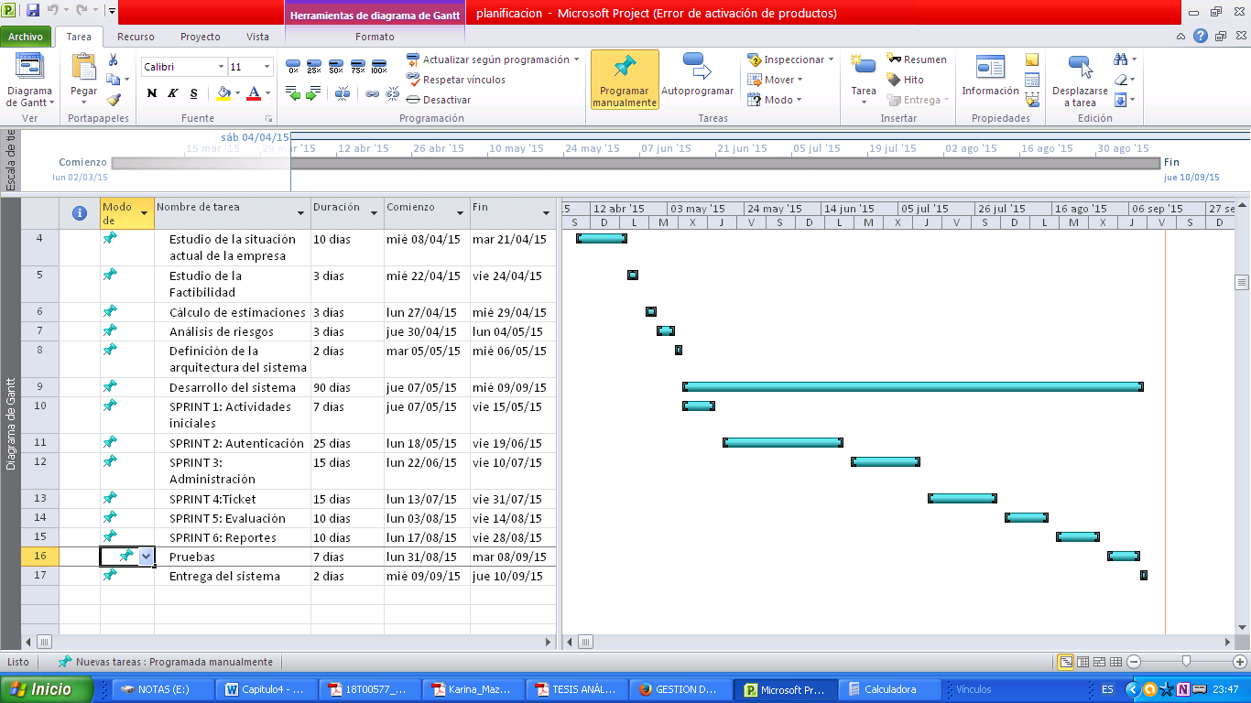

**ANEXO E: DICCIONARIO DE DATOS**

**Esquema auditoría**

**Tabla** **134**: Catalogo Error

|  |  |  |  |  |  |
| --- | --- | --- | --- | --- | --- |
| Columna | Tipo de dato | Tamaño | Nulos? | PKey? | FKey? |
| STRID | character varying | 8 | NO | SI | NO |
| STRMENSAJE | character varying | 250 | NO | NO | NO |
| BLNESTADO | boolean | 1 | NO | NO | NO |

**Realizado por:** Espín M, Shagñay G, 2015.

**Tabla 135**: Log_transacción

|  |  |  |  |  |  |
| --- | --- | --- | --- | --- | --- |
| Columna | Tipo de dato | Tamaño | Nulos? | PKey? | FKey? |
| LNGID | bigserial | 19 | NO | SI | NO |
| STRIDUSUARIO | character varying | 30 | NO | NO | NO |
| STRIP | character varying | 15 | NO | NO | NO |
| STRFECHA | date | 13 | NO | NO | NO |
| STRNOMBREUSUARIO | character varying | 200 | NO | NO | NO |
| INTTIPOTRANSACCION | Integer | 4 | NO | NO | NO |
| INTESTADO | Integer | 4 | NO | NO | NO |
| STRINFORMACIONADICIONAL | character varying | 300 | NO | NO | NO |
| STRCODIGOERROR | character varying | 10 | NO | NO | NO |
| STRDESCRIPCIONERROR | character varying | 250 | NO | NO | NO |
| STRDETALLE | character varying | 500 | NO | NO | NO |

**Realizado por:** Espín M, Shagñay G, 2015.

**Esquema Seguridad**

**Tabla 136**: Acción

|  |  |  |  |  |  |
| --- | --- | --- | --- | --- | --- |
| Columna | Tipo de dato | Tamaño | Nulos? | PKey? | FKey? |
| INTID | bigserial | 4 | NO | SI | NO |
| STRTITULO | character varying | 50 | NO | NO | NO |
| STRDESCRIPCION | character varying | 100 | SI | NO | NO |
| STRURL | character varying | 100 | NO | NO | NO |
| BLNACTIVO | boolean | 1 | NO | NO | NO |

**Realizado por:** Espín M, Shagñay G, 2015.

**Tabla 137:** Grupo

|  |  |  |  |  |  |
| --- | --- | --- | --- | --- | --- |
| Columna | Tipo de dato | Tamaño | Nulos? | PKey? | FKey? |
| INTID | bigserial | 4 | NO | SI | NO |
| STRNOMBRE | character varying | 32 | NO | NO | NO |
| STRDESCRIPCION | character varying | 1024 | SI | NO | NO |
| INTORDEN | integer | 4 | NO | NO | NO |
| INTPADRE | integer | 4 | NO | NO | NO |
| BLNACTIVO | boolean | 1 | NO | NO | NO |

**Realizado por:** Espín M, Shagñay G, 2015.

**Tabla** **138**: Rol

|  |  |  |  |  |  |
| --- | --- | --- | --- | --- | --- |
| Columna | Tipo de dato | Tamaño | Nulos? | PKey? | FKey? |
| INTID | bigserial | 4 | NO | SI | NO |
| STRCODIGO | character varying | 10 | NO | NO | NO |
| STRNOMBRE | character varying | 32 | NO | NO | NO |
| STRDESCRIPCION | character varying | 1024 | SI | NO | NO |
| BLNACTIVO | boolean | 1 | NO | NO | NO |

**Realizado por:** Espín M, Shagñay G, 2015.

**Tabla 139**: Perfil

|  |  |  |  |  |  |
| --- | --- | --- | --- | --- | --- |
| Columna | Tipo de dato | Tamaño | Nulos? | PKey? | FKey? |
| INTID | bigserial | 4 | NO | SI | NO |
| INTROL_ID | integer | 4 | NO | NO | SI |
| STRSUCURSAL | character varying | 5 | NO | NO | NO |
| STRALIAS | character varying | 50 | NO | NO | NO |
| STREMAIL | character varying | 50 | NO | NO | NO |
| STRNÚMEROTELEFONICO | character varying | 10 | NO | NO | NO |
| STRUSUARIO | character varying | 11 | NO | NO | NO |
| STRCONTRASENIA | character varying | 50 | SI | NO | NO |
| BLNACTIVO | boolean | 1 | NO | NO | NO |
| INTESTADO | integer | 4 | NO | NO | NO |

**Realizado por:** Espín M, Shagñay G, 2015.

**Tabla 140**: Función

|  |  |  |  |  |  |
| --- | --- | --- | --- | --- | --- |
| Columna | Tipo de dato | Tamaño | Nulos? | PKey? | FKey? |
| INTID | bigserial | 4 | NO | SI | NO |
| INTACC_ID | integer | 4 | NO | NO | SI |
| INTROL_ID | integer | 4 | NO | NO | SI |
| INTGRU_ID | integer | 4 | NO | NO | SI |
| INTORDEN | integer | 4 | NO | NO | NO |
| BLNACTIVO | Boolean | 1 | NO | NO | NO |
| BLNPERMISOAGREGAR | Boolean | 1 | NO | NO | NO |
| BLNPERMISOEDITAR | Boolean | 1 | NO | NO | NO |
| BLNPERMISOELIMINAR | Boolean | 1 | NO | NO | NO |

**Realizado por:** Espín M, Shagñay G, 2015.

**ANEXO F: MANUAL DE USUARIO**

**1. INTRODUCCIÓN**

Con el avance de la tecnología se hace indispensable que toda entidad pública y privada haga el uso de un sistema informático como ayuda en sus actividades diarias.

La Cooperativa de Ahorro y Crédito “Fernando Daquilema” Ltda. hace uso de varios sistemas informáticos de suma importancia, por lo que el departamento de tecnología de la información realiza un monitorio constante de los problemas que se presentan en cada uno de los sistemas.

La cooperativa “Fernando Daquilema” ha dispuesto en funcionamiento un servicio denominado DAQUI-RAII (Sistema de registro y atención a incidentes informáticos), para el registro de los problemas y soluciones comunes que se presentan en la entidad financiera.

**2. OBJETIVO**

Desarrollar un manual de usuario que proporcione información del adecuado manejo del sistema **SRAII,** también de ofrecer una guía para el uso de los módulos que lo conforman.

**3. ALCANCE**

La presente documentación está orientada para uso de los funcionarios que trabajan en la Cooperativa de Ahorro y Crédito “FERNANDO DAQUILEMA”.Ltda. Que tengan acceso al sistema de DAQUI-RAII.

**4.** **DE LAS RESPONSABILIDADES**

**4.1. Funcionarios**

* Notificar sobre alguna duda existente en el MANUAL DE USUARIO, para de esta manera se comprenda el procedimiento a seguir.
* Precautelar de la manera más correcta las claves adquiridas para la realización de sus respectivas transacciones.
* En caso de tener problemas con el olvido de claves comunicarse con el Administrador del sistema.

**4.2. Unidad de sistemas**

* Solucionar cualquier requerimiento necesario por los colaboradores
* Realizar el Monitoreo y soporte sobre las actividades que se realicen sobre el sistema DAQUI-RAII.
* Dar soporte constante y notificación sobre algún cambio que se haya realizado en el sistema.

**5. DESARROLLO**

SRAII es un sistema que se encuentra expuesto en la web, cuyo objetivo es proporcionar ayuda en línea respecto a los incidentes técnicos que se presentan a diario en la Cooperativa de Ahorro y Crédito “FERNANDO DAQUILEMA”.Ltda. Por lo cual no hace falta que los funcionarios se dirijan al técnico a pedir asistencia, que gracias al sistema, el técnico estará en constante comunicación.

En el presente capitulo se detallaran procedimientos y funcionalidades a considerar a la hora de ingresar al sistema DAQUI-RAII.

**5.1.- Ingreso al sistema**

En la “Figura 1” se muestra el portal del sistema DAQUI-RAII en el cual se deberá ingresar las credenciales: usuario y contraseña.

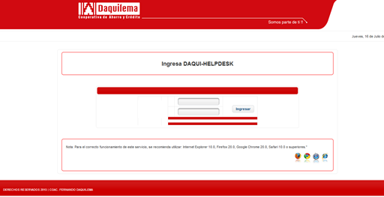

Figura 1: Login SRAII

**Realizado por:** Espín M, Shagñay G, 2015.

**5.1.1. I*ngreso de usuario y contraseña***

**Funcionarios que se encuentran registrados en el “fit”**

En la “Figura 2” el funcionario deberá ingresar el usuario y la contraseña que serán las mismas con la que ingresa al sistema “**FIT**”.

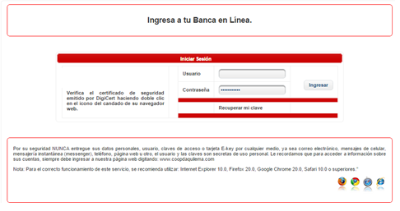

Figura 2: Ingreso de Usuario Y Contraseña

**Realizado por:** Espín M, Shagñay G, 2015.

Al ingresar el funcionario por primera vez al sistema deberá registrar de manera obligatorio su correo electrónico, número telefónico y escoger la unidad a que pertenece como se puede observar en la Figura 3.

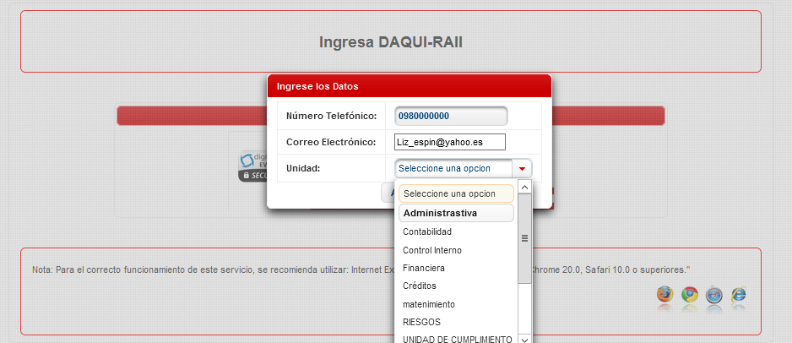

Figura 3: Ingreso de Correo Electrónico

**Realizado por:** Espín M, Shagñay G, 2015.

**Funcionarios que no se encuentran registrados en el “FIT”**

Los funcionarios que no tengan acceso al sistema “FIT” deberán acercarse al administrador del sistema para que le sea proporcionado un usuario para el ingreso del sistema SRAII.

Si el funcionario ingresa por primera vez al sistema SRAII, deberá realizar el cambio de contraseña de forma obligatoria como se puede observar en la “Figura 4”.

Se debe considerar que la contraseña requiere al menos 6 dígitos.

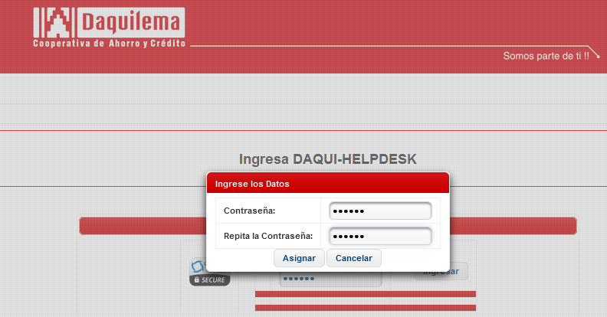

Figura 4: Cambio de Contraseña

**Realizado por:** Espín M, Shagñay G, 2015.

**5.2. Menú principal SRAII**

Una vez realizado la autenticación correspondiente se muestra el menú principal **SRAII,** dependiendo al rol del funcionario autenticado, el sistema consta de cuatro roles: Administración del Sistema, Administración de Unidad, Administración Técnico y Administración Usuario, cada uno de los roles consta de permisos especiales que difieren uno de otro.

**5.2.1. A*dministración usuario***

* Gestión Mis Tickets
* Generar Ticket

En el menú de Administración de Usuario el funcionario podrá generar un ticket para recibir asistencia técnica dependiendo del problema que se presente, Además de revisar su ticket y realizar la evaluación al servicio recibido.

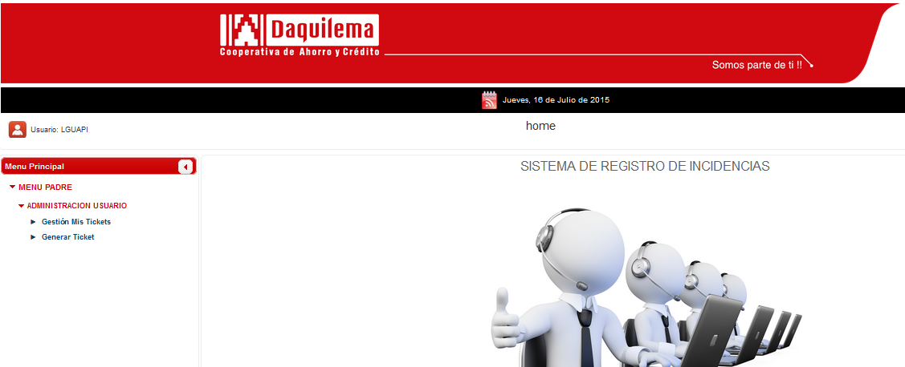

Figura 5: Menú Principal

**Realizado por:** Espín M, Shagñay G, 2015.

**Generar Ticket**

En el submenú Generar Ticket “Figura 6” el funcionario podrá solicitar asistencia técnica dependiendo a la unidad y a la categoría que desee que se envié la solicitud.

Nota: los campos con (**\*)** son campos obligatorios.

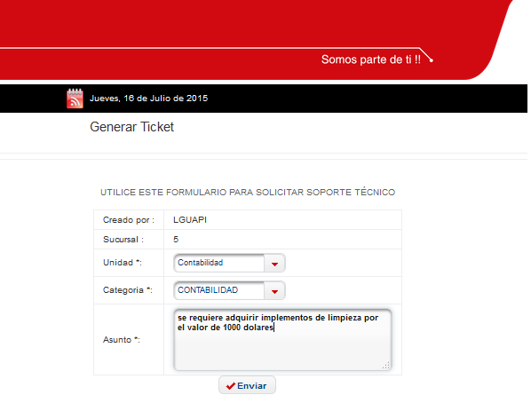

Figura 6: Generar Ticket

**Realizado por:** Espín M, Shagñay G, 2015.

Una vez que la solicitud fue enviada de forma correcta se tendrá el siguiente mensaje de confirmación que indica que la petición fue enviada y el lugar en que será atendida.



*5.2.1.2. Gestión Mis Tickets*

En el sub menú Gestión Mis Tickets el funcionario podrá revisar todos los tickets que envío, los que fueron dado solución y los que están en espera de solución.

Los tickets que ya fueron solucionados tendrán el siguiente indicador  “Figura 7”

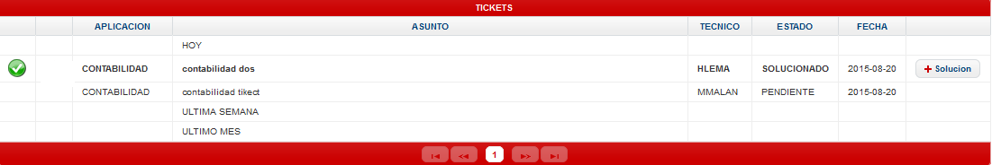

Figura 7: Tickets Solucionados

**Realizado por:** Espín M, Shagñay G, 2015.

Para que el funcionario pueda ver la solución del ticket debe seleccionar el botón, el cual abre la ventana que contiene la solución que el técnico dio al ticket como se puede observar la “Figura 8”

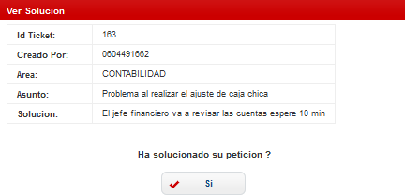

Figura 8: Ver solución del ticket

**Realizado por:** Espín M, Shagñay G, 2015.

*5.2.1.2.1. Evaluación de tickets*

Los funcionarios deben evaluar el servicio brindado por los técnicos al solucionar los tickets, en la “Figura 9” se puede observar el indicador que representa que el funcionario no ha evaluado el ticket.

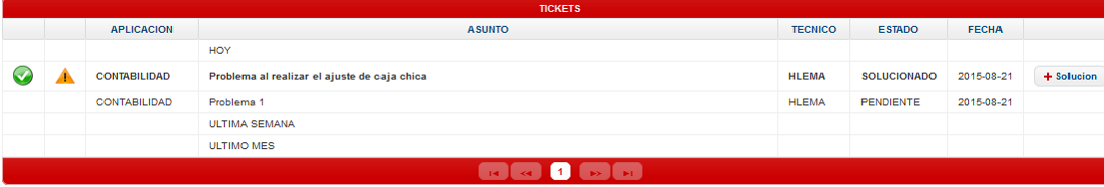

Figura 9: Ver solución del ticket

**Realizado por:** Espín M, Shagñay G, 2015.

Se debe seleccionar el botón solución, el cual abrirá la ventana que contendrá los datos del ticket incluido la solución, para realizar la evaluación al servicio se debe dar click en el botón  como se puede observar el “Figura 10”

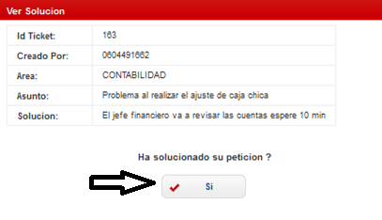

Figura 10: Ver solución del ticket

**Realizado por:** Espín M, Shagñay G, 2015.

Se abre la ventana en la que el funcionario debe realizar la evaluación del servicio como se puede ver en la “Figura 11”.

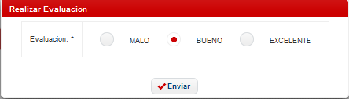

Figura 11: Evaluación al servicio

**Realizado por:** Espín M, Shagñay G, 2015.

Se puede evaluar según el siguiente escalafón bueno, malo y excelente una vez seleccionado la calificación, dar click en el botón, se tendrá el siguiente mensaje de confirmación.



**5.3. Administración técnico**

* Gestión Solución
* Evaluación Técnico

En el menú de Administración Técnico el funcionario podrá dar solución a los tickets y podrá ver la evaluación que se le dio al servicio prestado, además del menú de Administración Usuario como se puede observar en la “Figura 12”.

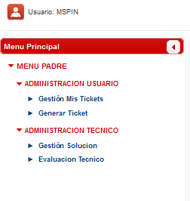

Figura 12: Menú Administrador Técnico

**Realizado por:** Espín M, Shagñay G, 2015.

***5.3.1. Gestión Solución***

En el submenú Gestión solución el técnico podrá ver los tickets que están en espera de solución que están representados por el indicador  además de los tickets que soluciono como se puede observar en la “Figura 13”.

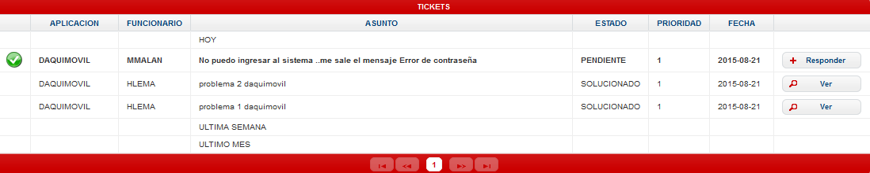

Figura 13: Ticket del técnico

**Realizado por:** Espín M, Shagñay G, 2015.

*5.3.1.1* *Solución a los Ticket*

Para dar solución al ticket el funcionario técnico debe dar click en el botón  el cual abrirá la siguiente ventana “Figura 14” que contiene los datos del ticket como son: código, prioridad, unidad, remitente, y el asunto.

En la parte inferior se encuentra un campo de texto de Solución donde el funcionario escribirá la solución dependiendo del problema descrito en el ticket y dar click en el botón.

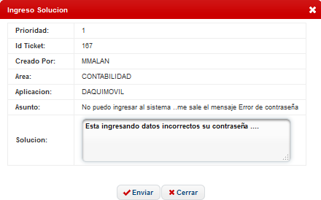

Figura 14: Solucionar el ticket

**Realizado por:** Espín M, Shagñay G, 2015.

Para revisar la solución debe dar click en el botón  “Figura 15”.

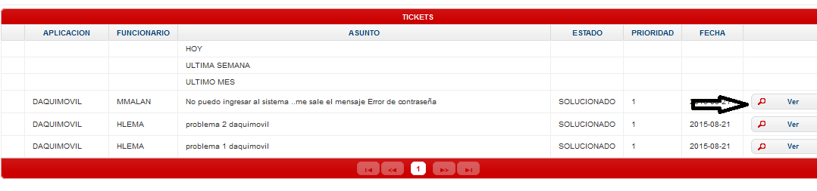Figura 15: Ver Solución

**Realizado por:** Espín M, Shagñay G, 2015.

El cual abrirá la ventana donde el funcionario podrá observar la solución que dio al ticket como se puede observar en la “Figura 16”. Esta contiene los datos del ticket además de la solución.

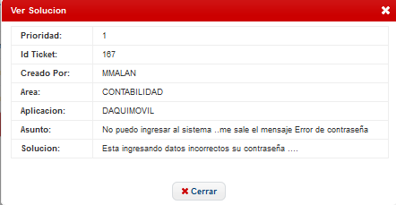

Figura 16: Ver Solución del ticket

**Realizado por:** Espín M, Shagñay G, 2015.

***5.3.2. Evaluación Técnico***

En el siguiente submenú el funcionario técnico podrá tener un reporte de las calificaciones que recibió en un rango de fechas determinada.

En “Figura 17”. Se puede observar la ventana donde el usuario escogerá la fecha inicio y la fecha fin que desea que se genere el reporte, una vez que escoge dar click en el botón 

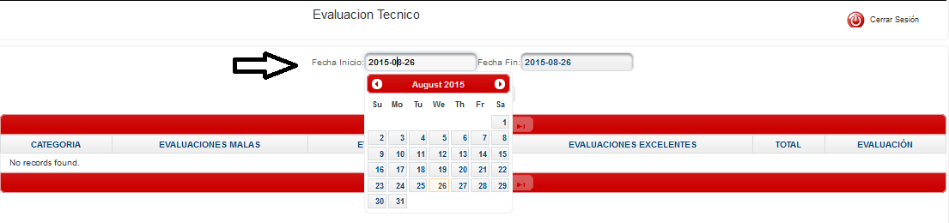 Figura 17: Rango de fechas

**Realizado por:** Espín M, Shagñay G, 2015.

En la “Figura 18” se puede observar la calificación que obtuvo el funcionario técnico.

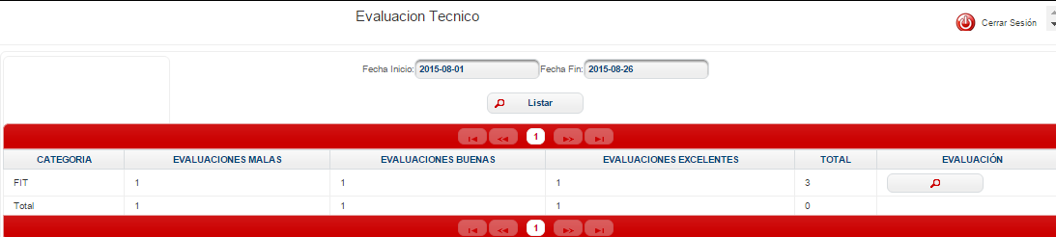

Figura 18: Reporte Calificación Técnico

**Realizado por:** Espín M, Shagñay G, 2015.

Para obtener el reporte en formato PDF dar clic en el botón  como se puede observar en la “Figura 19”

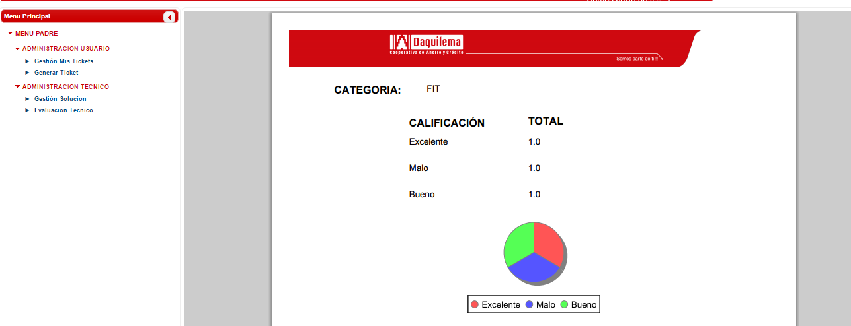

**Figura 19:** Reporte Calificación Técnico formato PDF

**Realizado por:** Espín M, Shagñay G, 2015.

**5.4. Administración unidad**

El funcionario Administrador de unidad podrá observar los tickets que fueron enviados a los técnicos de su unidad, asignar responsables a las categorías y obtener reportes de calificación del servicio que ofrece su unidad, además de tener permisos sobre el submenú de Administración de usuario y de Administración técnico como se puede observar en la “Figura 20”.

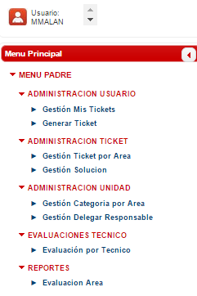

Figura 20: Menú Administrado de Unidad

**Realizado por:** Espín M, Shagñay G, 2015.

***5.4.1. Administración Ticket***

* Gestión Ticket por área
* Gestión Solución

*5.4.1.1. Gestión ticket por área*

En este submenú el usuario podrá observar los ticket que fueron enviados a los técnicos de su área, tanto ticket solucionados o aquellos que están en espera de solución que tendrán el siguiente indicador. Como se puede observar en la “Figura 21”.

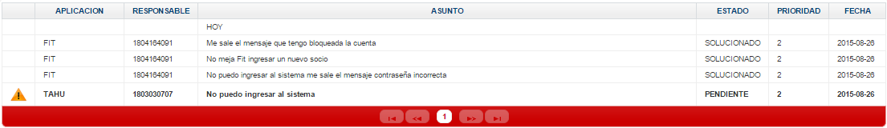

Figura 21: Gestión Ticket por Área

*5.4.1.2. Gestión Solución*

En este submenú el administrador de Unidad podrá dar solución a los tickets como se explicó anteriormente en rol de Administración Técnico.

***5.4.2. Administración de Unidad***

* Gestión Categoría por área
* Gestión Delegar Responsable

*5.4.2.1. Gestión Categoría por área*

En este submenú se inserta una nueva categoría, edita y se elimina.

Para ingresar una nueva categoría dar clic en el botón  “Figura 22”

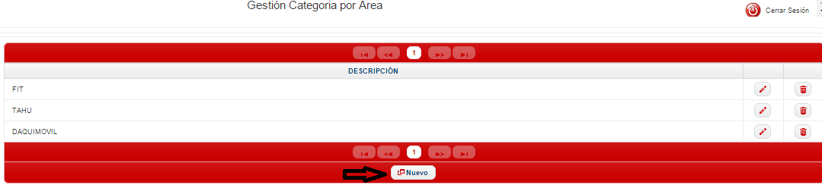

Figura 22: Nueva Categoría

Realizado por: Espín M, Shagñay G, 2015.

En la siguiente ventana se debe ingresar el nombre de la categoría nueva y dar clic en el botón aceptar  “Figura 23” si la inserción fue realizada se tendrá un mensaje de confirmación.

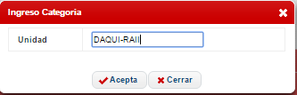

Figura 23: Ingreso de Categoría

**Realizado por:** Espín M, Shagñay G, 2015.

Para editar una categoría se debe seleccionar el botón  “Figura 24”

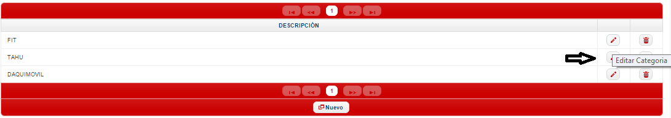

Figura 24: Editar una Categoría

**Realizado por:** Espín M, Shagñay G, 2015.

Se abrirá la siguiente ventana en la que el funcionario podrá editar el nombre de la categoría seleccionada ver “Figura 25” una vez realizado los cambios dar clic en el botón.

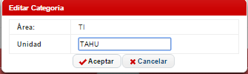

Figura 25: Editar la Categoría

**Realizado por:** Espín M, Shagñay G, 2015.

*5.4.2.2. Gestión Delegar Responsable*

En la siguiente ventana el funcionario administrador puede asignar técnicos a las categorías de su unidad como se puede observar en “Figura 26”,

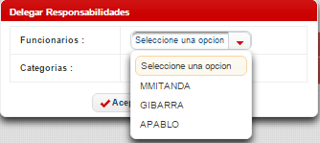

Figura 26: Asignar Responsables

**Realizado por:** Espín M, Shagñay G, 2015.

En el primer combo se debe escoger el funcionario y en el segundo la categoría una vez lleno los datos “Figura 27” dar clic en el botón  , si el proceso fue correcto se tendrá un mensaje de confirmación.

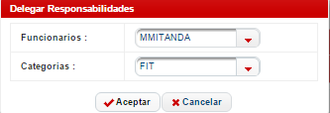

Figura 27: Asignar Responsable a una Categoría

**Realizado por:** Espín M, Shagñay G, 2015.

Para editar un responsable se debe seleccionar el botón  “Figura 28”

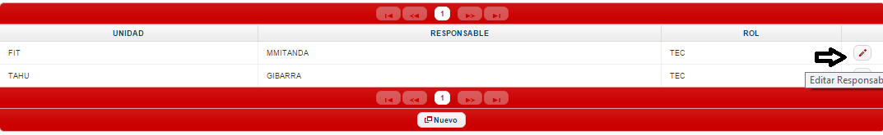

Figura 28: Editar Responsable

En la siguiente ventana se podrá activar o desactivar al técnico para que reciba o no ticket de la categoría que fue asignado, para lo que se debe seleccionar el check de estado ver “Figura 29”.

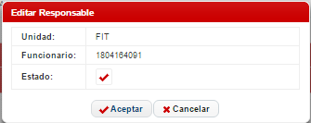

Figura 29: Cambio de estado al Responsable

**Realizado por:** Espín M, Shagñay G, 2015.

***5.4.3. Evaluaciones Técnico***

* Evaluación por técnico

En este submenú el funcionario administrador podrá obtener reportes de calificación del servicio brindado por cada uno de los técnicos de la unidad “Figura 30”.

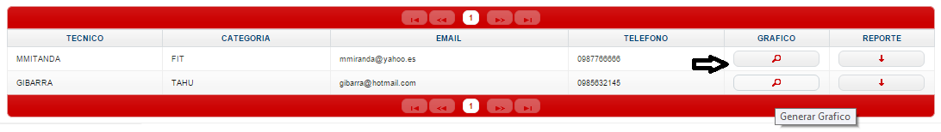

Figura 30: Reporte de cada Técnico

**Realizado por:** Espín M, Shagñay G, 2015.

Al dar clic en el botón  se podrá observar la representación de forma gráfica la evaluación ver “Figura 31”

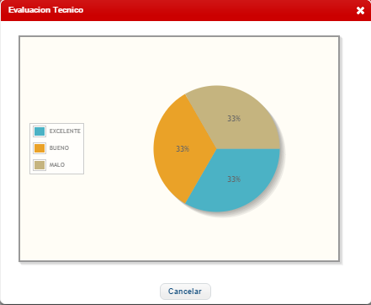

Figura 31: Reporte grafico de cada Técnico

**Realizado por:** Espín M, Shagñay G, 2015.

Para obtener el reporte en formato pdf dar clic en el botón  el cual abrirá una ventana para escoger el rango de fechas para que se genere el reporte. Ver “Figura 32”

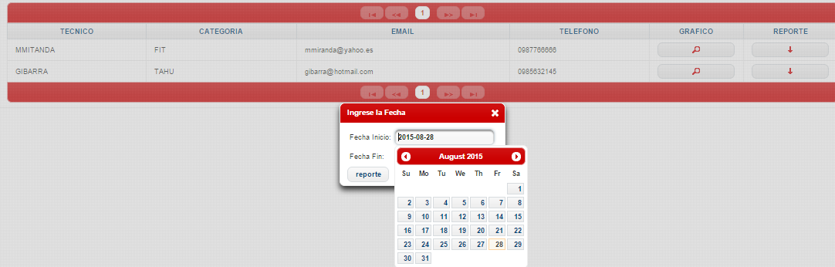

Figura 32: Rango de fechas para el Reporte de cada Técnico

**Realizado por:** Espín M, Shagñay G, 2015.

Al dar clic en el botón se obtendrá el reporte en formato PDF con se puede observar en la “Figura 33”

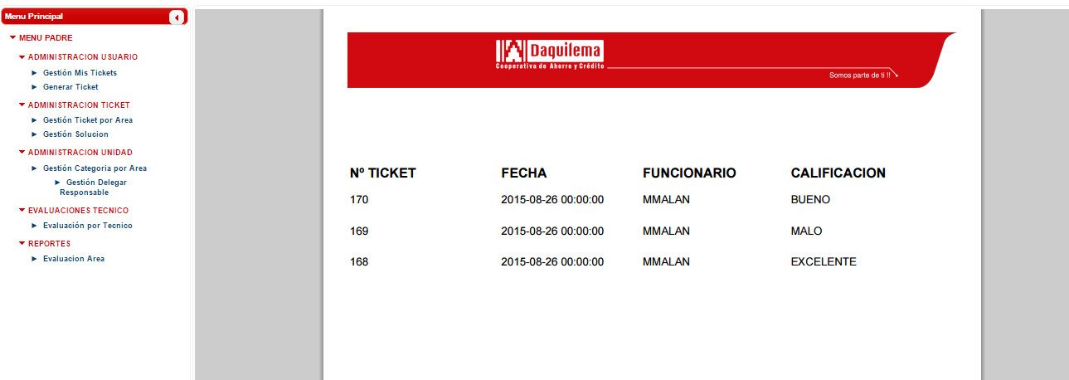

Figura 33: Reporte PDF de cada Técnico

**Realizado por:** Espín M, Shagñay G, 2015.

***5.4.4.*** ***Reportes***

**Reporte por Área**

En este submenú el funcionario administrador de unidad podrá obtener un reporte de la calificaciones recibas a cada una de las categorías de su unidad.

Para obtener el reporte se debe escoger un rango de fechas como se puede observar en la “Figura 34” y seleccionar el botón.

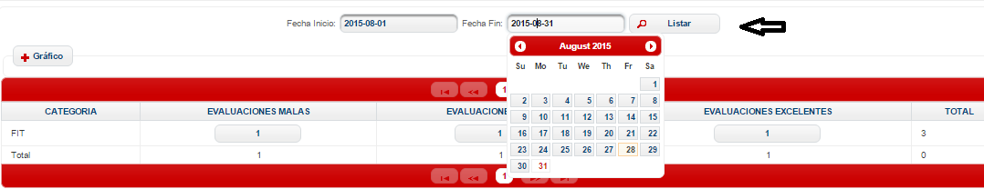

Figura 34: Rango de Fechas para el Reporte por Unidad

**Realizado por:** Espín M, Shagñay G, 2015.

Para observar el reporte de forma gráfica se debe seleccionar el botón  el cual desplegara el gráfico de las calificaciones recibidas a la unidad ver “Figura 35”.

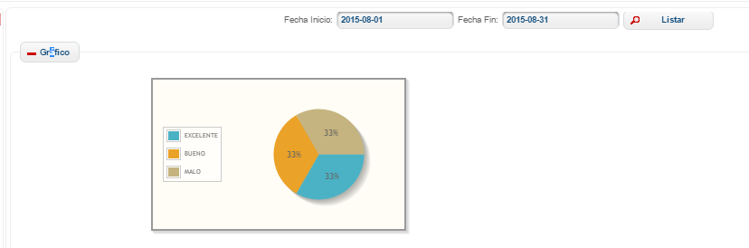

Figura 35: Grafico del reporte de Calificación de Unidad

Si se desea obtener un reporte más detallado de las calificaciones recibidas a cada una de las categorías de la unidad, se debe dar clic en los botones de la tabla ver “Figura 36”

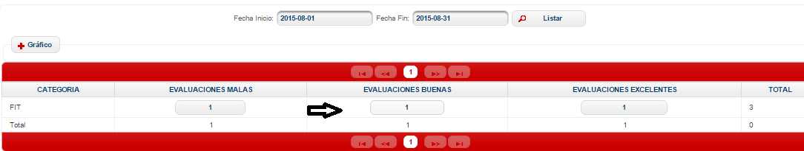

Figura 36: Reporte detallado de la unidad

**Realizado por:** Espín M, Shagñay G, 2015.

El cual abrirá el siguiente reporte en formato PDF como se puede observar en la “Figura 37”.

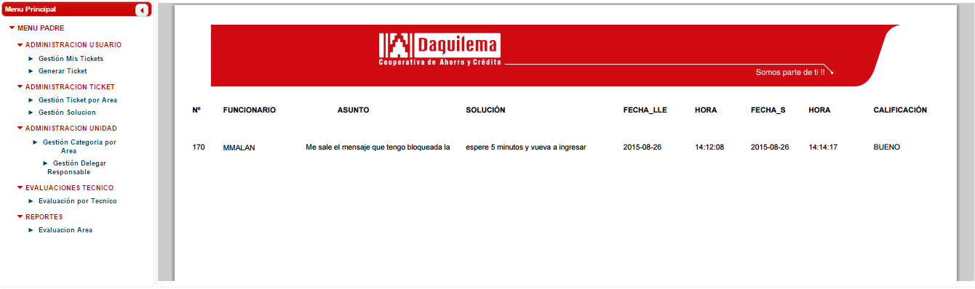

Figura 37: Reporte detallado de la unidad en formato PDF.

**Realizado por:** Espín M, Shagñay G, 2015.

**5.5.** **Administración del sistema**

El funcionario que Administra el sistema podrá asignar permisos sobre el menú de los funcionarios que tienen los roles: Usuario, Técnico y Administrador de Unidad, además de crear unidades, categorías, asignar técnicos a las unidades, modificar evaluaciones y generar reportes de calificaciones de cada una de las unidades de la cooperativa “Fernando Daquilema Ltda.” Como se puede observar en la “Figura 38”

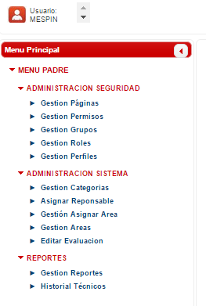

Figura 38: Menú de Administración del Sistema

**Realizado por:** Espín M, Shagñay G, 2015.

**5.5.1. Administración de seguridad**

* Gestión Páginas
* Gestión Permisos
* Gestión Grupos
* Gestión Roles
* Gestión Perfiles

*5.5.1.1. Gestión Páginas*

En el submenú de Gestión Páginas el administrador del sistema podrá realizar los procesos de ingreso, edición y eliminación de las páginas del sistema.

Para realizar el proceso de ingreso dar clic en el botón  se abrirá el siguiente formulario ver “Figura 39”en el cual se debe llenar todos los datos y dar clic en el botón.

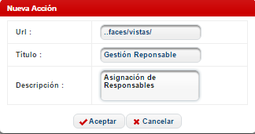

Figura 39: Ingreso de Acción

**Realizado por:** Espín M, Shagñay G, 2015.

**Edición de Acción**

Para editar la Acción dar clic en el botón  ver “Figura 40”

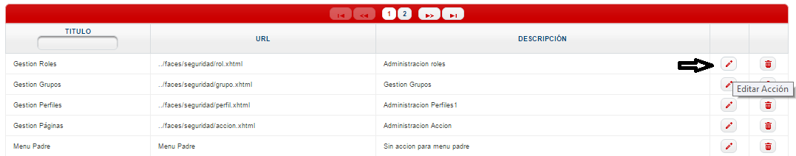

Figura 40: Editar acción

**Realizado por:** Espín M, Shagñay G, 2015.

Se abrirá el siguiente formulario en el cual se puede editar los datos de acción ver “Figura 41” y dar clic en el botón  para guardar los cambios.

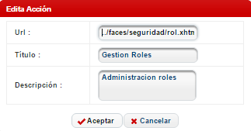

Figura 41: Editar datos de Acción

**Realizado por:** Espín M, Shagñay G, 2015.

**Eliminación de Acción**

Para eliminar la acción se debe dar click en el botón  ver “Figura 42”

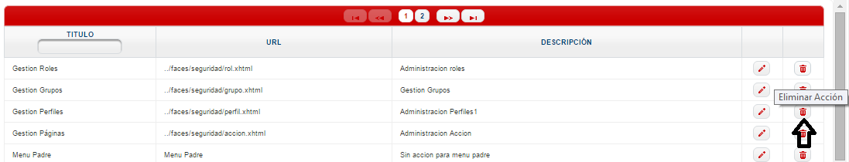

Figura 42: Eliminar Acción

Se abrirá un formulario con los datos de la acción que desea eliminar para terminar con el proceso dar click en el botón

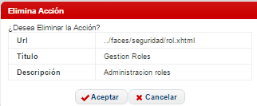

Figura 43: Eliminar de Acción

**Realizado por:** Espín M, Shagñay G, 2015.

*5.5.1.2. Gestión Permisos*

En el submenú de Gestión de permisos se podrá realizar los procesos de ingreso, edición y eliminación.

Para realizar el proceso de ingreso dar clic en el botón  se abrirá el siguiente formulario ver “Figura 44” en el cual se debe escoger Grupo, Rol, Acción y dar permisos sobre los procesos que va a realizar los funcionarios sobre las páginas, para guardar dar click en el botón .

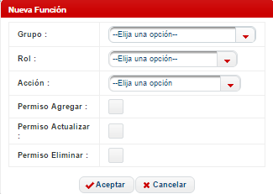

Figura 44: Ingreso de Función

**Realizado por:** Espín M, Shagñay G, 2015.

**Edición de Función**

Para editar la Función dar clic en el botón  ver “Figura 45”

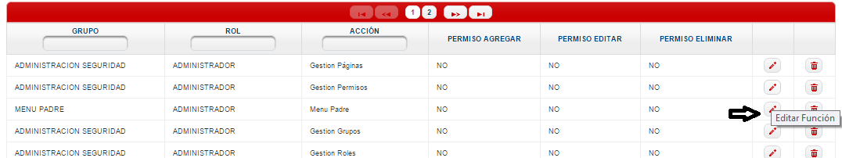

Figura 45: Editar función

**Realizado por:** Espín M, Shagñay G, 2015.

Se abrirá el siguiente formulario en el cual se puede editar los datos de función ver “Figura 46” y dar clic en el botón  para guardar los cambios.

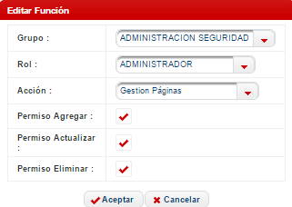

Figura 46: Editar datos de Función

**Realizado por:** Espín M, Shagñay G, 2015.

**Eliminación de Función**

Para eliminar la función se debe dar click en el botón  ver “Figura 47”

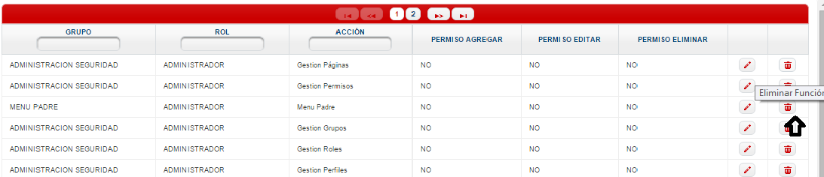

Figura 47: Eliminar Función

Se abrirá un formulario con los datos de la función que desea eliminar para terminar con el proceso dar click en el botón 

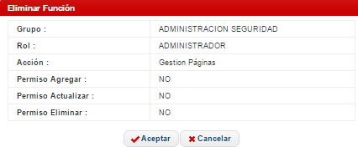

Figura 48: Eliminar Función

**Realizado por:** Espín M, Shagñay G, 2015.

*5.5.1.3.* *Gestión Grupo*

En el submenú de gestión de grupo el funcionario Administrador podrá realizar los procesos de ingreso, edición y eliminación.

Para realizar el proceso de ingreso dar clic en el botón  se abrirá el siguiente formulario ver “Figura 49” en el cual se debe llenar los datos y escoger del combo la procedencia, para guardar dar click en el botón .

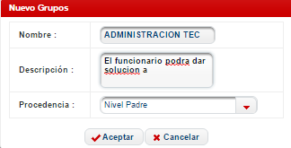

Figura 49: Ingreso de Grupo

**Realizado por:** Espín M, Shagñay G, 2015.

**Edición de Grupo**

Para editar el Grupo dar clic en el botón  ver “Figura 50”

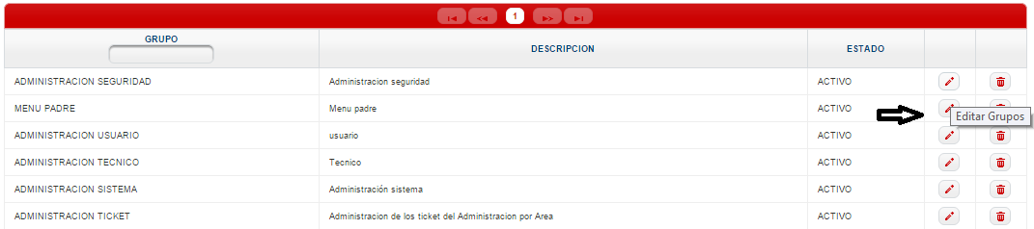

Figura 50: Editar Grupo

Se abrirá el siguiente formulario en el cual se puede editar los datos del Grupo ver “Figura 51” y dar clic en el botón  para guardar los cambios.

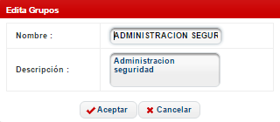

Figura 51: Editar datos de Grupo

**Realizado por:** Espín M, Shagñay G, 2015.

**Eliminación de Grupo**

Para eliminar el grupo se debe dar click en el botón  ver “Figura 52”

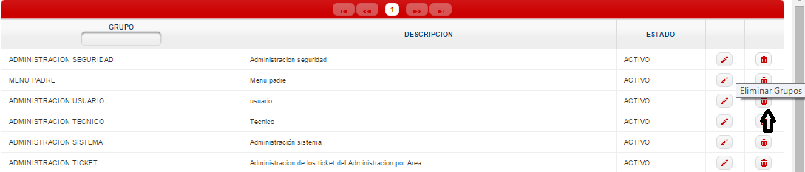

Figura 52: Eliminar Grupo

**Realizado por:** Espín M, Shagñay G, 2015.

Se abrirá un formulario con los datos del grupo que desea eliminar para terminar con el proceso dar click en el botón  ver “Figura 53”

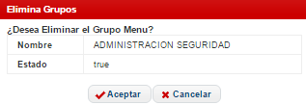

Figura 53: Eliminar Datos de Grupo

**Realizado por:** Espín M, Shagñay G, 2015.

*5.5.1.4. Gestión Roles*

En el submenú de Gestión Roles el funcionario administrador podrá realizar los procesos de ingreso, modificación y eliminación.

Ingreso de Roles

Para realizar el proceso de ingreso dar clic en el botón  se abrirá el siguiente formulario ver “Figura 54” en el cual se debe llenar los datos y escoger del combo acrónimo el tipo de rol a ingresar estos pueden ser:

* ADM: Administrador
* TEC: Técnico
* USR: Usuario
* ADM_UNIDAD: Administrador de Unidad

Para guardar dar click en el botón . Una vez realizado el ingreso se tendrá un mensaje de confirmación.

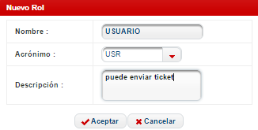

Figura 54: Ingreso de Roles

**Realizado por:** Espín M, Shagñay G, 2015.

**Edición de roles**

Para editar el rol dar clic en el botón  ver “Figura 55”

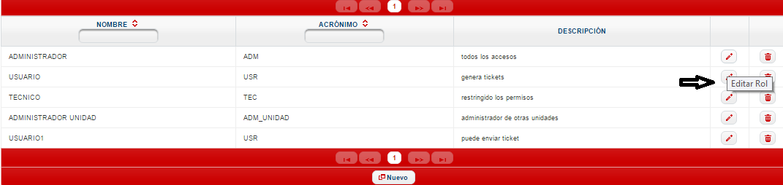

**Figura 55:** Edición de Roles

**Realizado por:** Espín M, Shagñay G, 2015.

**Eliminación de Roles**

Para eliminar el rol se debe dar click en el botón  ver “Figura 56”}

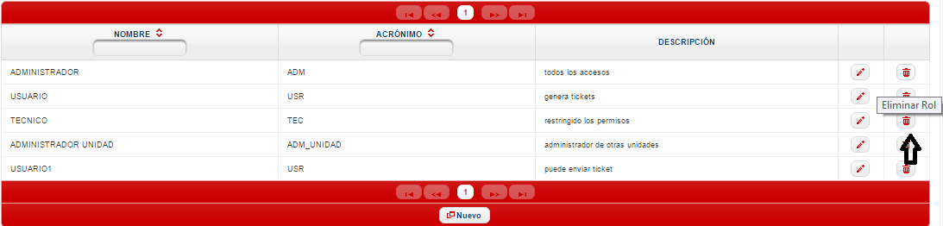

Figura 56: Eliminar Rol

**Realizado por:** Espín M, Shagñay G, 2015.

Se abrirá un formulario con los datos del rol que desea eliminar para terminar con el proceso dar click en el botón  ver “Figura 57”

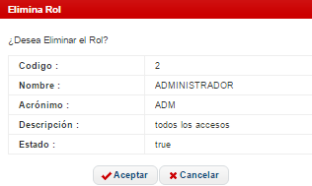

Figura 57: Eliminar de datos del Rol

**Realizado por:** Espín M, Shagñay G, 2015.

*5.5.1.5. Gestión Perfiles*

En el submenú de Gestión de Perfiles el funcionario Administrador podrá gestionar funcionarios para que utilicen el sistema SRAII.

Se podrá ingresar, editar y cambiar de contraseña.

**Ingreso de Perfil**

Para realizar el proceso de ingreso dar clic en el botón  se abrirá el siguiente formulario ver “Figura 58” en el cual se debe llenar los datos y escoger del combo la unidad al cual pertenece el funcionario y dar click en el botón  . Una vez realizado el proceso se tendrá un mensaje de confirmación.

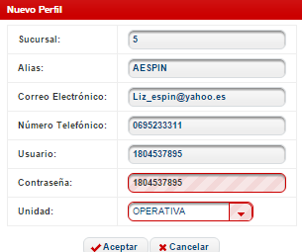

Figura 58: Ingreso de Perfil

**Realizado por:** Espín M, Shagñay G, 2015.

**Edición de Perfiles**

Para editar el perfil dar clic en el botón  ver “Figura 59”

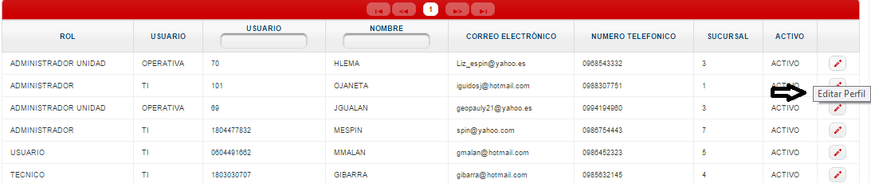

Figura 59: Edición de Perfil

**Realizado por:** Espín M, Shagñay G, 2015.

Se abrirá el siguiente formulario donde se puede editar los datos de perfil, ver “Figura 60”, para guardar los datos dar clic en el botón 

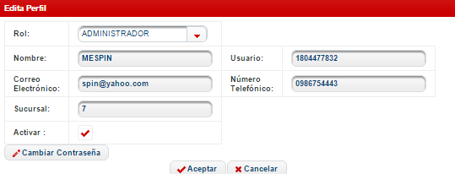

Figura 60: Edición de datos de Perfil

**Realizado por:** Espín M, Shagñay G, 2015.

*5.5.1.5.1.* *Cambio de contraseña*

Se puede cambiar la contraseña a aquellos funcionarios que no consten sus datos en el FIT, al dar click en el botón, se abrirá el formulario de editar perfil ahí se encontrara el botón como se puede ver en la “Figura 61”

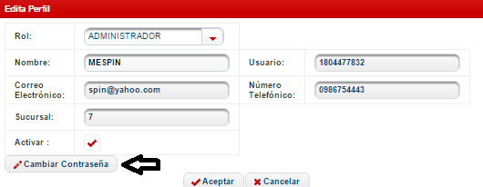

Figura 61: Cambio de contraseña

**Realizado por:** Espín M, Shagñay G, 2015.

Se abrirá el siguiente formulario ver “Figura 62” donde se debe ingresar la nueva contraseña, se debe considerar que la contraseña debe tener como mínimo 6 dígitos para guardar los cambios dar click en el botón, se tendrá un mensaje de confirmación.

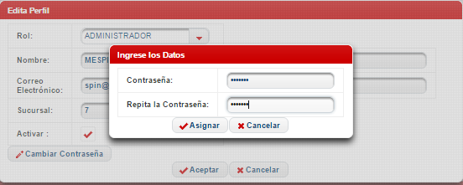

Figura 62: Cambio de la Contraseña

**Realizado por:** Espín M, Shagñay G, 2015.

***5.5.2. Administración del sistema***

* Gestión Categorías
* Asignar Responsable
* Gestión Asignar Área
* Gestión Área
* Editar Evaluación

*5.5.2.1.* *Gestión Categorías*

En el submenú de Gestión de Categorías se puede realizar los procesos de ingreso, edición y eliminación de la categoría.

Ingreso de Categoría

Para realizar el proceso de ingreso dar clic en el botón  se abrirá el siguiente formulario ver “Figura 63” en el cual se debe llenar los datos y escoger del combo la unidad a la cual pertenece la categoría una vez terminado el proceso dar click en el botón 

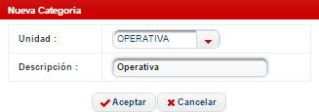

Figura 63: Ingreso de categoría

**Realizado por:** Espín M, Shagñay G, 2015.

**Edición de Categoría**

Para editar la categoría dar clic en el botón  ver “Figura 64”

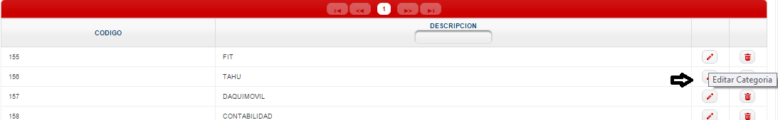

Figura 64: Edición de categoría

Se abrirá el formulario para editar los datos de categoría ver “Figura 65” para guardar los cambios dar clic en el botón

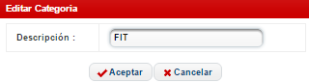

Figura 65: Edición de los datos categoría

**Realizado por:** Espín M, Shagñay G, 2015.

**Eliminación de categorías**

Para eliminar la categoría se debe dar click en el botón  ver “Figura 66”

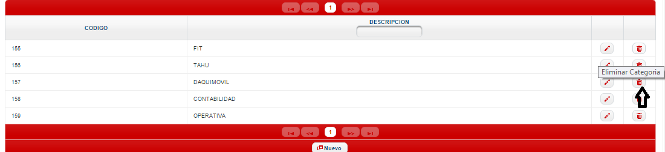

Figura 66: Eliminar Categoría

**Realizado por:** Espín M, Shagñay G, 2015.

Se abrirá el siguiente formulario que contendrá los datos de la categoría a eliminar ver “Figura 67” para guardar los cambios dar click en el botón 

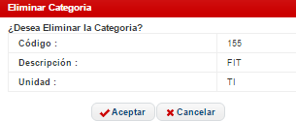

Figura 67: Eliminar datos de la Categoría

Realizado por: Espín M, Shagñay G, 2015.

Si los datos de la categoría fueron eliminados se tendrá el siguiente mensaje de confirmación.



En caso que los datos de la categoría a eliminar estén siendo utilizados en otros procesos se tendrá el siguiente mensaje de advertencia.



*5.5.2.2. Asignar Responsable*

En el siguiente submenú de Asignar responsable el administrador, asigna a cada una de las categorías un funcionario de rol técnico que será el encargado de dar solución a los tickets de esa categoría.

Para asignar un responsable a la categoría se debe escoger del combo una unidad ver “Figura 68” y dar clic en el botón 

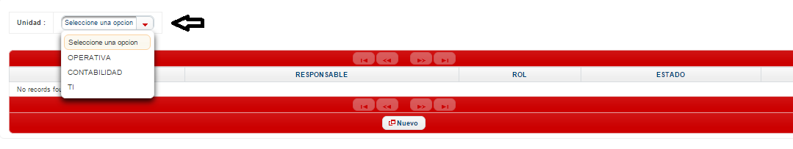

**Figura 68:** Eliminar datos de la Categoría

**Realizado por:** Espín M, Shagñay G, 2015.

En la siguiente ventana el funcionario administrador puede asignar funcionarios que tengan rol técnicos a las categorías como se puede observar en “Figura 69”,



Figura 69: Asignar Responsables

**Realizado por:** Espín M, Shagñay G, 2015.

En el primer combo se debe escoger el funcionario y en el segundo la categoría una vez lleno los datos “Figura 70” dar clic en el botón  , si el proceso fue correcto se tendrá un mensaje de confirmación.



Figura 70: Asignar Responsable a una Categoría

**Realizado por:** Espín M, Shagñay G, 2015.

Para editar un responsable se debe seleccionar el botón  “Figura 71”



Figura 71: Editar Responsable

**Realizado por:** Espín M, Shagñay G, 2015.

En la siguiente ventana se podrá activar o desactivar al funcionario de rol técnico para que reciba o no ticket de la categoría que fue asignado, para lo que se debe seleccionar el check de estado ver “Figura 72”.



Figura 72: Cambio de estado al Responsable

**Realizado por:** Espín M, Shagñay G, 2015.

*5.5.2.3.* *Gestión Áreas*

En el submenú de gestión de áreas el funcionario administrador podrá realizar los procesos de ingreso, edición y eliminación de las unidades presentes en la cooperativa “Fernando Daquilema Ltda.”

Ingreso de Unidades

Para realizar el proceso de ingreso dar clic en el botón  se abrirá el siguiente formulario ver “Figura 73” en el cual se debe llenar los datos y escoger del combo la prioridad (Alta, Media, Baja) una vez terminado el proceso dar click en el botón 

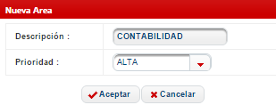

Figura 73: Ingreso de área

Realizado por: Espín M, Shagñay G, 2015.

**Edición de Unidades**

Para editar la unidad dar clic en el botón  ver “Figura 74”

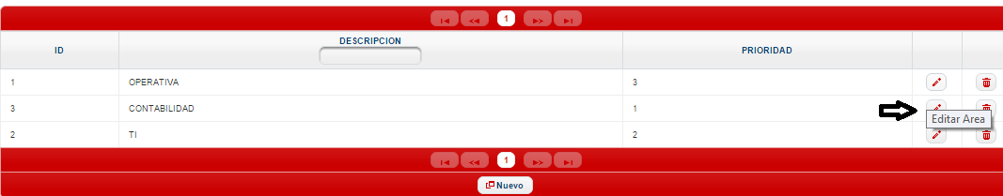

Figura 74: Editar área

**Realizado por:** Espín M, Shagñay G, 2015.

Se abrirá el siguiente formulario en el cual se puede editar la descripción de la unidad seleccionada ver “Figura 75”

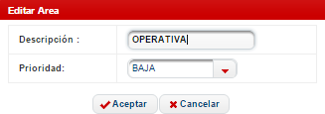

Figura 75: Editar los datos de área

**Realizado por:** Espín M, Shagñay G, 2015.

**Eliminación de Unidad**

Para eliminar la unidad se debe dar click en el botón  ver “Figura 76”

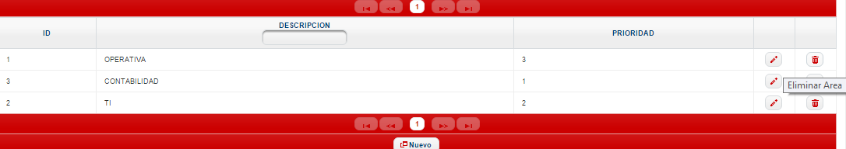

Figura 76: Eliminar Unidad

**Realizado por:** Espín M, Shagñay G, 2015.

Se abrirá el siguiente formulario que contendrá los datos de la unidad a eliminar ver “Figura 77” para guardar los cambios dar click en el botón 

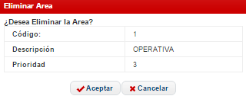

Figura 77: Eliminar datos de la Categoría

**Realizado por:** Espín M, Shagñay G, 2015.

Si los datos de la unidad fueron eliminados se tendrá el siguiente mensaje de confirmación.



En caso de que los datos de la unidad a eliminar estén siendo utilizados en otros procesos se tendrá el siguiente mensaje de advertencia.



*5.5.2.4.* *Editar Evaluación*

En el submenú Editar Evaluación el funcionario administrador podrá editar las evaluaciones de los técnicos.

Del siguiente combo se debe escoger al técnico del que se desea editar evaluaciones ver “Figura 78”.

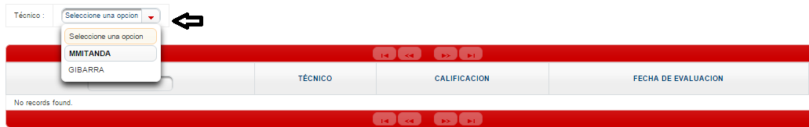

Figura 78: Escoger el técnico

**Realizado por:** Espín M, Shagñay G, 2015.

Una vez seleccionado al técnico se mostrara en la tabla sus evaluaciones, para editar dar click en el botón  ver “Figura 79”

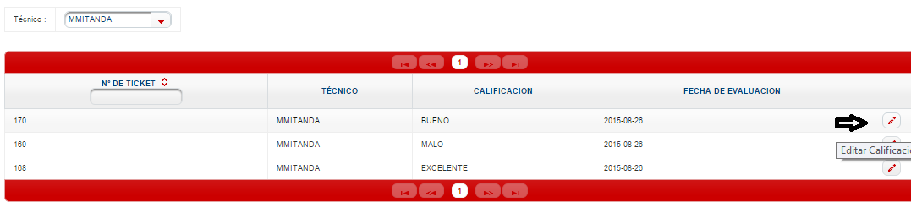

Figura 79: Editar Evaluaciones

**Realizado por:** Espín M, Shagñay G, 2015.

Se abrirá el siguiente formulario en el cual se edita las evaluaciones ver “Figura 80” una vez realizado el proceso dar click en el botón  para guardar los cambios

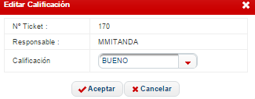

Figura 80: Editar los Datos de Evaluaciones

**Realizado por:** Espín M, Shagñay G, 2015.

***5.5.3.*** ***Reportes***

* Gestión Reportes
* Historial Técnicos

**Gestión Reportes**

En el siguiente submenú Gestión Reportes se podrá obtener el reporte de los funcionarios que enviaron mayor número de tickets en un rango de fechas.

Se debe seleccionar el rango de fechas y dar click en el botón  como se puede ver en la “Figura 81”

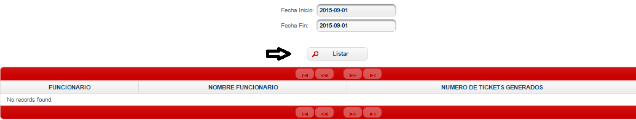

Figura 81: Reporte de funcionarios con mayor problema

**Realizado por:** Espín M, Shagñay G, 2015.

Para obtener el reporte en formato pdf dar clic en el botón  como se puede ver en la “Figura 82”

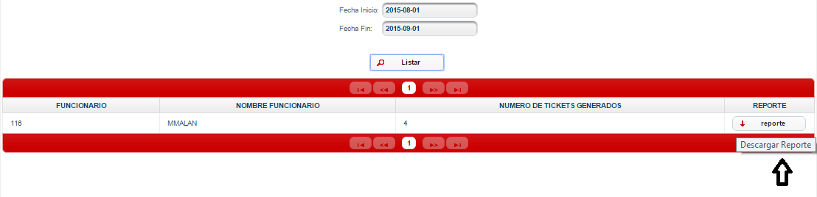

Figura 82: Reporte de funcionarios

**Realizado por:** Espín M, Shagñay G, 2015.



Figura 83: Reporte de funcionarios con mayor problema en formato PDF

**Realizado por:** Espín M, Shagñay G, 2015.

**Historial Técnico**

En el siguiente submenú Historial técnico se podrá obtener un reporte de las calificaciones obtenidas por cada técnico en un rango de fechas determinado.

Del combo se debe seleccionar un técnico del que se desea generar el reporte ver “Figura 84” y las fechas (inicio, fin) y dar click en el botón 

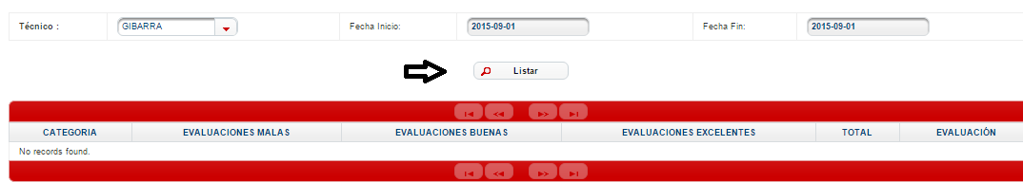

Figura 84: Reporte de funcionarios con mayor problema en formato PDF

**Realizado por:** Espín M, Shagñay G, 2015.

Una vez lleno la tabla dar clic en el botón  como se puede ver en la “Figura 85” y se obtendrá el reporte de calificaciones del técnico en formato PDF

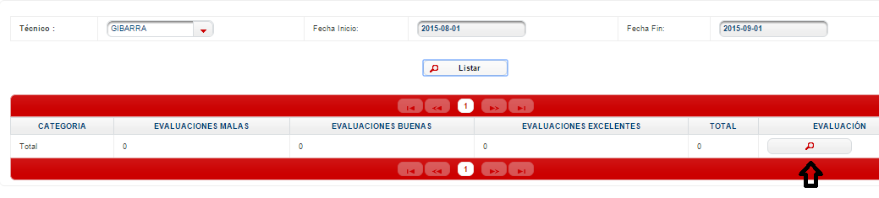

Figura 85: Reporte de calificaciones por técnico.

**Realizado por:** Espín M, Shagñay G, 2015.

**ANEXO G: ENCUESTA REALIZADA A LOS FUNCIONARIOS DE LA COAC “FERNANDO DAQUILEMA” SIN EL SISTEMA**

La información obtenida será utilizada para analizar la situación actual de los incidentes informáticos que se presentan en la Cooperativa “Fernando Daquilema”.

**Nota:** Marque con una X la respuesta de su elección.

**Unidad: …………………………………..**

1. **¿Qué incidentes se ha presentado en su unidad?**

|  |  |
| --- | --- |
| Incidente | Marque con una X |
| Problemas con el equipo de cómputo (teclado, impresora, mouse, etc.) |  |
| Falta de asesoramiento técnico. |  |
| Bloqueo de cuentas. |  |
| Problemas con el reloj biométrico. |  |
| Requiere actualizaciones de software. |  |
| Denegación de servicios. |  |
| Fallas en las transacciones. |  |
| Tratamiento a los mensajes de advertencia que se presentan en los sistemas. |  |
| Robo y pérdida de equipos con información sensible. |  |
| Total de incidentes |  |

1. **¿Mediante qué proceso se realiza la gestión de incidentes informáticos?**

Con un sistema informático

Manual

Excel

1. **¿Con qué frecuencia se presentan los incidentes informáticos?**

Con mucha frecuencia

A veces

Nunca

1. **¿El técnico está disponible siempre que lo necesita?**

Si

No

A veces

1. **¿Cuánto tiempo le tomó al técnico solucionar su problema?**

5 minutos

10 minutos.

30 minutos.

1 hora.

1. **¿La solución brindada como la considera?**

Buena

Mala

Excelente

**ANEXO H: ENCUESTA REALIZADA A LOS FUNCIONARIOS DE LA COAC “FERNANDO DAQUILEMA” CON EL SISTEMA**

La información obtenida será utilizada para analizar los beneficios de contar con el sistema de registro y atención a incidentes informáticos (SRAII).

**Marque con una X su respuesta**

1. **¿El técnico está disponible siempre que usted envía un ticket solicitándole asistencia?**

Si

No

1. **¿Cuánto tiempo le tomó al técnico a través del sistema de registro y atención a incidentes informáticos solucionar su problema?**

5 minutos

10 minutos.

30 minutos.

1 hora.

1. **¿La solución brindada por parte del técnico como la considera?**

Buena

Mala

Excelente

1. **¿El manejo del sistema del registro y atención a incidentes informáticos considera que es?**

Fácil

Poco Fácil

Difícil

1. **¿El servicio que presta el sistema de registro y atención a incidentes informáticos (SRAII) considera que es?**

Eficiente

Poco Eficiente

Ineficiente